**Załącznik**

**do Uchwały Nr 20.III.2018**

**Rady Miasta Częstochowy**

**z dnia 6 grudnia 2018 r.**



Program ochrony środowiska dla miasta Częstochowy na lata 2018-2021 z perspektywą do roku 2025

Częstochowa, 2018

**Opracowano przez firmę:**

ATMOTERM – EKOURBIS Sp. z o.o. w konsorcjum z firmą ATMOTERM S.A

**Zespół autorów:**

pod kierownictwem: mgr Anny Wahlig

mgr inż. Justyna Budzik

mgr inż. Michał Drabek

mgr inż. Roman Grzebiela

mgr inż. Wojciech Kusek

mgr inż. Magdalena Pochwała

**Opieka ze strony Zarządu:** mgr inż. Barbara Markiel

Spis treści

1. WYKAZ UŻYTYCH SKRÓTÓW 3

2. WSTĘP 3

2.1. PODSTAWA PRAWNA I CEL OPRACOWANIA 3

2.1.1 Metodyka sporządzania programu 3

3. KRAJOWE, WOJEWÓDZKIE I MIEJSKIE DOKUMENTY O CHARAKTERZE STRATEGICZNYM ORAZ PROGRAMOWYM 3

4. OCENA STANU ŚRODOWISKA Z UWZGLĘDNIENIEM ZAGADNIEŃ HORYZONTALNYCH 3

4.1. OGÓLNA CHARAKTERYSTYKA MIASTA 3

4.2. OCHRONA KLIMATU I JAKOŚCI POWIETRZA (OKJP) 3

4.2.1. Klimat 3

4.2.2. Powietrze 3

4.2.1. Odnawialne źródła energii 3

4.2.2. Analiza SWOT oraz główne zagrożenia i problemy 3

4.3. ZAGROŻENIA HAŁASEM (ZH) 3

4.3.1. Analiza SWOT oraz główne zagrożenia i problemy 3

4.4. POLA ELEKTROMAGNETYCZNE (PEM) 3

4.4.1. Analiza SWOT oraz główne zagrożenia i problemy 3

4.5. GOSPODAROWANIE WODAMI (GW) 3

4.5.1. Wody powierzchniowe 3

4.5.2. Wody podziemne 3

4.5.3. Analiza SWOT oraz główne zagrożenia i problemy 3

4.6. GOSPODARKA WODNO-ŚCIEKOWA (GWS) 3

4.6.1. Zaopatrzenie w wodę 3

4.6.2. Odprowadzanie i oczyszczanie ścieków 3

4.6.3. Analiza SWOT oraz główne zagrożenia i problemy 3

4.7. ZASOBY GEOLOGICZNE (ZG) 3

4.7.1. Analiza SWOT oraz główne zagrożenia i problemy 3

4.8. GLEBY (GL) 3

4.8.1. Charakterystyka gleb 3

4.8.1. Stan gleb 3

4.8.2. Ochrona gleb w kontekście adaptacji do zmian klimatu i występowania zjawisk ekstremalnych 3

4.8.3. Analiza SWOT oraz główne zagrożenia i problemy 3

4.9. GOSPODARKA ODPADAMI I ZAPOBIEGANIE POWSTAWANIU ODPADÓW (GO) 3

4.9.1. Stan Gospodarki Odpadami w Mieście Częstochowa 3

4.9.2. Główne cele i założenia Planu gospodarki odpadami dla województwa śląskiego na lata 2016-2022 (WPGO) 3

4.9.3. Analiza SWOT oraz główne zagrożenia i problemy 3

4.10. ZASOBY PRZYRODNICZE (ZP) 3

4.10.1. Obszary i obiekty chronione 3

4.10.2. Węzły i korytarze ekologiczne 3

4.10.3. Lasy 3

4.10.4. Tereny zieleni 3

4.10.5. Zasoby przyrodnicze i leśne w kontekście adaptacji do zmian klimatu 3

4.10.6. Analiza SWOT oraz główne zagrożenia i problemy 3

4.11. ZAGROŻENIA POWAŻNYMI AWARIAMI PRZEMYSŁOWYMI (PAP) 3

4.11.1. Zakłady o dużym i zwiększonym ryzyku powstania awarii przemysłowych 3

4.11.2. Analiza SWOT oraz główne zagrożenia i problemy 3

5. CELE OCHRONY ŚRODOWISKA DO 2030 ROKU 3

6. PLAN OPERACYJNY NA LATA 2018-2021 Z PERSPEKTYWĄ DO 2025 3

7. WDRAŻANIE, ZARZĄDZANIE I MONITORING REALIZACJI ZAŁOŻEŃ PROGRAMU 3

7.1. PODMIOTY ZAANGAŻOWANE W REALIZACJĘ PROGRAMU 3

7.2. BARIERY W REALIZACJI PROGRAMU 3

7.3. INSTRUMENTY I ŚRODKI REALIZACJI POLITYKI OCHRONY ŚRODOWISKA NA POZIOMIE MIASTA 3

7.3.1. REGULACJE OGÓLNOPRAWNE 3

7.3.2. INSTRUMENTY PRAWNO-ADMINISTRACYJNE 3

7.3.3. INSTRUMENTY EKONOMICZNE 3

7.3.4. INSTRUMENTY SPOŁECZNE 3

7.4. ŹRÓDŁA FINANSOWANIA INWESTYCJI ŚRODOWISKOWYCH 3

7.4.1. Analiza krajowych źródeł finansowania zadań 3

8. MONITORING REALIZACJI PROGRAMU 3

9. SPIS TABEL 3

10. SPIS RYSUNKÓW 3

# WYKAZ UŻYTYCH SKRÓTÓW

|  |  |
| --- | --- |
| AKPOŚK 2015 | Aktualizacja Krajowego Programu Oczyszczania Ścieków Komunalnych (2015) |
| GIOŚ | Główny Inspektorat Ochrony Środowiska |
| GUS | Główny Urząd Statystyczny |
| GZWP | Główny Zbiornik Wód Podziemnych |
| JCWP | Jednolita część wód powierzchniowych |
| JCWPd | Jednolita część wód podziemnych |
| KPOŚK | Krajowy Program Oczyszczania Ścieków Komunalnych (2003) |
| LDWN | długookresowy średni poziom dźwięku A wyrażony w decybelach (dB), wskaźnik obliczany, jako średnia ważona z poziomów hałasu dla pory dnia, wieczoru i nocy, jest fizycznie niemierzalny |
| LN | długookresowy średni poziom dźwięku A wyrażony w decybelach (dB), wskaźnik będący średnim poziomem dźwięku wyznaczonym dla pory nocy (22:00-6:00) |
| MBP | instalacja do mechaniczno-biologicznego przetwarzania zmieszanych odpadów komunalnych |
| NFOŚiGW | Narodowy Fundusz Ochrony Środowiska i Gospodarki Wodnej |
| OSChR | Okręgowa Stacja Chemiczno – Rolnicza |
| OZE | odnawialne źródła energii |
| PAP | poważne awarie przemysłowe |
| PEM | pola elektromagnetyczne |
| PGL LP | Państwowe Gospodarstwo Leśne Lasy Państwowe |
| PIG PIB | Państwowy Instytut Geologiczny Państwowy Instytut Badawczy |
| PMŚ | Państwowy Monitoring Środowiska |
| POIiŚ 2014-2020 | Program Operacyjny Infrastruktura i Środowisko na lata 2014-2020 |
| Program | Program ochrony środowiska dla miasta Częstochowy na lata 2018 – 2021 z perspektywą do roku 2025 |
| PROW 2014-2020 | Program Rozwoju Obszarów Wiejskich 2014-2020 |
| PSZOK | Punkty selektywnego zbierania odpadów komunalnych |
| PWŚK | aktualizacja Programu Wodno-Środowiskowego Kraju (2016) |
| RDLP | Regionalna Dyrekcja Lasów Państwowych |
| RDOŚ | Regionalna Dyrekcja Ochrony Środowiska |
| RIPOK | Regionalna instalacja do przekształcania odpadów komunalnych |
| RPO WŚ 2014-2020 | Regionalny Program Operacyjny Województwa Śląskiego na lata 2014-2020 |
| RZGW | Regionalny Zarząd Gospodarki Wodnej |
| SPA 2020 | Strategiczny plan adaptacji dla sektorów i obszarów wrażliwych na zmiany klimatu do roku 2020 z perspektywą do roku 2030 |
| ŚODR | Śląski Ośrodek Doradztwa Rolniczego |
| ustawa POŚ | Ustawa z dnia 27 kwietnia 2001 r. Prawo ochrony środowiska (Dz. U. 2018 poz. 799, z późn. zm.) |
| WFOŚiGW | Wojewódzki Fundusz Ochrony Środowiska i Gospodarki Wodnej w Katowicach |
| WIOŚ | Wojewódzki Inspektorat Ochrony Środowiska w Katowicach |
| WPGO | Plan gospodarki odpadami dla województwa śląskiego na lata 2016-2022 |
| Wytyczne | Wytyczne do opracowania wojewódzkich, powiatowych i gminnych programów ochrony środowiska, Ministerstwo Środowiska, Warszawa, 2 września 2015 |
| ZDR | zakład dużego ryzyka |
| ZZR | zakład zwiększonego ryzyka |

# WSTĘP

Program ochrony środowiska dla miasta Częstochowy na lata 2018 - 2021 z perspektywą do roku 2025 (Program) jest kolejną edycją programu ochrony środowiska. Poprzednim obowiązującym dokumentem był Program ochrony środowiska dla Miasta Częstochowy, który obejmował lata 2004-2015.

W Programie uwzględniono wymogi nowych *Wytycznych* w zakresie opracowania programów ochrony środowiska, w szczególności uwzględniając problematykę nasilających się zmian klimatycznych oraz wyznaczania kierunków adaptacji do zmian klimatu.

## PODSTAWA PRAWNA I CEL OPRACOWANIA

Wymóg prawny opracowania Programu wynika z art. 17 ust. 1 ustawy POŚ, który nakłada na Prezydenta Miasta obowiązek sporządzenia programu ochrony środowiska. Ze względu na fakt, iż Częstochowa jest miastem na prawach powiatu, Program został zaopiniowany przez Zarząd Województwa Śląskiego. W ramach strategicznej oceny oddziaływania na środowisko projekt dokumentu został poddany także opiniowaniu przez Regionalnego Dyrektora Ochrony Środowiska w Katowicach oraz Państwowego Wojewódzkiego Inspektora Sanitarnego w Katowicach.

Głównym celem opracowania Programu jest dążenie do poprawy stanu środowiska na terenie miasta, ograniczenie negatywnego wpływu zanieczyszczeń na środowisko, ochrona i rozwój walorów środowiska, a także racjonalne gospodarowanie jego zasobami. Program służy także realizacji celów na poziomie regionalnym, które zostały przyjęte w dokumentach strategicznych na poziomie krajowym, ze szczególnym uwzględnieniem Strategii Bezpieczeństwo Energetyczne i Środowisko – perspektywa do 2020 r., której założenia odnoszą się przede wszystkim do racjonalnego wykorzystania zasobów i zapewnienia bezpieczeństwa energetycznego kraju, przy jednoczesnym obniżeniu emisji zanieczyszczeń do środowiska.

Wyznaczone do realizacji cele wynikają również z wymogów prawnych w zakresie dotrzymywania standardów jakości środowiska w poszczególnych obszarach interwencji. Ważną rolę, którą odgrywa Program, jest koordynacja realizacji zaplanowanych w Programie zadań pomiędzy sektorami administracji, przedsiębiorstw oraz nauki, włączając w proces dbałości o środowisko również społeczeństwo, poprzez systematyczne uświadamianie i edukację ekologiczną.

### Metodyka sporządzania programu

**Analiza danych wejściowych, identyfikacja problemów i zagrożeń**

Przystępując do opracowania projektu Programu dokonano analizy danych wejściowych w zakresie obowiązujących wymagań prawnych, celów określonych w dokumentach strategicznych na poziomie krajowym oraz wojewódzkim, oceny aktualnego stanu środowiska oraz oceny realizacji celów poprzedniego Programu. Na potrzeby sporządzenia Programu, do oceny stanu aktualnego środowiska przyjęto najbardziej aktualne i dostępne dane (za rok 2017 lub 2016), natomiast w celu zobrazowania tendencji w zakresie poszczególnych obszarów interwencji wykorzystano dane dla minimum 3-letniego okresu statystycznego tj. lat 2015-2017. Podstawowym źródłem danych były raporty o stanie środowiska oraz wyniki badań monitoringowych publikowane przez Wojewódzki Inspektorat Ochrony Środowiska w Katowicach, dane GUS, raporty z poszczególnych dziedzin publikowane przez jednostki rządowe i samorządowe.

Przed przystąpieniem do opracowania harmonogramu realizacji zadań na lata 2018-2021, analizie poddano specyficzne uwarunkowania regionu oraz stan środowiska z uwzględnieniem wszystkich obszarów wsparcia, a także wskazano najważniejsze problemy środowiskowe w mieście.

Ocena stanu środowiska w ramach obszarów interwencji przeprowadzona została pod kątem relacji przyczynowo - skutkowych oraz oddziaływań środowiskowych dotyczących zidentyfikowanych problemów. Ocena została podsumowana analizą SWOT oraz analizą w aspekcie adaptacji do zmian klimatu i nadzwyczajnych zagrożeń środowiska.

**Opracowanie celów strategicznych w zakresie ochrony środowiska**

Po dokonaniu analizy danych wejściowych oraz problemów środowiskowych określono cele oraz zadania, które należy podjąć, aby efektywnie rozwiązywać problemy środowiskowe, a także zapewnić poprawę stanu środowiska na terenie miasta, dążyć do zrównoważonego rozwoju oraz wspierać podejmowane na szczeblu krajowym i unijnym działania, związane z zapobieganiem zmianom klimatycznym i minimalizowania ich niekorzystnych skutków. Cele oraz zadania zostały określone z uwzględnieniem kryteriów takich jak:

* ocena aktualnego stanu środowiska;
* ocena realizacji poprzedniego Programu;
* obowiązujące przepisy prawa polskiego i wspólnotowego oraz ich planowane zmiany;
* adaptacja do zmian klimatu;
* wymagania dokumentów strategicznych kraju, województwa i powiatu oraz ich planowanych zmian;
* możliwości finansowania zadań.

Wyznaczone w Programie cele środowiskowe są zgodne z celami dokumentów strategicznych szczebla krajowego, które zostały przedstawione w Załączniku nr 4 do Wytycznych do opracowania wojewódzkich, powiatowych i gminnych programów ochrony środowiska.

Na podstawie wyznaczonych celów zdefiniowano zadania zaplanowane do realizacji do 2021 r. z perspektywą do 2025 r. Przedsięwzięcia te zostały ujęte w harmonogramie realizacji zadań, który zawiera terminy realizacji, koszty, źródła finansowania oraz jednostki odpowiedzialne za ich wykonanie.

**Opiniowanie oraz konsultacje społeczne**

Opracowany projekt dokumentu wraz z prognozą oddziaływania na środowisko, został poddany procedurze opiniowania przez odpowiednie organy oraz konsultacjom społecznym celem umożliwienia złożenia uwag i wniosków.

**Uzupełnienie i korekta projektu Programu oraz prognozy oddziaływania na środowisko**

Projekt Programu wraz z prognozą oddziaływania na środowisko zostaną uzupełnione o ustalenia dokonane w trakcie konsultacji i opiniowania.

# KRAJOWE, WOJEWÓDZKIE I MIEJSKIE DOKUMENTY O CHARAKTERZE STRATEGICZNYM ORAZ PROGRAMOWYM

**DOKUMENTY KRAJOWE**

**STRATEGIA BEZPIECZEŃSTWO ENERGETYCZNE I ŚRODOWISKO – PERSPEKTYWA DO 2020 R. (BEIŚ)[1]**

Podstawowe zadanie Strategii BEiŚ polega na zintegrowaniu polityki środowiskowej z polityką energetyczną tam, gdzie aspekty te przenikają się w dostrzegalny sposób, jak również wytyczenie kierunków, w jakich powinna rozwijać się branża energetyczna oraz wskazanie priorytetów w ochronie środowiska.

Cel główny Strategii BEiŚ realizowany będzie przez cele szczegółowe i kierunki interwencji:

CEL 1. ZRÓWNOWAŻONE GOSPODAROWANIE ZASOBAMI ŚRODOWISKA

* racjonalne i efektywne gospodarowanie zasobami kopalin;
* gospodarowanie wodami dla ochrony przed powodzią, suszą i deficytem wody;
* zachowanie bogactwa różnorodności biologicznej, w tym wielofunkcyjna gospodarka leśna;
* uporządkowanie zarządzania przestrzenią.

CEL 2. ZAPEWNIENIE GOSPODARCE KRAJOWEJ BEZPIECZNEGO I KONKURENCYJNEGO ZAOPATRZENIA W ENERGIĘ

* lepsze wykorzystanie krajowych zasobów energii;
* poprawa efektywności energetycznej;
* zapewnienie bezpieczeństwa dostaw importowanych surowców energetycznych;
* modernizacja sektora elektroenergetyki zawodowej, w tym przygotowania do wprowadzenia energetyki jądrowej;
* rozwój konkurencji na rynkach paliw i energii oraz umacnianie pozycji odbiorcy;
* wzrost znaczenia rozproszonych, odnawialnych źródeł energii;
* rozwój energetyczny obszarów podmiejskich i wiejskich;
* rozwój systemu zaopatrywania nowej generacji pojazdów wykorzystujących paliwa alternatywne.

CEL 3. POPRAWA STANU ŚRODOWISKA

* zapewnienie dostępu do wody o jakości: wymaganej przepisami prawa dla społeczeństwa oraz oczekiwanej dla gospodarki;
* ochrona powietrza, w tym ograniczenie oddziaływania energetyki;
* wspieranie nowych i promocja polskich technologii energetycznych i środowiskowych;
* promowanie zachowań ekologicznych oraz tworzenie warunków do powstawania zielonych miejsc pracy.

**STRATEGICZNY PLAN ADAPTACJI DLA SEKTORÓW I OBSZARÓW WRAŻLIWYCH NA ZMIANY KLIMATU DO ROKU 2020 Z PERSPEKTYWĄ DO ROKU 2030 (SPA)**

Celem głównym SPA jest zapewnienie zrównoważonego rozwoju oraz efektywnego funkcjonowania gospodarki i społeczeństwa w warunkach zmian klimatu.

**STRATEGIA INNOWACYJNOŚCI I EFEKTYWNOŚCI GOSPODARKI „DYNAMICZNA POLSKA 2020”[2]**

Cele szczegółowe dokumentu; cel 3 bezpośrednio dotyczy środowiska naturalnego:

Cel 1. Dostosowanie otoczenia regulacyjnego i finansowego do potrzeb innowacyjnej i efektywnej gospodarki;

Cel 2. Stymulowanie innowacyjności poprzez wzrost efektywności wiedzy i pracy;

Cel 3. Wzrost efektywności wykorzystania zasobów naturalnych i surowców;

Cel 4. Wzrost umiędzynarodowienia polskiej gospodarki.

**STRATEGIA ZRÓWNOWAŻONEGO ROZWOJU WSI, ROLNICTWA I RYBACTWA NA LATA 2012-2020**

Głównym celem Strategii jest wyznaczenie kluczowych kierunków rozwoju obszarów wiejskich, rolnictwa i rybactwa w perspektywie do 2020 r., a tym samym właściwe adresowanie zakresu interwencji publicznych finansowanych ze środków krajowych i wspólnotowych.

Cele szczegółowe:

Cel 1. Wzrost jakości kapitału ludzkiego, społecznego, zatrudnienia i przedsiębiorczości na obszarach wiejskich;

Cel 2. Poprawa warunków życia na obszarach wiejskich oraz poprawa ich dostępności przestrzennej;

Cel 3. Bezpieczeństwo żywnościowe;

Cel 4. Wzrost produktywności i konkurencyjności sektora rolno-spożywczego;

Cel 5. Ochrona środowiska i adaptacja do zmian klimatu na obszarach wiejskich.

**POLITYKA ENERGETYCZNA POLSKI DO 2030 ROKU**

Główne cele polityki energetycznej w zakresie ograniczenia oddziaływania energetyki na środowisko to:

* ograniczenie emisji CO2 do 2020 roku przy zachowaniu wysokiego poziomu bezpieczeństwa energetycznego;
* ograniczenie emisji SO2 i NOx oraz pyłów (w tym PM10 i PM2,5) do poziomów wynikających z obecnych i projektowanych regulacji unijnych;
* ograniczanie negatywnego oddziaływania energetyki na stan wód powierzchniowych i podziemnych;
* minimalizacja składowania odpadów poprzez jak najszersze wykorzystanie ich w gospodarce;
* zmiana struktury wytwarzania energii w kierunku technologii niskoemisyjnych.

**KONCEPCJA PRZESTRZENNEGO ZAGOSPODAROWANIA KRAJU 2030 (KPZK 2030)[3]**

Strategicznym celem polityki przestrzennego zagospodarowania kraju jest efektywne wykorzystanie przestrzeni kraju i jej terytorialnie zróżnicowanych potencjałów rozwojowych dla osiągania ogólnych celów rozwojowych – konkurencyjności, zwiększenia zatrudnienia, sprawności funkcjonowania państwa oraz spójności w wymiarze społecznym, gospodarczym i terytorialnym w długim okresie.

**KRAJOWY PLAN GOSPODARKI ODPADAMI 2022[4]**

Głównym celem dokumentu jest określenie polityki gospodarki odpadami zgodnej z hierarchią sposobów postępowania z odpadami oraz zasadą zanieczyszczający płaci. Celami wskazanymi w dokumencie są między innymi:

* zapobieganie powstawaniu odpadów;
* zmniejszenie ilości odpadów komunalnych ulegających biodegradacji kierowanych na składowiska odpadów, aby w 2020 r. nie było składowanych więcej niż 35% masy tych odpadów wytworzonych w 1995 r.;
* dążenie do zmniejszania ilości składowanych odpadów;
* osiągnięcie wymaganego poziomu recyklingu i przygotowania do ponownego użycia papieru, metali, tworzyw sztucznych i szkła pochodzących ze strumienia odpadów komunalnych;
* zapewnienie osiągnięcia odpowiedniego poziomu zbierania zużytego sprzętu oraz zużytych baterii i akumulatorów;
* osiągnięcie odpowiedniego poziomu odzysku i recyklingu odpadów powstających z produktów, między innymi odpadów opakowaniowych, zużytych opon, olejów odpadowych;
* dokończenie likwidacji mogilników, zawierających przeterminowane środki ochrony roślin i inne odpady niebezpieczne;
* zwiększenie udziału odpadów poddawanych procesom odzysku.

**PROGRAM OCZYSZCZANIA KRAJU Z AZBESTU NA LATA 2009-2032 (POKA)**

Cele główne to:

* usunięcie i unieszkodliwienie wyrobów zawierających azbest;
* minimalizacja negatywnych skutków zdrowotnych, spowodowanych obecnością azbestu na terytorium kraju;
* likwidacja szkodliwego oddziaływania azbestu na środowisko.

**KRAJOWY PROGRAM OCHRONY POWIETRZA DO ROKU 2020 (Z PERSPEKTYWĄ DO 2030)**

Głównym celem jest poprawa jakości życia mieszkańców Rzeczypospolitej Polskiej, szczególnie ochrona ich zdrowia i warunków życia, z uwzględnieniem ochrony środowiska, z jednoczesnym zachowaniem zasad zrównoważonego rozwoju.

Cele szczegółowe to:

* osiągnięcie w możliwie krótkim czasie poziomów dopuszczalnych i docelowych niektórych substancji, określonych w dyrektywie 2008/50/WE i 2004/107/WE, oraz utrzymanie ich na tych obszarach, na których są dotrzymywane, a w przypadku pyłu drobnego PM2,5 także pułapu stężenia ekspozycji oraz Krajowego Celu Redukcji Narażenia;
* osiągnięcie w perspektywie do roku 2030 stężeń niektórych substancji w powietrzu na poziomach wskazanych przez WHO oraz nowych wymagań wynikających z regulacji prawnych projektowanych przepisami prawa unijnego.

**NARODOWY PROGRAM ROZWOJU GOSPODARKI NISKOEMISYJNEJ (NPRGN)**

Celem głównym NPRGN jest Rozwój gospodarki niskoemisyjnej przy zapewnieniu zrównoważonego rozwoju kraju.

**PROGRAM WODNO-ŚRODOWISKOWY KRAJU (PWŚK)[5]**

Cele określone w PWŚK:

* niepogarszanie stanu części wód;
* osiągnięcie dobrego stanu wód;
* spełnienie wymagań specjalnych, zawartych w innych unijnych aktach prawnych i polskim prawie, w odniesieniu do obszarów chronionych;
* zaprzestanie lub stopniowe wyeliminowanie zrzutu substancji priorytetowych do środowiska lub ograniczone zrzuty tych substancji.

**AKTUALIZACJA PROGRAMU WODNO-ŚRODOWISKOWEGO KRAJU (2016)**

Celem aktualizacji Programu wodno-środowiskowego kraju jest weryfikacja działań zaplanowanych w zatwierdzonym w 2010 r. PWŚK, pod kątem stopnia ich realizacji i skuteczności oraz wskazanie zaktualizowanych w wyniku tej analizy działań dla jednolitych części wód powierzchniowych, podziemnych oraz obszarów chronionych, których realizacja zapewni osiągnięcie założonych celów środowiskowych. Planowane działania zostały ukierunkowane na redukcję zidentyfikowanych wpływów presji oraz uzupełnione o działania zapewniające możliwość osiągnięcia ustalonych celów środowiskowych również dla obszarów chronionych. Nie wskazywano natomiast w nim działań, których realizacja została zakończona lub zostanie zakończona przed wejściem w życie aPWŚK.

Aktualizacja Programu wodno-środowiskowego kraju jest jednym z dokumentów planistycznych opracowywanych w celu programowania i koordynowania działań zmierzających do realizacji celów środowiskowych wskazanych w artykule 4 Ramowej Dyrektywy Wodnej, tj.:

* niepogarszanie stanu części wód;
* osiągnięcie dobrego stanu wód: dobry stan ekologiczny i chemiczny dla naturalnych części wód powierzchniowych, dobry potencjał ekologiczny i dobry stan chemiczny dla sztucznych i silnie zmienionych części wód oraz dobry stan chemiczny i ilościowy dla wód podziemnych;
* spełnienie wymagań specjalnych, zawartych w innych unijnych aktach prawnych i polskim prawie, w odniesieniu do obszarów chronionych, (w tym m. in. narażonych na zanieczyszczenia związkami azotu pochodzącymi ze źródeł rolniczych, przeznaczonych do celów rekreacyjnych, do poboru wody dla zaopatrzenia ludności w wodę przeznaczoną do spożycia, do ochrony siedlisk lub gatunków, dla których utrzymanie stanu wód jest ważnym czynnikiem w ich ochronie);
* zaprzestanie lub stopniowe wyeliminowanie zrzutu substancji priorytetowych do środowiska lub ograniczone zrzuty tych substancji.

**KRAJOWY PROGRAM OCZYSZCZANIA ŚCIEKÓW KOMUNALNYCH (2003)**

Program zawiera wykaz aglomeracji o RLM > 2 000, wraz z jednoczesnym wykazem niezbędnych przedsięwzięć w zakresie budowy, rozbudowy lub modernizacji oczyszczalni ścieków komunalnych oraz budowy i modernizacji zbiorczych systemów kanalizacyjnych, jakie należy zrealizować w tych aglomeracjach w terminie do końca  
2015 r. KPOŚK opracowany w 2003 r. obejmował 1 378 aglomeracji i przewidywał:

* budowę, rozbudowę i/lub modernizację 1 163 oczyszczalni ścieków komunalnych;
* budowę około 21 tys. km sieci kanalizacyjnej w aglomeracjach.

**AKTUALIZACJA KRAJOWEGO PROGRAMU OCZYSZCZANIA ŚCIEKÓW KOMUNALNYCH 2015- AKPOŚK 2015**

Celem Programu, przez realizację ujętych w nim inwestycji, jest ograniczenie zrzutów niedostatecznie oczyszczanych ścieków, a co za tym idzie – ochrona środowiska wodnego przed ich niekorzystnymi skutkami. AKPOŚK 2015 jest dokumentem strategicznym, w którym oszacowano potrzeby i określono działania na rzecz wyposażenia aglomeracji, o RLM większej od 2 000, w systemy kanalizacyjne i oczyszczalnie ścieków komunalnych.

**PROJEKT NARODOWEJ STRATEGII GOSPODAROWANIA WODAMI 2030 (Z UWZGLĘDNIENIEM ETAPU 2015) (NSGW 2030)**

Celem nadrzędnym NSGW 2030 jest zapewnienie powszechnego dostępu ludności do czystej i zdrowej wody oraz istotne ograniczenie zagrożeń wywoływanych przez powodzie i susze. Ma to nastąpić w połączeniu z utrzymaniem dobrego stanu wód i związanych z nimi ekosystemów, przy zapewnieniu uzasadnionych potrzeb wodnych gospodarki, poprawy spójności terytorialnej.

**PROGRAM OCHRONY I ZRÓWNOWAŻONEGO UŻYTKOWANIA RÓŻNORODNOŚCI BIOLOGICZNEJ WRAZ Z PLANEM DZIAŁAŃ NA LATA 2015-2020[6]**

Poprawa stanu różnorodności biologicznej i pełniejsze powiązanie jej ochrony z rozwojem społecznym i gospodarczym kraju.

**STRATEGIA ROZWOJU KRAJU 2020**

Celem głównym strategii średniookresowej jest wzmocnienie i wykorzystanie gospodarczych, społecznych i instytucjonalnych potencjałów zapewniających szybszy i zrównoważony rozwój kraju oraz poprawę jakości życia ludności.

**PROGRAM OPERACYJNY INFRASTRUKTURA I ŚRODOWISKO 2014-2020 (POIiŚ)[7]**

Dokument realizuje założenia strategii Europa 2020, z którą powiązany jest jego cel główny - wsparcie gospodarki efektywnie korzystającej z zasobów i przyjaznej środowisku oraz sprzyjającej spójności terytorialnej i społecznej.

W okresie 2014-2020 projekty przyczyniające się do poprawy stanu środowiska będą mogły być realizowane głównie w ramach poniższych osi priorytetowych:

* Zmniejszenie emisyjności gospodarki (oś I);
* Ochrona środowiska, w tym adaptacja do zmian klimatu (oś II);
* Rozwój niskoemisyjnego transportu zbiorowego w miastach (oś VI);
* Poprawa bezpieczeństwa energetycznego (oś VII);
* Beneficjenci otrzymują dofinansowanie w formie refundacji lub zaliczki.

**DOKUMENTY WOJEWÓDZKIE**

**STRATEGIA ROZWOJU WOJEWÓDZTWA ŚLĄSKIEGO ,,ŚLĄSKIE 2020+”**

Jako wizję wskazaną w Strategii należy przyjąć ,,Województwo śląskie będzie regionem zrównoważonego i trwałego rozwoju stwarzającym mieszkańcom korzystne warunki życia w oparciu o dostęp do usług publicznych o wysokim standardzie, o nowoczesnej i zaawansowanej technologicznie gospodarce oraz istotnym partnerem w procesie rozwoju Europy wykorzystującym zróżnicowane potencjały terytorialne i synergię pomiędzy partnerami procesu rozwoju”.

Osiągnięcie tak nakreślonej wizji rozwoju województwa śląskiego będzie możliwe poprzez wykorzystanie pozytywnych wartości województwa, kreowanie nowych wartości oraz usuwanie barier uniemożliwiających dalszy rozwój.

**PLAN ZAGOSPODAROWANIA PRZESTRZENNEGO WOJEWÓDZTWA ŚLĄSKIEGO 2020+ (PLAN 2020+)[8]**

Celem opracowania Planu 2020+ było wykreowanie polityki przestrzennej województwa w zakresie określenia podstawowych elementów układu przestrzennego, ich zróżnicowania i wzajemnych relacji. Zasięg terytorialny prac obejmuje obszar województwa śląskiego.

Cele polityki przestrzennej województwa:

1. Nowoczesna gospodarka – promocja gospodarczego wzrostu i innowacji;

2. Szanse rozwojowe mieszkańców – zapewnienie mieszkańcom dostępu do usług publicznych;

3. Przestrzeń – zrównoważone wykorzystywanie zasobów środowiska naturalnego i kulturowego;

4. Relacje z otoczeniem – infrastrukturalne powiązania regionu.

**REGIONALNY PROGRAM OPERACYJNY WOJEWÓDZTWA ŚLĄSKIEGO 2014-2020 (RPO WSL 2014-2020)**

W ramach osi priorytetowej IV (Efektywność Energetyczna, OZE i Gospodarka niskoemisyjna) zasadę zrównoważonego rozwoju uwzględniono poprzez zaprogramowanie przedsięwzięć, nakierowanych na synergię celów gospodarczych, społecznych i ochrony środowiska.

Z kolei w obrębie osi priorytetowej V (Ochrona Środowiska i Efektywne Wykorzystanie Zasobów) zaplanowano wsparcie priorytetów inwestycyjnych z celu tematycznego 6 (Zachowanie i ochrona środowiska oraz promowanie efektywnego gospodarowania zasobami) oraz z wybranych priorytetów inwestycyjnych celu tematycznego 5 (Promowanie dostosowania do zmian klimatu, zapobiegania ryzyku i zarządzania ryzykiem).

Realizacji sformułowanych celów ma sprzyjać wykonanie działań wynikających z przygotowanych przez samorządy Strategii ZIT/RIT, zawierających elementy planów gospodarki niskoemisyjnej. Taka integracja działań w jednej osi priorytetowej, w połączeniu z działaniami w pozostałych osiach priorytetowych, przyczyni się do lepszej realizacji celów zrównoważonego gospodarowania zasobami oraz poprawy stanu środowiska.

W ramach osi priorytetowej V, zasadę zrównoważonego rozwoju uwzględniono poprzez zaprogramowanie przedsięwzięć nakierowanych na synergię celów gospodarczych, społecznych i ochrony środowiska.

**PROGRAM OCHRONY ŚRODOWISKA DLA WOJEWÓDZTWA ŚLĄSKIEGO DO ROKU 2019 Z UWZGLĘDNIENIEM PERSPEKTYWY DO ROKU 2024**

Cel nadrzędny Programu to: województwo śląskie regionem innowacyjnej gospodarki i wysokiej jakości życia przy zachowaniu dobrego stanu środowiska przyrodniczego.

**PLAN GOSPODARKI ODPADAMI DLA WOJEWÓDZTWA ŚLĄSKIEGO NA LATA 2016-2022 (PGOWŚ 2022)[9]**

Celem nadrzędnym Pgowś 2022 jest rozwijanie na terenie objętym Planem systemu gospodarki odpadami opartego na zapobieganiu powstawania odpadów, przygotowywaniu ich do ponownego użycia, recyklingu oraz innych metodach odzysku i unieszkodliwiania.

**PROGRAM OCHRONY POWIETRZA DLA TERENU WOJEWÓDZTWA ŚLĄSKIEGO MAJĄCY NA CELU OSIĄGNIĘCIE POZIOMÓW DOPUSZCZALNYCH SUBSTANCJI W POWIETRZU ORAZ PUŁAPU STĘŻENIA EKSPOZYCJI**

Głównym celem postawionym w Programie ochrony powietrza dla stref województwa śląskiego jest ochrona zdrowia mieszkańców województwa.

**PROGRAM OCHRONY ŚRODOWISKA PRZED HAŁASEM DLA WOJEWÓDZTWA ŚLĄSKIEGO DO ROKU 2018 DLA TERENÓW POZA AGLOMERACJAMI, POŁOŻONYCH WZDŁUŻ ODCINKÓW DRÓG O NATĘŻENIU RUCHU POWYŻEJ 3 000 000 POJAZDÓW ROCZNIE I ODCINKÓW LINII KOLEJOWYCH O NATĘŻENIU RUCHU POWYŻEJ 30 000 POCIĄGÓW ROCZNIE**

Celem Programu jest określenie priorytetów działań oraz wskazanie niezbędnych zadań dla ograniczenia poziomu hałasu do wartości dopuszczalnych. W ramach niniejszego Programu przedstawiono zestaw zaleceń o charakterze rozwiązań technicznych oraz wskazano kierunki innych działań, których realizacja pozwoli na osiągnięcie wyznaczonego celu w największym stopniu.

**PROGRAM WYKORZYSTANIA ODNAWIALNYCH ŹRÓDEŁ ENERGII NA TERENACH NIEPRZEMYSŁOWYCH WOJEWÓDZTWA ŚLĄSKIEGO**

Głównym celem Programu jest stworzenie warunków i mechanizmów dla szerokiego wykorzystania lokalnych zasobów energii odnawialnej na terenach nieprzemysłowych województwa śląskiego prowadzących do zwiększenia udziału energii ze źródeł odnawialnych w lokalnym bilansie energetycznym.

Zgodnie z prawem energetycznym, odpowiedzialność nad realizacją powyższego celu spoczywa na samorządach gminnych, które opracowują programy (zgodne z wojewódzkimi strategiami oraz planami rozwoju) zaopatrzenia w energię swoich mieszkańców.

**WOJEWÓDZKI PROGRAM PRZEKSZTAŁCEŃ TERENÓW POPRZEMYSŁOWYCH I ZDEGRADOWANYCH WRAZ Z KONCEPCJĄ ROZBUDOWY NARZĘDZI INFORMATYCZNYCH ORAZ PROGNOZĄ JEGO ODDZIAŁYWANIA NA ŚRODOWISKO (WPPTPIZ)**

Jego głównym celem było: „stworzenie warunków i mechanizmów dla zagospodarowania terenów poprzemysłowych zgodnie z zasadami zrównoważonego rozwoju”. Cele pośrednie ww. dokumentu to:

* opracowanie systemu zarządzania terenami zdegradowanymi służącego rewitalizacji i przywróceniu do obrotu gospodarczego terenów zdegradowanych działalnością przemysłową oraz ograniczeniu procesu zajmowania nie zdegradowanych terenów pod inwestycje przemysłowe,
* rozwój sektora przedsiębiorstw zajmujących się rekultywacją terenów zdegradowanych i związane z tym powstanie nowego segmentu rynku pracy.

**STRATEGIA OCHRONY PRZYRODY WOJEWÓDZTWA ŚLĄSKIEGO DO ROKU 2030**

Dokument przedstawia strategię dla województwa dotyczącą ochrony walorów przyrodniczych regionu. Cele strategiczne koncentrują się na ochronie różnorodności biologicznej, georóżnorodności oraz krajobrazu w regionie.

**DOKUMENTY MIEJSKIE**

**STRATEGIA ROZWOJU MIASTA CZĘSTOCHOWA 2030+[10]**

**W Strategii przyjęto następujące Priorytety oraz cele szczegółowe w ramach zagadnień dotyczących ochrony środowiska:**

**Obszar: A. PRZESTRZEŃ**

**A.1 Wprowadzanie ładu przestrzennego, tworzącego warunki zdrowego i bezpiecznego życia, poprawiającego funkcjonalność i estetykę miasta.**

**A.1.4 Identyfikacja i wprowadzenie form ochrony miejsc o wysokiej wartości przyrodniczej.**

**A.1.5 Wyznaczenie i ochrona krajobrazu promującego dziedzictwo materialne Częstochowy.**

**A.1.6 Zwiększanie ilości zagospodarowanych terenów zielonych i miejsc rekreacji dostępnych we wszystkich dzielnicach.**

**A.2 Rozwój zrównoważonego transportu miejskiego.**

**A.2.1 Dokończenie rozbudowy i modernizacji podstawowego układu drogowego miasta, w tym połączenie centrum z węzłami autostradowymi i wylotami z miasta dróg krajowych.**

**A.2.2 Modernizacja i remont dróg i ulic lokalnych, w sposób poprawiający bezpieczeństwo ruchu.**

**A.2.3 Wprowadzanie stref „uspokojonego” i niskoemisyjnego ruchu w centrum miasta i w osiedlach mieszkaniowych.**

**A.2.4 Wdrażanie inteligentnego systemu sterowaniu ruchem.**

**A.2.5 Rozbudowa systemu ścieżek i dróg rowerowych.**

**A.2.6 Rozwój i integracja pasażerskiego transportu zbiorowego obsługującego mieszkańców miasta i związanego z nim, otaczającego obszaru funkcjonalnego.**

**A.5 Ochrona zasobów przyrodniczych i poprawa jakości środowiska przez ograniczanie emisji zanieczyszczeń   
i hałasu.**

**A.5.1 Zwiększenie ilości i powierzchni urządzonych terenów zielonych, w tym zapewnienie dostępności do nich mieszkańców gęsto zaludnionych dzielnic (Wrzosowiak, Raków, Ostatni Grosz, Tysiąclecie, Stare Miasto).**

**A.5.2 Upowszechnianie różnorodnych form mikroretencji wód opadowych, w tym „zielonych dachów”, „rozszczelnionych” otoczeń domów, mikrozbiorników na wody deszczowe.**

**A.5.3 Upowszechnianie „zielonych barier” i innych form skutecznie chroniących budynki mieszkalne od emisji hałasu i zanieczyszczeń komunikacyjnych.**

**A.5.4 Wdrażanie rozwiązań niskoemisyjnych w zakresie rozwoju komunikacji publicznej.**

**A.5.5 Eliminacja z centrum miasta i z dzielnic o wysokiej gęstości zamieszkania opartych na spalaniu węgla domowych palenisk i systemów grzewczych, poprzez zastąpienie ich systemami centralnego ogrzewania.**

**A.5.6 Wsparcie na wymianę domowych palenisk i systemów grzewczych opartych na spalaniu węgla na instalacje niskoemisyjne w dzielnicach o przewadze budownictwa jednorodzinnego.**

**A.5.7 Upowszechnienie systemów segregacji i recyklingu odpadów „u źródła”.**

**A.5.8 Wspieranie dotacjami robót związanych z usuwaniem i utylizowaniem materiałów zawierającym azbest.**

**A.5.9 Upowszechnianie form energetyki rozproszonej opartej na wykorzystaniu odnawialnych źródeł energii.**

**A.6 Poprawa efektywności energetycznej miasta.**

**A.6.1 Wdrożenie programu efektywności energetycznej, kierowanego do wszystkich właścicieli i zarządców obiektów mieszkalnych, usługowych i przemysłowych na obszarze miasta, w zakresie poprawy skuteczności zarzadzania i upowszechnienia dobrych wzorców efektywności.**

**A.6.2 Utworzenie, przy współpracy z uczelniami, centrum upowszechniania efektywności energetycznej i wykorzystania odnawialnych źródeł energii (transfer technologii i rozwiązań z zakresu zarządzania).**

**A.6.3 Współpraca z jednostkami, funduszami i instytucjami europejskimi, narodowymi i regionalnymi w celu stworzenia systemu wsparcia finansowego inwestycji poprawiających efektywność energetyczną i zmniejszającą emisje zanieczyszczeń.**

**A.6.4 Dotacje dla najuboższych grup mieszkańców na wspieranie form remontów i instalowania urządzeń zmniejszających zużycie energii w mieszkaniu.**

**A.6.5 Narzucanie standardów budowlanych o wysokiej efektywności energetycznej na obiekty realizowane przez miasto.**

**D. CENTRUM**

**D.5 Tworzenie zintegrowanego systemu komunikacji zbiorowej obsługującej mieszkańców subregionu.**

**D.5.1 Utworzenie systemu stałego monitoringu codziennej migracji mieszkańców subregionu częstochowskiego do pracy i szkół.**

**D.5.2 Integracja różnych form komunikacji pasażerskiej zbiorowej (komunikacja kolejowa, autobusowa miejska, autobusowa podmiejska, przewozy busami itp.), w tym wprowadzenie normy „jednego biletu” respektowanego przez różnych przewoźników oraz uzgodnienie z nimi tras i rozkładów jazdy.**

**D.5.3 Utworzenie centrów przesiadkowych dogodnie łączących różne formy komunikacji pasażerskiej.**

**D.5.4 Uzgodnienie podstawowego standardu pojazdów przeznaczonych do obsługi komunikacji pasażerskiej zbiorowej, w tym narzucenie niezbędnych ochronie środowiska norm niskoemisyjnych.**

**D.6 Rozwijanie współpracy z samorządami subregionu w zakresie planowania przestrzennego, ochrony środowiska, realizacji Regionalnych Inwestycji Terytorialnych oraz promocji turystycznej.**

**D.6.2 Wprowadzenie zasady wzajemnych uzgodnień miedzy jednostkami samorządowymi działań oddziałujących na rozwój subregionu (w tym istotniejszych planów zagospodarowania przestrzennego, planów ważniejszych inwestycji liniowych: dróg, infrastruktury medialnej oraz inwestycji rzutujących na zmiany w krajobrazie, dokumentów strategicznych itp.).**

**D.6.4 Opracowanie i przyjęcie wspólnego programu ochrony przeciwpowodziowej Subregionu, obejmującego także niezbędny zakres współdziałania przy ograniczaniu skutków innych katastrof naturalnych (huraganowe wiatry, opady gradu lub śniegu, pożary lasów, susze itp.).**

# OCENA STANU ŚRODOWISKA Z UWZGLĘDNIENIEM ZAGADNIEŃ HORYZONTALNYCH

Dokonana w poniższych rozdziałach ocena stanu środowiska miasta uwzględnia wszystkie obszary interwencji, na które wskazują *Wytyczne*. Na podstawie analizy dostępnych danych zdiagnozowane zostały problemy oraz przedstawione prognozy zmian, które prawdopodobnie będą zachodziły w środowisku.

Poza oceną stanu środowiska zaprezentowano zagadnienia horyzontalne, dotyczące adaptacji do zmian klimatu oraz nadzwyczajnych zagrożeń środowiska. W poszczególnych obszarach zostały opisane zjawiska i oddziaływania, które są efektem następstw zmian klimatycznych, a także czynniki, które wpływają na występowanie zjawisk ekstremalnych (np. powodzie, susze itp.).

Ocena stanu środowiska zostanie dokonana dla terenu miasta z uwzględnieniem wszystkich komponentów środowiska oraz z uwzględnieniem tendencji zmian zachodzących w czasie realizacji Programu.

Zgodnie z Wytycznymi w ramach obszarów interwencji uwzględnione zostaną zagadnienia horyzontalne:

* adaptacja do zmian klimatu;
* nadzwyczajne zagrożenia środowiska;
* działania edukacyjne;
* monitoring środowiska.

Opis stanu środowiska dotyczy także problemów występujących w każdym z obszarów interwencji, ich przyczyn oraz oddziaływań, jakie wywierają. W poszczególnych obszarach szczególną uwagę skierowano na następujące kwestie:

* czy istnieją czynniki dotyczące danego obszaru, które mogą doprowadzać do pogłębiania negatywnych zmian klimatycznych?
* czy istnieją zjawiska/oddziaływania, które są efektem następstw zmian klimatycznych?
* czy istnieją w danym obszarze czynniki, które wpływają na występowanie zjawisk ekstremalnych (tj. powodzie, susze)?
* czy w danym obszarze interwencji istnieją już działania/elementy, które stanowią zabezpieczenie przed niekorzystnymi zjawiskami?

## OGÓLNA CHARAKTERYSTYKA MIASTA

Częstochowa jest miastem na prawach powiatu położonym w województwie śląskim. Do 1999 r. była stolicą województwa częstochowskiego. Miasto leży nad rzeką Wartą, na obszarze Wyżyny Śląsko-Krakowskiej, na styku trzech dużych mezoregionów geograficznych: Wyżyny Częstochowskiej (zwanej też Jurą Krakowsko - Częstochowską), Wyżyny Wieluńskiej i Obniżenia Górnej Warty. W obrębie miasta dominują wysokości bezwzględne 250–270 m n.p.m. Najwyższym wzniesieniem jest Góra Ossona, która ma wysokość 316,7 m n.p.m. Najniżej położonym punktem jest miejsce nad rzeką Wartą na wschód od Mirowa – 236 m n.p.m.

Powierzchnia miasta wynosi 160 km². Liczba ludności Częstochowy liczyła w 2017 r. 224 376 osób, a gęstość zaludnienia 1 405 os./km².[11]

Częstochowa ma bardzo dobre położenie względem głównych szlaków transportowych kraju i regionu. Subregion częstochowski przecina jeden z dziewięciu (i jeden z dwóch na terenie Polski) europejskich korytarzy sieci bazowej TEN-T (Trans-European Transport Networks) – korytarz Bałtyk-Adriatyk. Łączy on Bałtyk z Morzem Adriatyckim, prowadząc przez uprzemysłowione rejony od południowej Polski (Górny Śląsk) poprzez Wiedeń, Bratysławę i rejon Alp Wschodnich, aż po północne Włochy. Do sieci TEN-T w subregionie północnym należą: w zakresie transportu drogowego trasa: Gdynia/Gdańsk – Toruń –Włocławek – Łódź – Piotrków Trybunalski – Częstochowa – Katowice - Bielsko-Biała – Żywiec – Zwardoń oraz w zakresie transportu kolejowego linia: Gdynia – Gdańsk – Tczew – Iława – Warszawa – Zawiercie – Katowice – Bielsko-Biała – Zwardoń/Zebrzydowice. W sieci TEN-T znajduje się także obsługujący subregion Międzynarodowy Port Lotniczy w Pyrzowicach.

Częstochowa jest głównym ośrodkiem Częstochowskiego Okręgu Przemysłowego, jednego z trzech największych ośrodków przemysłowych w województwie śląskim. Od średniowiecza rozwijał się na terenie Częstochowy przemysł metalowy i hutniczy dzięki licznemu występowaniu rud żelaza. Dominujące branże przemysłu to: hutnictwo metali i szkła, przemysł motoryzacyjny, urządzeń elektrycznych, opakowań.

## OCHRONA KLIMATU I JAKOŚCI POWIETRZA (OKJP)

### Klimat

Miasto Częstochowa jest położone w umiarkowanie ciepłym regionie pluwiotermicznym o optymalnym uwilgotnieniu. Średnia roczna temperatura powietrza z wielolecia 1971-2000 wynosi 8,0ºC, a amplituda temperatur miesięcznych przekracza 20ºC. Średnia temperatura stycznia wynosi - 4ºC, a lipca 17ºC. Okres wegetacyjny trwa 200-210 dni. W ciągu roku notuje się średnio 10 dni z przymrozkiem występującym w okresie od kwietnia do października.

Średnie roczne sumy opadów dla wielolecia 1961-2000 wynoszą 612 mm. Sumy opadów rocznych i przebiegu nawilgocenia w ciągu roku w badanym okresie były zróżnicowane pomiędzy poszczególnymi latami. Więcej opadów notowano na obszarach położonych na południe od Częstochowy. Najniższe wartości opadów obserwowane są zimą i wczesną wiosną (styczeń – marzec). Minimum (29 mm) przypada na luty. Grad występuje w Częstochowie średnio raz na dwa lata, a prawdopodobieństwo jego wystąpienia należy do najniższych w województwie śląskim.

Pokrywa śnieżna w regionie zalega średnio przez 60 - 70 dni, a jej grubość na terenie miasta jest niewielka. Średni czas usłonecznienia wynosi 1 490 godzin rocznie. Najwyższe wartości są notowane w miesiącach wiosennych i letnich, najniższe zimą. W ciągu roku występuje średnio 42 dni z mgłą.

W Częstochowie dominują wiatry zachodnie, południowo-zachodnie i południowe. Najrzadziej wieją one z północnego wschodu. Udział cisz jest niski – zaledwie 9%. Średnia prędkość wiatru wynosi ok. 3-3,5 m/s. Lokalne różnice klimatyczne na terenie Częstochowy (w dobowym rozkładzie temperatur, wilgotności powietrza, usłonecznieniu, występowaniu mgieł, przymrozków oraz w ruchu mas powietrza) wynikają z warunków topoklimatycznych i zabudowy miejskiej. Wzgórza otaczające miasto stwarzają niekorzystne warunki przewietrzania niżej położonych terenów.[12]

### Powietrze

**Wyniki klasyfikacji stref oceny jakości powietrza**

Zgodnie z podziałem na strefy oceny jakości powietrza teren miasta Częstochowy znajduje się na obszarze strefy miasto Częstochowa (kod PL2404). W tabeli przedstawiono wyniki klasyfikacji strefy dla badanych przez WIOŚ w Katowicach zanieczyszczeń w latach 2015-2017.

Tabela . Klasyfikacja strefy miasto Częstochowa w latach 2015-2017[13]

| Rok | | 2015 | 2016 | 2017 |
| --- | --- | --- | --- | --- |
| Nazwa strefy | | miasto Częstochowa | | |
| **Symbol klasy wynikowej dla poszczególnych zanieczyszczeń dla obszaru całej strefy** | **SO2** | A | A | A |
| **NO2** | A | A | A |
| **CO** | A | A | A |
| **benzen** | A | A | A |
| **PM2,5** | C | A | C, C1 |
| **PM10** | C | C | C |
| **B(a)P** | C | C | C |
| **As** | A | A | A |
| **Cd** | A | A | A |
| **Ni** | A | A | A |
| **Pb** | A | A | A |
| **O3** | A, D2 | A,D2 | A,D2 |

W wyniku wykonanych w latach 2015 – 2017 przez Wojewódzki Inspektorat Ochrony Środowiska w Katowicach ocen jakości powietrza strefa miasto Częstochowa została zakwalifikowana do klasy C, z uwagi na:

* przekroczenie dopuszczalnego poziomu stężenia średniorocznego oraz dopuszczalnej częstości przekraczania poziomu dopuszczalnego 24-godz. stężeń pyłu zawieszonego PM10;
* przekroczenie dopuszczalnego poziomu stężenia średniorocznego pyłu zawieszonego PM2,5;
* przekroczenie poziomu docelowego stężenia średniorocznego benzo(a)pirenu.

Lokalizacja oraz charakterystyka stacji monitoringowych, na których w latach 2015 – 2017 prowadzono pomiary stężeń pyłu zawieszonego PM10 i PM2,5 oraz benzo(a)pirenu w strefie miasto Częstochowa zaprezentowano poniżej.

Tabela 2. Charakterystyka stacji pomiarowych pyłu zawieszonego PM10 i PM2,5 oraz benzo(a)pirenu w strefie miasto Częstochowa[14]

| Lp. | Kod stacji | Adres stacji | Substancja | Typ pomiaru | Typ stacji | Współrzędne geograficzne | |
| --- | --- | --- | --- | --- | --- | --- | --- |
| X | Y |
| 1. | SlCzestoArmK | ul. Armii Krajowej 2 | PM10 | automatyczny | komunikacyjna | 19° 7' 2" | 50° 49' 3" |
| 2. | SlCzestoBacz | ul. Baczyńskiego 2 | PM10 | automatyczny/ manualny | tło miejskie | 19° 7' 48" | 50° 50' 11" |
| B(a)P | manualny |
| 3. | SlCzestoZana | ul. Zana 6 | PM2,5 | manualny | tło miejskie | 19° 6' 25" | 50° 48' 6" |

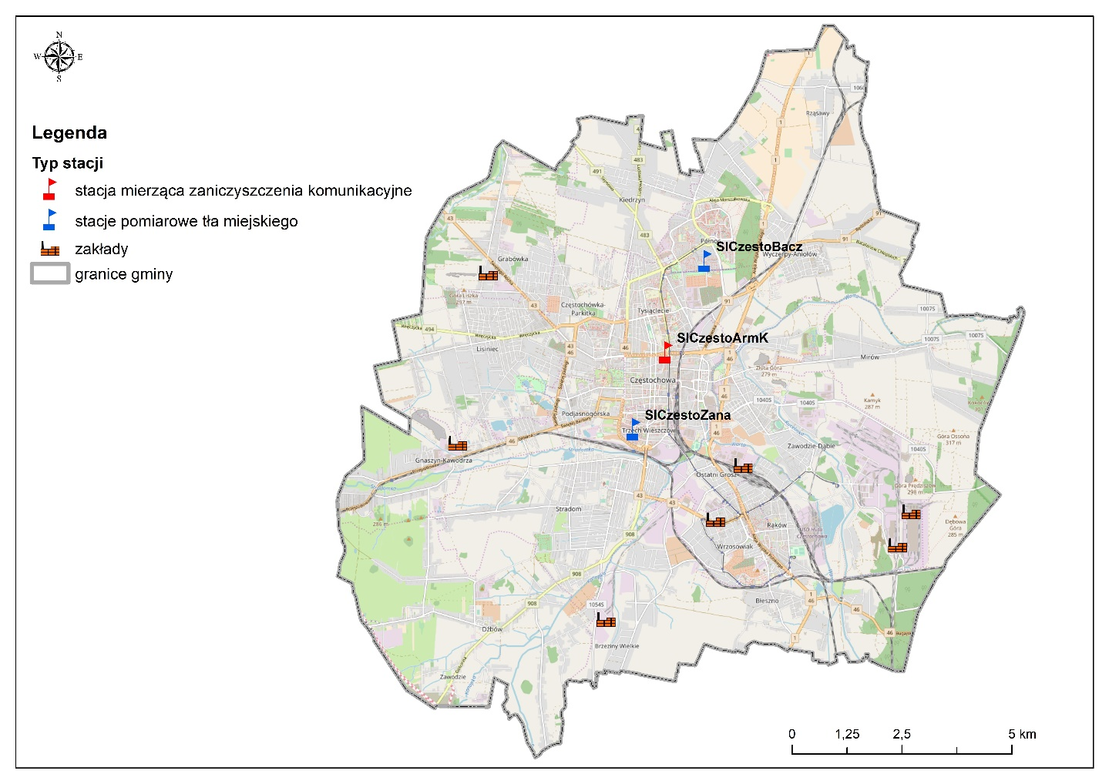

Rysunek 1. Lokalizacja stacji pomiarowych PM10, PM2,5 i B(a)P w Częstochowie w 2017 roku[15]

**Substancje, dla których przekraczane są normy jakości powietrza na terenie miasta Częstochowy**

Zgodnie z wynikami przeprowadzonych rocznych ocen jakości powietrza za lata 2015 -2017 w województwie śląskim, na terenie strefy miasto Częstochowa przekraczane były normy jakości powietrza dla poniższych substancji:

* poziomów dopuszczalnych dla pyłu zawieszonego PM10 i PM2,5;
* poziomu docelowego dla benzo(a)pirenu.

Ze względu na powyższe przekroczenia zarejestrowane w roku 2015, konieczne było opracowanie Programu ochrony powietrza dla terenu strefy, uchwalonego w 2017 r.[16]

**Pył zawieszony PM10**

Pyły zawieszone PM10 oraz PM2,5 to zanieczyszczenie powietrza składające się z mieszaniny cząstek drobnych stałych i ciekłych. Pył zawieszony może zawierać substancje toksyczne, tj. wielopierścieniowe węglowodory aromatyczne (m.in. benzo(a)piren), metale ciężkie oraz dioksyny i furany). Pył zawieszony PM10 zawiera cząstki o średnicy mniejszej niż 10 µm, natomiast pył drobny PM2,5 cząstki o średnicy mniejszej niż 2,5 µm. Zanieczyszczenia pyłowe mogą pochodzić ze źródeł naturalnych lub antropogenicznych. Do antropogenicznych źródeł emisji pyłów zalicza się, m.in.:

* spalanie paliw w sektorze bytowo-gospodarczym;
* transport samochodowy (spalanie paliw w silnikach mobilnych, ścieranie okładzin samochodowych opon i hamulców oraz ścieranie nawierzchni dróg);
* źródła przemysłowe (energetyczne spalanie paliw i źródła technologiczne, procesy wydobywcze, przetwórstwo kopalin).

Na terenie miasta Częstochowy w latach 2015 – 2017 prowadzono pomiary stężeń pyłu PM10 na trzech stacjach pomiarowych.

Tabela 3. Wyniki pomiarów stężeń średniorocznych pyłu PM10 w Częstochowie w latach 2015-2017[17]

| lp. | kod stacji | adres stacji | stężenie średnioroczne pyłu PM10 [µg/m3] | | |
| --- | --- | --- | --- | --- | --- |
| 2015 | 2016 | 2017 |
| 1 | SlCzestoArmK | ul. Armii Krajowej 2 | 44,8 | 39,6 | 42,3 |
| 2 | SlCzestoBacz | ul. Baczyńskiego 2 | 31,9 | 30,3 | 34,5 |
| 3 | SlCzestoBacz* | ul. Baczyńskiego 2 | 32,3 | 31,0 | 34,4 |

* - pomiar automatyczny

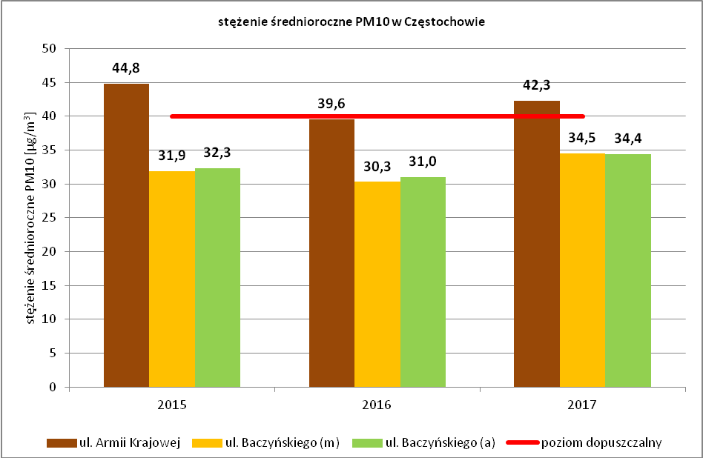

Rysunek 2. Stężenia średnioroczne pyłu zawieszonego PM10 notowane na stacjach pomiarowych w Częstochowie w latach 2015-2017

Tabela 4. Liczba dni z przekroczeniem dopuszczalnego stężenia 24-godz. dla pyłu PM10 w Częstochowie w latach 2015-2017[18]

| lp. | kod stacji | adres stacji | liczba dni z przekroczeniem dopuszczalnego stężenia  24 - godz. dla pyłu PM10 | | |
| --- | --- | --- | --- | --- | --- |
| 2015 | 2016 | 2017 |
| 1 | SlCzestoArmK | ul. Armii Krajowej 2 | 96 | 83 | 82 |
| 2 | SlCzestoBacz | ul. Baczyńskiego 2 | 46 | 32 | 40 |
| 3 | SlCzestoBacz* | ul. Baczyńskiego 2 | 54 | 40 | 45 |

* - pomiar automatyczny

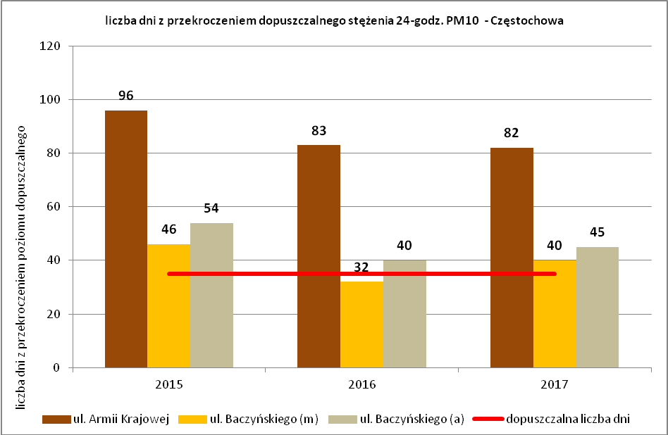

Rysunek 3. Liczba dni z przekroczeniem dopuszczalnego stężenia 24 – godz. pyłu zawieszonego PM10 na terenie Częstochowy w latach 2015-2017

Tabela 5. Maksymalne stężenia 24-godz. pyłu PM10 notowane w pomiarach w Częstochowie w latach 2015-2017

| lp. | kod stacji | adres stacji | maksymalne stężenia 24-godz. pyłu PM10 [µg/m3] | | |
| --- | --- | --- | --- | --- | --- |
| 2015 | 2016 | 2017 |
| 1 | SlCzestoArmK | ul. Armii Krajowej 2 | 245 | 173 | 470 |
| 2 | SlCzestoBacz | ul. Baczyńskiego 2 | 191 | 175 | 359 |
| 3 | SlCzestoBacz | ul. Baczyńskiego 2 | 190 | 168 | 364 |

50 [µg/m3] – norma; 300 [µg/m3] – poziom alarmowy

W analizowanym okresie przekroczenia dopuszczalnej wartości stężenia średniorocznego pyłu zawieszonego PM10, która wynosi 40 µg/m3 ,zanotowano w roku 2015 oraz 2017 zarówno podczas prowadzenia pomiarów metodą manualną, jak i automatyczną. Najwyższe wartości stężeń pyłu zawieszonego PM10 były rejestrowane na stacji przy ul. Armii Krajowej, która jest stacją komunikacyjną. Maksymalne stężenie średnioroczne zarejestrowano w 2015 r. i wynosiło 44,8 µg/m3.

Wartość dopuszczalnej częstości przekraczania (35 razy w ciągu roku) dopuszczalnego stężenia 24-godzinnego (50 µg/m3) pyłu zawieszonego PM10 była przekroczona w każdym analizowanym roku (Rysunek 3). Najwięcej dni z przekroczeniami zanotowano w 2015 roku – 96 dni na stacji przy ul. Armii Krajowej. W tym samym roku na stacji tła miejskiego przy ul. Baczyńskiego zarejestrowano jedynie 46 dni z przekroczeniami, a w roku 2016 tylko 32.

Maksymalne stężenia dobowe pyłu zawieszonego PM10 rejestrowane w latach 2015 i 2016 były na podobnym poziomie i przekraczały normę (50 µg/m3), jednak nie przekraczały poziomu alarmowego (300 µg/m3). W roku 2017 zanotowano stężenia dobowe znacznie powyżej stanu alarmowego – nawet 470 µg/m3.Powodem może być niekorzystna sytuacja meteorologiczna oraz niskie temperatury, które były przyczyną występowania zjawiska smogu w miastach całej Polski.

Występowanie przekroczeń stężeń dobowych pyłu zawieszonego PM10 jest silnie skorelowane z temperaturami powietrza. W miesiącach październik – luty notowane największą liczbę dni z przekroczeniami (Rysunki 4-6).

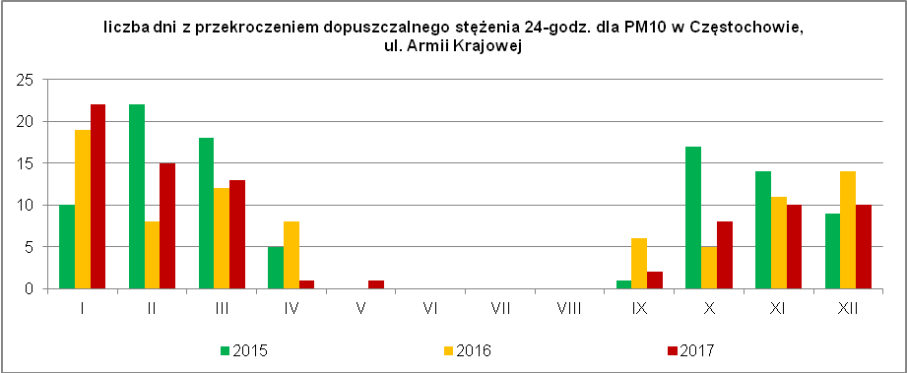

Rysunek . Występowanie dni z przekroczeniem dopuszczalnego stężenia 24 – godzinnego dla pyłu PM10 w poszczególnych miesiącach na stacji przy ul. Armii Krajowej

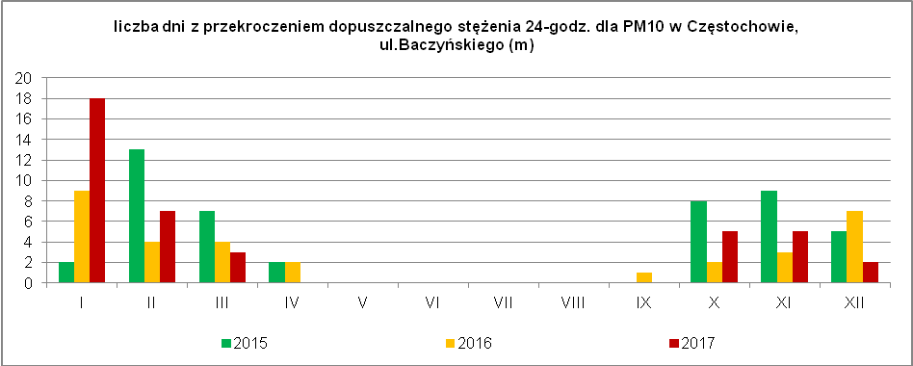

Rysunek 5. Występowanie dni z przekroczeniem dopuszczalnego stężenia 24 – godzinnego dla pyłu PM10 w poszczególnych miesiącach na stacji przy ul. Baczyńskiego (pomiar manualny)

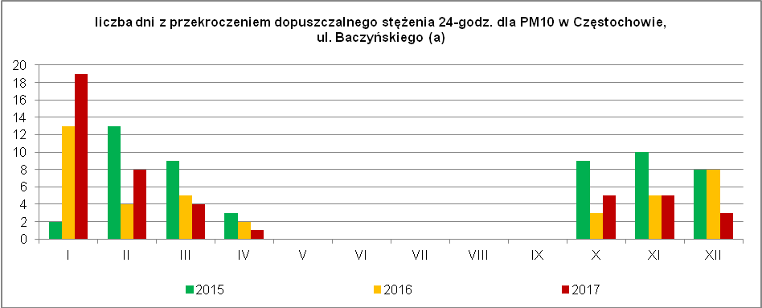

Rysunek . Występowanie dni z przekroczeniem dopuszczalnego stężenia 24 – godzinnego dla pyłu PM10 w poszczególnych miesiącach na stacji przy ul. Baczyńskiego (pomiar automatyczny)

W analizowanym okresie widoczny jest niewielki, jednak zaznaczający się trend poprawy jakości powietrza na terenie miasta. Stopniowo notowane są niższe wartości stężeń średniorocznych dla pyłu PM10, a także maleje stopniowo liczba dni z przekroczeniami.

Obszar przekroczeń wyznaczony na podstawie modelowania dla stężenia średniorocznego pyłu PM10 zajmował 6 % powierzchni miasta, tj. 8,9 km2, a narażonych było 13,5 tys. mieszkańców. Dla stężeń 24 - godzinnych pyłu zawieszonego PM10 obszar przekroczeń zajmował 83 % powierzchni Częstochowy (133,6 km2), a narażonych było ok. 204,5 tys. mieszkańców.[19]

**Pył zawieszony PM2,5**

Dla pyłu zawieszonego PM2,5 rozporządzenie MŚ z dnia 24 sierpnia 2012 r. w sprawie poziomów niektórych substancji w powietrzu[20] ustala dwa poziomy dopuszczalne - faza I i faza II. W fazie I dopuszczalny poziom stężenia średniorocznego pyłu zawieszonego PM2,5 może być przekraczany o margines tolerancji, który od 2010 roku był sukcesywnie pomniejszany w celu osiągnięcia w 2015 roku poziomu dopuszczalnego wynoszącego 25 µg/m3. Natomiast poziom dopuszczalny dla wartości średniorocznej określony w fazie II wynosi 20 µg/m3 i powinien zostać osiągnięty do 2020 roku.

Zestawienie wyników pomiarów stężeń średniorocznych pyłu zawieszonego PM2,5 w strefie miasto Częstochowa z lat 2015-2017 zamieszczono w tabeli poniżej.

Tabela 6. Stężenie średnioroczne pyłu PM2,5 w strefie miasto Częstochowa w latach 2015 2017[21]

|  |  |  |  |  |  |
| --- | --- | --- | --- | --- | --- |
| lp. | kod stacji | adres stacji | stężenie średnioroczne pyłu PM2,5 [µg/m3] | | |
| 2015 | 2016 | 2017 |
| 1 | SlCzestoZana | ul. Zana 6 | 26,0 | 25,3 | 27,8 |

- 25 [µg/m3] poziom dopuszczalny 2010 r.; 20 [µg/m3] poziom dopuszczalny 2020 r.

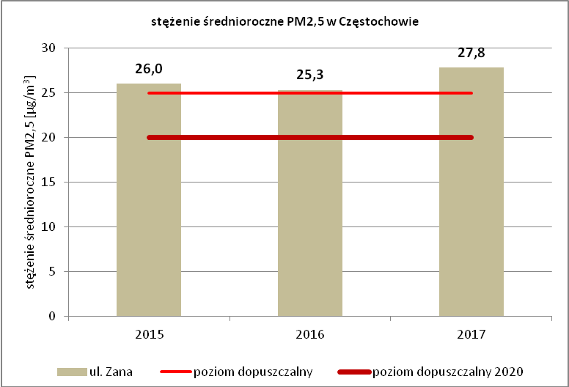

Rysunek 7. Stężenie średnioroczne pyłu zawieszonego PM2,5 w Częstochowie w latach 2015-2017

Dopuszczalne stężenie średnioroczne pyłu zawieszonego PM2,5 przekraczane było w każdym rozpatrywanym roku. Zaobserwować można naprzemienny niewielki spadek jak i wzrost poziomów stężeń. Najniższe stężenie wystąpiło w roku 2016 i wyniosło wówczas 25,3 µg/m3.

Stężenia pyłu zawieszonego PM2,5 podobnie, jak pyłu zawieszonego PM10 wykazują silną zmienność sezonową, najwyższe stężenia notowane są głównie w sezonie zimowym. W tym okresie emisja pyłów z procesów spalania paliw głównie związanych z ogrzewaniem budynków jest znacząco wyższa niż w sezonie letnim. Dodatkowo, w sezonie zimowym częściej niż latem występują warunki meteorologiczne niesprzyjające intensywnej dyspersji zanieczyszczeń w powietrzu. Ponadto na pył zawieszony PM2,5 znajdujący się w powietrzu składa się pył pierwotny wprowadzany bezpośrednio do atmosfery oraz pył wtórny powstający z tzw. prekursorów pyłu (zanieczyszczeń gazowych) w wyniku przemian fizykochemicznych. Zarówno pył zawieszony PM2,5, jak i jego prekursory mogą być transportowane na dalekie odległości i tym samym oprócz emisji lokalnych mogą mieć wpływ na wielkość stężeń pyłu zawieszonego PM2,5 w powietrzu emisje z odległych emitorów.

Dodatkowo, ze względu na znaczny negatywny wpływ na zdrowie ludzi, w Dyrektywie CAFE[22] określono specyficzną wartość dopuszczalną pyłu PM2,5 w powietrzu, którą nazwano pułapem stężenia ekspozycji. Jest on obliczany na podstawie wskaźnika średniego narażenia dla miasta o liczbie mieszkańców większej niż 100 tysięcy i aglomeracji. Na podstawie wskaźników średniego narażenia został ustalony krajowy cel redukcji narażenia na poziomie 18 µg/m3 dla roku 2020. Pułap stężenia ekspozycji dla pyłu zawieszonego PM2,5 określony ze względu na ochronę zdrowia ludzi wynosi 20 µg/m3 dla roku 2015.

Wskaźnik średniego narażenia dla 2016 roku w strefie miasto Częstochowa wyznaczonego na podstawie pomiarów prowadzonych w latach 2014, 2015 i 2016 w ramach Państwowego Monitoringu Środowiska wyniósł 27 µg/m3 i przekracza wartość pułapu stężenia ekspozycji[23].

Modelowanie przeprowadzone za rok 2017 wskazało obszary przekroczeń dla stężeń pyłu zawieszonego PM2,5:

* stężenia średnioroczne dla fazy I – poziom do osiągnięcia do dnia 1 stycznia 2015 r. – 30 % powierzchni miasta (47,8 km2), na obszarze zamieszkuje 106 tys. osób;
* stężenia średnioroczne dla fazy II – poziom do osiągnięcia do dnia 1 stycznia 2020 r. – 83 % powierzchni miasta Częstochowa pow. 133 km 2, liczba ludności 204 tys.[24]

**Benzo(a)piren**

Benzo(a)piren jest przedstawicielem wielopierścieniowych węglowodorów aromatycznych (WWA). Źródłem powstawania B(a)P jest niepełne spalanie paliw stałych w niskich temperaturach pomiędzy 300 a 600oC w indywidualnych, niskosprawnych kotłach grzewczych, spalanie odpadów w instalacjach do tego nieprzeznaczonych, liczne procesy przemysłowe (np. produkcja koksu, produkcja nawierzchni drogowych), a także takie procesy jak pożary lasów, dym tytoniowy oraz wszelkie procesy rozkładu termicznego związków organicznych przebiegające przy niewystarczającej ilości tlenu. Nośnikiem benzo(a)pirenu w powietrzu jest pył zawieszony, dlatego jego szkodliwe oddziaływanie jest ściśle związane z oddziaływaniem pyłu oraz jego specyficznymi właściwościami fizycznymi i chemicznymi.

Benzo(a)piren jest substancją bardzo silnie związaną ze źródłami indywidualnego spalania paliw ponieważ jego podwyższone wartości odnotowywane są w miesiącach zimowych. W okresie letnim stężenia są zdecydowanie niższe. W indywidualnych systemach grzewczych, głównie w niskosprawnych kotłach opalanych paliwem stałym zachodzi proces niepełnego spalania paliwa, w wyniku którego dochodzi do emisji rakotwórczego benzo(a)pirenu. Dodatkowo istotnym czynnikiem wpływającym na jakość powietrza i decydującym o wysokości stężeń, jak i tempie rozpraszania się danego zanieczyszczenia w powietrzu są warunki meteorologiczne. Niekorzystne sytuacje meteorologiczne mogą powodować długotrwałe utrzymanie się substancji w powietrzu prowadząc do ich kumulacji. Najmniej korzystne warunki meteorologiczne wiążą się z niską temperaturą powietrza oraz niską prędkością wiatru.

Zestawienie wyników pomiarów stężeń benzo(a)pirenu w pyle PM10 w strefie miasto Częstochowa z lat 2015-2017 zamieszczono w tabeli poniżej.

Tabela 7. Stężenie średnioroczne benzo(a)pirenu w strefie miasto Częstochowa w latach 2015-2017[25]

|  |  |  |  |  |  |
| --- | --- | --- | --- | --- | --- |
| lp. | Kod stacji | Adres stacji | Stężenie średnioroczne benzo(a)pirenu [ng/m3] | | |
| 2015 | 2016 | 2017 |
| 1. | SlCzestoBacz | ul. Baczyńskiego 2 | 3,0 | 3,7 | 4,8 |

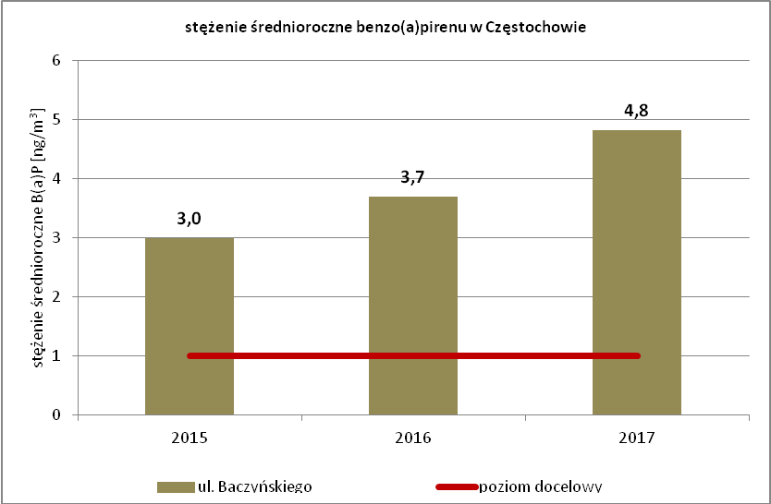

Rysunek 8. Wyniki pomiarów stężeń średniorocznych benzo(a)pirenu w latach 2015-2017 w strefie miasto Częstochowa[26]

We wszystkich analizowanych latach wystąpiło przekroczenie docelowej normy wynoszącej 1 ng/m3. Wartości stężeń benzo(a)pirenu systematycznie rosły, a najwyższe stężenie zanotowano w roku 2017 – 4,8 ng/m3, kiedy poziom docelowy został przekroczony ponad 4-krotnie.

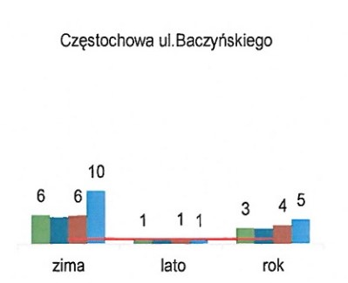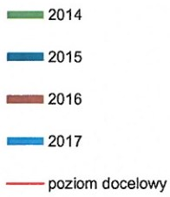

Rysunek . Wyniki stężeń średniorocznych, sezonów zimowych i letnich benzo(a)pirenu [ng/m3] na stanowiskach pomiarowych w latach 2014-2017 na terenie Częstochowy[27]

Przebieg stężeń benzo(a)pirenu w ciągu roku przedstawia wyraźny wzrost ich wartości w sezonie zimowym. Zimą normy przekraczane są nawet 10-krotnie, natomiast w sezonie letnim pozostają na poziomie dopuszczalnym dla tej substancji. Wskazuje to na wyraźną korelację występowania przekroczeń stężeń benzo(a)pirenu z sezonem grzewczym.

Wyznaczony na podstawie modelowania obszar przekroczeń stężeń benzo(a)pirenu zajmował w 2017 r. 93 % powierzchni miasta (149,1 km2), a liczba narażonych mieszkańców wynosiła 205,6 tys.[28]

**Bilans emisji**

W oparciu o przeprowadzone modelowanie rozprzestrzeniania zanieczyszczeń wykonane na potrzeby opracowania *Programu ochrony powietrza,[29]* zestawiono udziały poszczególnych grup źródeł w wielkości stężeń analizowanych zanieczyszczeń w strefie miasto Częstochowa.

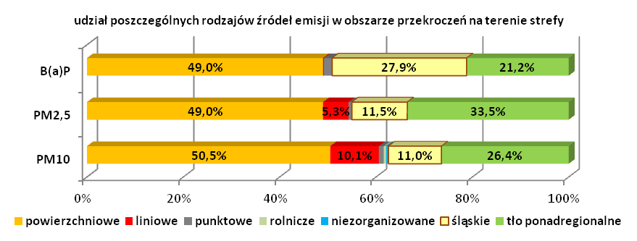

Rysunek 10. Udziały poszczególnych rodzajów źródeł emisji w wielkości stężeń analizowanych zanieczyszczeń w obszarze przekroczeń na terenie strefy miasto Częstochowa w roku 2015

Przedstawiony bilans wskazuje, iż największy (około 50%) wpływ na wielkość stężeń pyłów zawieszonych PM10 i PM2,5 oraz benzo(a)pirenu w obszarach przekroczeń mają lokalne źródła powierzchniowe związane z emisją komunalno-bytową. Istotne znaczenie dla wielkości stężeń w Częstochowie mają również źródła spoza województwa (tło ponadregionalne) oraz z województwa śląskiego (tło regionalne).

Na podstawie przeprowadzonej inwentaryzacji źródeł emisji zanieczyszczeń do powietrza z terenu strefy miasto Częstochowa określono wielkość ładunku pyłu zawieszonego PM10 i PM2,5, benzo(a)pirenu oraz prekursorów ozonu i pyłu w 2015 roku. Całkowita wielkość emisji poszczególnych zanieczyszczeń jest sumą emisji pochodzących ze źródeł punktowych (przemysł), liniowych (transport), powierzchniowych, niezorganizowanych (kopalnie, zakłady przeróbcze, hałdy, zwałowiska), a także emisji z rolnictwa (hodowla, uprawy) z obszaru strefy.

Tabela 8. Zestawienie wielkości emisji zanieczyszczeń objętych Programem oraz prekursorów ozonu i pyłu ze źródeł zlokalizowanych na obszarze strefy miasto Częstochowa w roku bazowym 2015[30]

| rodzaj emisji | emisja zanieczyszczeń objętych Programem | | | emisja prekursorów ozonu i pyłu | | | |
| --- | --- | --- | --- | --- | --- | --- | --- |
| PM10 | PM2,5 | B(a)P | CO | SO2 | NMLZO | NH3 |
| [Mg/rok] | [Mg/rok] | [Mg/rok] | [Mg/rok] | [Mg/rok] | [Mg/rok] | [Mg/rok] |
| emisja powierzchniowa | 751,840 | 589,484 | 0,272 | 7 941,068 | 823,680 | 820,257 | 3,892 |
| emisja liniowa | 189,111 | 66,888 | 0,001 | 592,325 | 5,012 | 68,966 | - |
| emisja punktowa | 178,739 | 67,388 | 0,026 | 2 911,518 | 892,011 | 73,462 | 1,540 |
| emisja niezorganizowana | 26,408 | 6,336 | - | - | - | - | - |
| emisja z rolnictwa | 20,852 | 1,219 | - | 28,735 | 0,018 | 67,347 | 8,108 |
| emisja naturalna (lasy) | - | - | - | - | - | 15,554 | 2,033 |
| SUMA | 1 166,950 | 731,315 | 0,299 | 11 473,646 | 1 720,721 | 1 045,586 | 15,573 |

Procentowe udziały poszczególnych źródeł w emisji analizowanych zanieczyszczeń objętych Programem zostały przedstawione na poniższym wykresie.

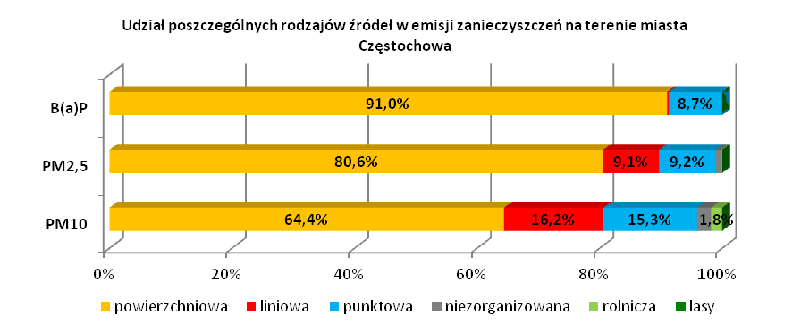

Rysunek 11. Procentowy udział poszczególnych rodzajów źródeł w emisji zanieczyszczeń pyłu zawieszonego PM10, PM2,5 i B(a)P dla strefy miasto Częstochowa w roku 2015[31]

Zestawienie udziałów poszczególnych źródeł emisji zlokalizowanych na terenie strefy miasto Częstochowa wskazuje, że największy wpływ na sumaryczną wielkość emisji zanieczyszczeń tj. benzo(a)piren, pyły zawieszone PM10 i PM2,5 mają źródła związane z sektorem komunalno-bytowym, czyli spalanie paliw w indywidualnych systemach grzewczych w zabudowie mieszkaniowej i usługowej.

Źródła emisji powierzchniowej odpowiadają za udział w całkowitej emisji pyłu zawieszonego PM10 na poziomie 64,4%, natomiast w przypadku pyłu zawieszonego PM2,5 udział ten sięga 80,6%. Wielkość udziału emisji ze źródeł liniowych w całościowej emisji pyłu zawieszonego PM10 i PM2,5 wynosi odpowiednio 16,2% i 9,1%. Udziały emisji punktowej są zbliżone do udział emisji liniowej. Ze względu na miejski charakter strefy źródła emisji rolniczej mają znikomy wpływ na wielkość analizowanych zanieczyszczeń pyłowych. W przypadku benzo(a)pirenu dominujące znaczenie mają źródła powierzchniowe (91%), a znacznie mniejsze punktowe (8,7%).

**Emisja punktowa**

Na terenie miasta Częstochowy zlokalizowanych jest wiele emitorów odpowiedzialnych za emisję pyłów zawieszonych PM10 oraz PM2,5 do powietrza. W głównej mierze emisja pochodzi z zakładów przetwarzających surowce skalne, koksowni, hut oraz zakładów energetyki cieplnej. W roku 2016 największa emisja pyłów zawieszonych z terenu miasta Częstochowy pochodziła z poniższych zakładów:

* Zakłady Wapiennicze LHOIST S.A.;
* Fortum Power and Heat Polska Sp.z o.o;
* Koksownia Częstochowa Nowa Sp. z o.o.;
* ISD Huta Częstochowa Sp. z o.o.;
* DZT Ciepło Sp. z o.o
* Guardian Częstochowa Sp. z o.o.;
* POLONTEX S.A.
* Przedsiębiorstwo "INSPAW";
* Wienerberger Ceramika Budowlana Sp.zo.o;
* Dom Polska Sp. z o.o.

Tabela 9. Zestawienie emisji analizowanych zanieczyszczeń ze źródeł punktowych na terenie Częstochowy w roku bazowym 2015[32]

|  |  |  |  |  |  |  |  |  |
| --- | --- | --- | --- | --- | --- | --- | --- | --- |
| nazwa strefy | PM10 | PM2,5 | B(a)P | NOX | CO | SO2 | NMLZO | NH3 |
| [Mg/rok] | [Mg/rok] | [Mg/rok] | [Mg/rok] | [Mg/rok] | [Mg/rok] | [Mg/rok] | [Mg/rok] |
| miasto Częstochowa | 178,74 | 67,39 | 0,026 | 2 046,64 | 2 911,52 | 892,01 | 73,46 | 1,54 |

Przestrzenne rozmieszczenie zinwentaryzowanych emitorów przedstawiono na kolejnej mapie (Rysunek 12).

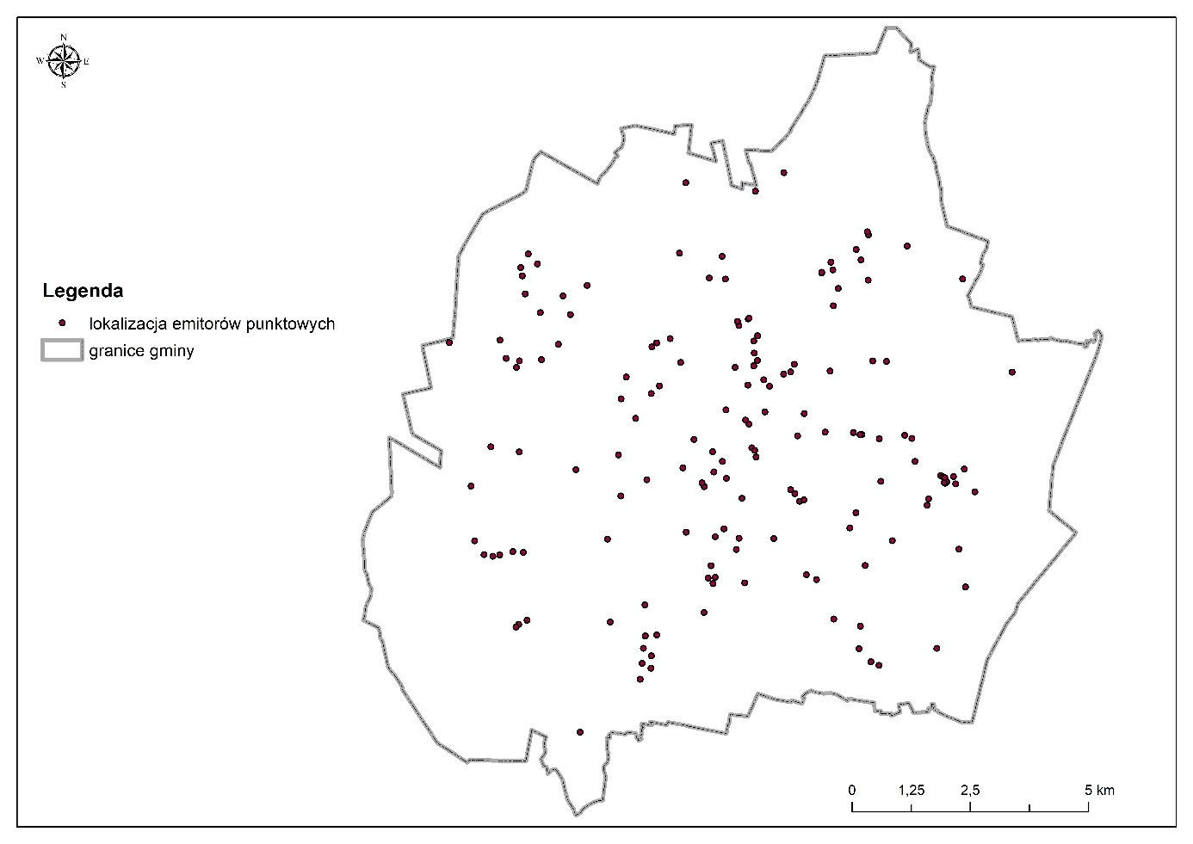

Rysunek . Lokalizacja emitorów punktowych na terenie miasta Częstochowy

**Emisja powierzchniowa**

Powierzchniowe źródła emisji na terenie strefy stanowią głównie źródła związane z ogrzewaniem budynków. Podstawowym sposobem pokrycia zapotrzebowania na moc cieplną w indywidualnych systemach grzewczych jest wykorzystanie urządzeń do spalania paliw stałych. Wielkość emisji z eksploatacji urządzeń zasilanych paliwem stałym uzależniona jest, m.in. od wieku, typu, rodzaju i sprawności używanych urządzeń, stanu technicznego instalacji odprowadzania spalin, intensywności i zakresu temperaturowego procesu spalania oraz rodzaju i jakości stosowanych paliw.

**Struktura zaopatrzenia w ciepło w mieście Częstochowa**

Zgodnie z informacją przedstawioną w *Aktualizacji „Założeń do planu zaopatrzenia w ciepło, energię elektryczną i paliwa gazowe dla miasta Częstochowy*”[33], poszczególne źródła ogrzewania zaspokajają potrzeby mieszkańców w następujących udziałach:

* miejski system ciepłowniczy – 50,9%;
* gaz sieciowy – 17,6 %;
* indywidualne ogrzewanie węglowe -16,8 %;
* inne paliwa – 8,2 %;
* lokalne systemy ciepłownicze – 5,6 %;
* OZE i odzysk ciepła – 0,9 %.

**Indywidualne źródła ciepła**

Wielkość zapotrzebowania na ciepło wynika z potrzeb budownictwa mieszkaniowego jedno- i wielorodzinnego, budownictwa użyteczności publicznej, obiektów usługowych itp. Jak wynika ze struktury zaopatrzenia w ciepło na terenie miasta znaczna część mieszkańców nie korzysta z niskoemisyjnych źródeł. Zaliczyć tu można ogrzewanie węglowe, kotły na biomasę, a także lokalne systemy ciepłownicze. Można założyć, iż wysokoemisyjne źródła ciepła stanowią 30,6 % źródeł zainstalowanych na terenie Częstochowy. Ze względu na istotną korelację między spalaniem paliw stałych w niskosprawnych urządzeniach, a zanieczyszczeniem powietrza, należy dążyć do zmiany struktury zaopatrzenia w ciepło na terenie miasta. Wpływ sektora komunalno – bytowego na występowanie przekroczeń stężeń pyłów w powietrzu, został potwierdzony w modelowaniu przeprowadzonym przez WIOŚ w Katowicach w ramach rocznej oceny jakości powietrza, w którym za główne przyczyny występowania przypadków przekroczeń wartości dopuszczalnych dla pyłów PM10 i PM2,5, a także przypadków przekroczeń średnich rocznych stężeń benzo(a)pirenu w 2017 r. było oddziaływanie emisji związanej z indywidualnym ogrzewaniem budynków oraz niekorzystne warunki meteorologiczne.

**Emisja liniowa**

Emisja ze źródeł komunikacyjnych jest drugim po źródłach komunalno – bytowych najbardziej negatywnie oddziałującym czynnikiem na stan jakości powietrza w mieście. W największym stopniu oddziałuje ruch pojazdów na drogach gminnych oraz powiatowych. Spośród dróg krajowych największe wartości emisji pochodzą z drogi krajowej nr 46.

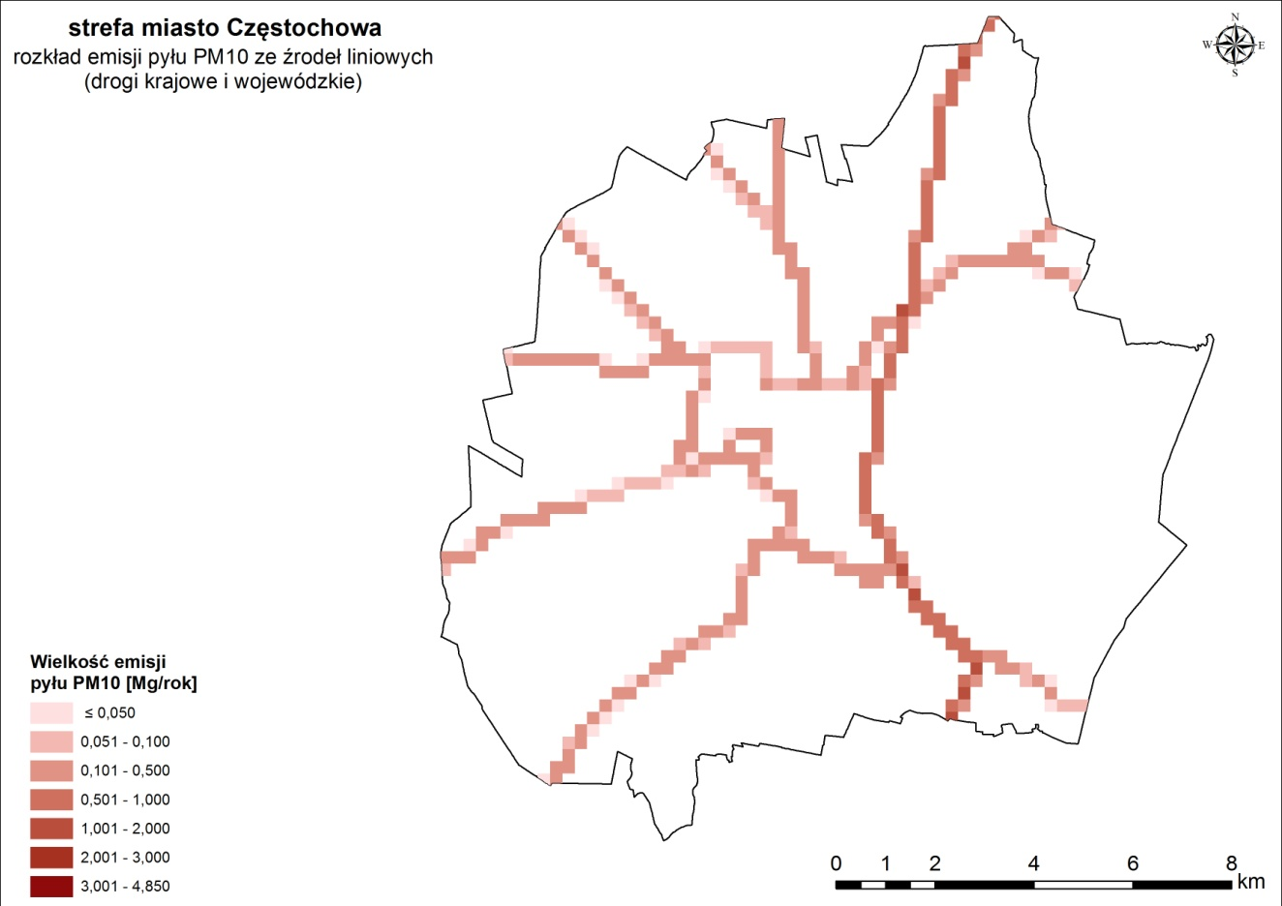

Rysunek 13. Rozkład przestrzenny emisji pyłu zawieszonego PM10 ze źródeł liniowych (drogi krajowe i wojewódzkie)

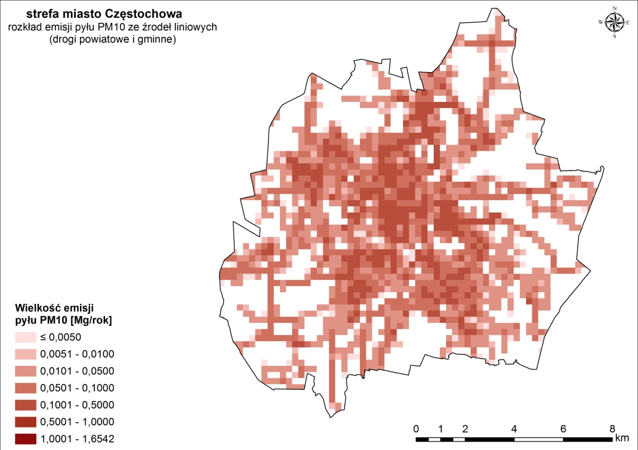

Rysunek 14. Rozkład przestrzenny emisji pyłu zawieszonego PM10 ze źródeł liniowych (drogi powiatowe i gminne)

**Efekty wdrażania działań naprawczych**

Na terenie miasta Częstochowy realizowane są działania mające na celu redukcję zanieczyszczeń emitowanych do atmosfery – w szczególności dotyczy to sektora komunalno - bytowego oraz emisji ze źródeł liniowych. Co roku wymieniane są niskosprawne kotły, a także poddaje się termomodernizacji budynki. Przeprowadzane są remonty dróg oraz działania zmierzające do upłynnienia ruchu i wyprowadzenia go poza centrum miasta. Uchwalony w 2017 r. *Program ochrony powietrza* zakłada dalszą realizację działań zmierzających do poprawy jakości powietrza na terenie miasta.

Przewidziano, że aby osiągnąć zadowalający efekt ekologiczny na terenie Częstochowy, należałoby zredukować emisję do 2027 roku pyłu zawieszonego PM10 o 413,51 Mg/rok, a pyłu zawieszonego PM2,5 o 324,22 Mg/rok. Całkowite szacunkowe koszty realizacji działań w dziesięcioleciu dla założonego efektu redukcji emisji zanieczyszczeń wynosiłyby ok. 248 mln zł.

Tabela 10. Zestawienie przewidzianych efektów ekologicznych dla pyłu zawieszonego PM10 i PM2,5 uzyskanych w wyniku przeprowadzenia działań naprawczych w mieście Częstochowa oraz szacunkowych kosztów tych działań[34]

|  |  |  |  |  |  |  |  |  |  |  |  |
| --- | --- | --- | --- | --- | --- | --- | --- | --- | --- | --- | --- |
| Samorząd realizacji działania | Całkowita emisja pyłu PM10 wymagana do zredukowania do roku 2027 [Mg/rok] | | | | | Całkowita emisja pyłu PM2,5 wymagana do zredukowania do roku 2027 [Mg/rok] | | | | | Szacunkowy średni koszt realizacji zadania |
| całkowita | do roku 2021 | 2022-2023 | 2024-2025 | 2026-2027 | całkowita | do roku 2021 | 2022-2023 | 2024-2025 | 2026-2027 | [tys. zł] |
| Częstochowa | 413,51 | 41,35 | 124,05 | 124,05 | 124,05 | 324,22 | 32,42 | 97,27 | 97,27 | 97,27 | 248 106 |

Tabela 11. Zestawienie przewidzianych efektów ekologicznych dla benzo(a)pirenu uzyskanych w wyniku przeprowadzenia działań naprawczych w mieście Częstochowa[35]

|  |  |  |  |  |  |
| --- | --- | --- | --- | --- | --- |
| Samorząd realizacji działania | Całkowita emisja B(a)P wymagana do zredukowania do roku 2027 [Mg/rok] | | | | |
| całkowita | do roku 2021 | 2022-2023 | 2024-2025 | 2026-2027 |
| Częstochowa | 0,15 | 0,015 | 0,045 | 0,045 | 0,045 |

### Odnawialne źródła energii

**Potencjał wykorzystania energii odnawialnej**

Możliwości produkcji energii z instalacji solarnych na terenie miasta Częstochowy są nieznacznie powyżej średniej dla Polski. Częstochowa jest położona na obszarze gdzie promieniowanie całkowite wynosi między 1 000 – 1 100 kWh/m2. Stwarza to dość korzystne warunki do produkcji energii ze źródeł solarnych.

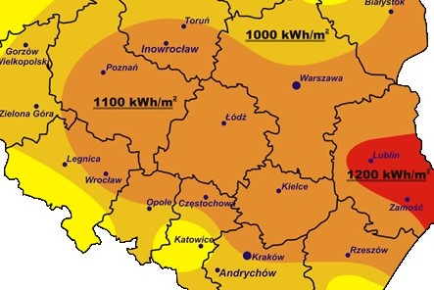

Rysunek 15. Promieniowanie całkowite w południowej Polsce [kWh/m2]

Warunki do produkcji energii z wiatru nie są korzystne na terenie miasta, ponieważ leży ono w pasie o niskich prędkościach wiatru oraz o stosunkowo częstych okresach ciszy. Ponadto silnie zurbanizowany obszar miejski nie jest terenem, na którym istnieją możliwości lokalizowania takich instalacji.

**Wykorzystanie energii ze źródeł odnawialnych[36]**

**Biogaz**

Na terenie miasta Częstochowy dwie instalacje zużywają biogaz na potrzeby produkcji energii elektrycznej i ciepła. Są to instalacje w Oczyszczalni Ścieków „Warta” S.A. (OS Warta) zlokalizowanej przy ul. Srebrnej oraz na składowisku odpadów komunalnych w Sobuczynie (CzPK). W oczyszczalni zainstalowany jest agregat kogeneracyjny na biogaz o mocy elektrycznej 828 kW i mocy termicznej 870 kW. W 2013 r. przy pomocy wymienionego agregatu wyprodukowano 4 866 MWh energii elektrycznej i 12 581 GJ ciepła.

Biogaz wykorzystywany jest również na potrzeby cieplne oczyszczalni (tj. utrzymanie optymalnej temperatury procesu fermentacji osadu oraz na ogrzewanie pomieszczeń) poprzez spalanie go w kotłowni.

Samorząd miasta Częstochowy uruchomił także Małą Elektrownię Gazową (MEG) zlokalizowaną na Regionalnym Składowisku Odpadów w Sobuczynie (gmina Poczesna). Moc zainstalowanego źródła wynosi 500 kW, a wykonane ujęcie gazowe stanowią studnie gazowe przyłączone do 6 kolektorów zbiorczych. Ponadto zainstalowana jest pochodnia do awaryjnego spalania biogazu. Gaz składowiskowy, poprzez spalanie w silnikach gazowych przekształcany jest w energię elektryczną, która odsprzedawana jest w całości do TAURON Dystrybucja S.A., Oddział w Częstochowie.

**Biomasa**

Oddana do eksploatacji w drugiej połowie września 2010 r. elektrociepłownia „CHP Częstochowa” działa w oparciu o kogeneracyjny blok ciepłowniczy i wyposażona jest w kocioł fluidalny umożliwiający spalanie węgla i biomasy. W kotle możliwe jest wykorzystywanie biomasy: pochodzenia leśnego, z upraw energetycznych, z odpadów i pozostałości z produkcji rolnej oraz z odpadów i pozostałości przemysłu przetwarzającego produkty rolne. Maksymalny udział wagowy biomasy w ogólnym strumieniu paliwa dostarczonego do kotła potencjalnie może dochodzić do 100%.

Biomasa jest wykorzystywana także w Elektrociepłowni ELSEN, gdzie w 2010 r. w przeprowadzone zostały prace modernizacyjne na jednym z kotłów parowych w celu przystosowania go do współspalania węgla, biomasy i gazu. Kocioł wyposażony został w palniki pyłowe na pył z biomasy oraz zmodernizowane kanały powietrza. Spalana jest biomasa: pochodzenia leśnego, odpady i pozostałości z produkcji leśnej, z upraw energetycznych, odpady i pozostałości z produkcji rolnej oraz odpady i pozostałości przemysłu przetwarzającego produkty leśne i rolne. Średnia wartość opałowa biomasy to 16 MJ/kg. W roku 2013 udział biomasy w spalanych paliwach wynosił 100%. Poza tym na terenie Częstochowy zlokalizowane są następujące zinwentaryzowane biomasowe źródła ciepła: kotłownia na słomę RSP Rząsawa (ok. 0,5 MW) oraz kotłownia do współspalania biomasy i węgla Częstochowskich Zakładów Przemysłu Zapałczanego (kocioł biomasowy około 1,39 MW).

**Energetyka wodna**

Na obszarze miasta Częstochowy funkcjonuje od początku 2009 r. mała elektrownia wodna (MEW) „Kucelinka” na kanale ulgi rzeki Warty - Kucelince, w rejonie ul. Bugajskiej – wykorzystująca jaz rozrządowy „Kucelinka”.   
W pierwszym roku działalności wspomniana MEW o mocy generatorów 75 kW, będąca własnością firmy PPUH „MICROSERVICE” A. Kleszczewski R. Bednarczyk., wyprodukowała ok. 330 MWh energii elektrycznej, oddawanej do sieci ENION S.A.

**Energia wiatru**

W mieście Częstochowa energia wiatru jest wykorzystywana do produkcji energii elektrycznej w siłowni zainstalowanej przez przedsiębiorstwo PPUH „LAB” przy ul. Konwaliowej. W źródle działają 3 turbiny wiatrowe o mocy 125 kW każda.

**Energia słoneczna**

Na terenie miasta Częstochowy zlokalizowanych jest kilka instalacji fotowoltaicznych służących do przygotowania ciepłej wody użytkowej, są to m.in.:

* instalacja o pow. kolektorów 1 495 m² w Wojewódzkim Szpitalu Specjalistycznym im. NMP przy ul. Bialskiej (od II 2007 r.), a roczna produkcja energii wynosi ok. 1 800 GJ;
* instalacja o pow. kolektorów 272 m2 i mocy cieplnej ok. 200 kW na Politechnice Częstochowskiej wprowadzono instalację solarną. Kolektory zainstalowano na wiacie składu opału przy ul. Akademickiej 1. Roczny zysk z instalacji wynosi 350-500 GJ;
* instalacja o pow. kolektorów 454,72 m2, zlokalizowanych w szpitalach należących do SP ZOZ Miejski Szpital Zespolony w Częstochowie. W MSZ- Szpital przy ul. Mirowskiej 15 zainstalowano układ składający się z 224 kolektorów słonecznych, służący do przygotowania c.w.u. Łączna powierzchnia kolektorów wynosi 454,72 m2, a ich moc 235,2 kW. Instalacja składa się z 3 obiegów: glikol-bufor-woda. Rocznie produkuje się ciepło w ilości 276,7 GJ. W szpitalu przy ul. Mickiewicza 12 zainstalowano układ 80 kolektorów słonecznych o łącznej powierzchni 205,5 m2 oraz mocy łącznej 84,9 kW. Roczna produkcja ciepła w tej instalacji wynosi 65 GJ. W szpitalu przy ul. Bony 1/3 została wprowadzona instalacja 66 kolektorów słonecznych o łącznej mocy 69,3 kW. Instalacja rocznie produkuje 131,1 GJ energii cieplnej;

Instalacje solarne w szpitalu przy ul. Mirowskiej i Bony pracują od 2012 r, a w szpitalu przy ul. Mickiewicza od II połowy 2013 r. Instalację solarną zainstalowano również w Pływalni Letniej zlokalizowanej przy ul. Dekabrystów 45, wchodzącej w skład MOSIR w Częstochowie. W pozostałym zakresie energia słońca użytkowana jest głównie przez odbiorców indywidualnych, w szczególności wykorzystujących instalacje kolektorów słonecznych zakupione w ramach dofinansowania z Wojewódzkiego oraz Narodowego Funduszu Ochrony Środowiska i Gospodarki Wodnej oraz dofinansowania z budżetu miasta w ramach realizacji Programu Ograniczania Niskiej Emisji dla miasta Częstochowy. W latach 2009-2013 z budżetu miasta udzielono 68 dotacji dla mieszkańców. W Śląskim Ośrodku Doradztwa Rolniczego, ul. Ks. Kard. Stefana Wyszyńskiego 70/126 uruchomiona została w czerwcu 2011 r. instalacja pilotażowa modułów fotowoltaicznych o mocy 0,96 kW.

**Ochrona powietrza i rozwój energetyki odnawialnej w kontekście adaptacji do zmian klimatu**

Miasta charakteryzują się dużą gęstością zaludnienia i są bardzo wrażliwe na negatywne oddziaływanie zmian klimatu. Biorąc pod uwagę zagrożenia wynikające z nasilenia zjawisk ekstremalnych, należy wdrażać działania adaptacyjne, które pozwolą na łagodzenie negatywnych ich następstw, a także będą zapobiegać pogłębianiu się zmian klimatycznych w skali lokalnej i ponadlokalnej.

Działania adaptacyjne powinny być skierowane na dywersyfikację źródeł energii, m.in. poprzez wykorzystanie OZE tak, aby zapewnić stabilność produkcji i dystrybucji energii. Ponadto wykorzystanie źródeł odnawialnych oraz zmniejszenie emisji zanieczyszczeń do powietrza pozwolą na ograniczenie pogłębiania się zmian klimatycznych. Rekomendowane kierunki działań adaptacyjnych dotyczące powietrza to również:

* uwzględnianie warunków klimatycznych (zmian temperatury, ulewnych opadów, oblodzenia i silnych wiatrów) w procesie projektowania i budowy kluczowej infrastruktury komunikacyjnej oraz technicznej;
* dla miast ważnymi aspektami są zmiana użytkowania terenu, plany zagrożenia i strategie z uwzględnieniem zmian klimatu oraz wzmacnianie infrastruktury i budynków.

Pozytywny wpływ na warunki klimatyczne będzie miało ograniczenie emisji do atmosfery dwutlenku węgla,   
który jest jednym z gazów powstających w efekcie spalania paliw stałych i z transportu. Stopień zanieczyszczenia powietrza jest czynnikiem kształtującym klimat na danym obszarze. Dlatego też wraz z poprawą stanu powietrza poprawie ulegają warunki klimatyczne, jeśli inne czynniki nie wpływają zbyt negatywnie i znacząco.

Miasto Częstochowa jest jednym z 44 miast Polski, dla których przygotowywane są Plany adaptacji do zmian klimatu. Wykonana w ramach prac nad planem diagnoza zagrożeń związanych ze zmianami klimatycznymi, które dotyczą miasta wskazała na cztery problemy w kwestiach klimatycznych. Największym problemem jest gospodarka wodna, najbardziej podatna na negatywne skutki zmian klimatu. Rozwiązań należy szukać w odpowiednim planowaniu systemów kanalizacyjnych, tak aby poprawić ich wydolność w sytuacji nawalnych deszczy.

Sektor powiązany ze zmianami klimatycznymi dotyczy zdrowia i bezpieczeństwa mieszkańców, ponieważ są oni najbardziej narażeni na negatywne skutki ekstremalnych zjawisk klimatycznych, m.in. ze względu na wzrost ryzyka nasilenia się chorób układu krążenia czy układu oddechowego. Grupami szczególnie narażonymi są osoby starsze (65+) i przewlekle chore oraz dzieci.

Ponadto istotne ze względu na zmiany klimatyczne są sektor transportowy oraz energetyczny. Powstałe w wyniku zagrożeń klimatycznych zakłócenia w dostawach energii, mogą mieć wpływ na funkcjonowanie całego miasta. Opady śniegu, marznącego deszczu mogą powodować awarie sieci niskiego napięcia i nawet kilkudniowe braki zasilania. Ciepłownicze sieci przesyłowe są wrażliwe na długotrwale utrzymujące się ekstremalnie niskie temperatury (fale chłodu), zwłaszcza w przypadku sieci starych i niedostatecznie zaizolowanych. Będą zatem zwiększać się uciążliwości i rosnąć straty spowodowane brakiem zasilania w energię.

### Analiza SWOT oraz główne zagrożenia i problemy

Tabela . Analiza SWOT – ochrona klimatu i jakości powietrza

|  |  |
| --- | --- |
| MOCNE STRONY  (czynniki wewnętrzne) | SŁABE STRONY  (czynniki wewnętrzne) |
| zwiększenie liczby ludności korzystającej z sieci gazowej i ciepłowniczej; | systemy ogrzewania indywidualnego, w których wykorzystywane są niskiej jakości paliwa stałe;  duża energochłonność budynków, ciepłownictwa i oświetlenia zewnętrznego;  szybki przyrost liczby pojazdów i niewystarczająca przepustowość transportu zbiorowego |
| SZANSE  (czynniki zewnętrzne) | ZAGROŻENIA  (czynniki zewnętrzne) |
| realizacja POP dla stref województwa śląskiego;  możliwość pozyskania środków, m.in. w ramach RPO WŚ 2014-2020 na cele związane z gospodarką niskoemisyjną;  potencjał rozwoju energetyki opartej na promieniowaniu słonecznym | emisja napływowa spoza miasta;  brak uregulowań prawnych w kwestii jakości paliw oraz standardów produkowanych kotłów (zdefiniowanych na obszarze całego kraju); |

**Tendencje zmian stanu środowiska**

Biorąc pod uwagę klasyfikację stref w województwie śląskim, miasto Częstochowa, należy do strefy, w której występują przekroczenia pyłów zawieszonych PM10 i PM2,5 oraz benzo(a)pirenu. Głównym ich źródłem jest tzw. niska emisja. Przewiduje się, iż kontynuacja działań z zakresu ograniczenia emisji z tego źródła powinna w perspektywie przynieść spadek poziomu zanieczyszczeń. Mimo, iż występują nadal przekroczenia poziomów docelowych i dopuszczalnych zanieczyszczeń na terenie Częstochowy, należy stwierdzić, że w ostatnich latach widoczny jest niewielki trend poprawy jakości powietrza na jej terenie.

## ZAGROŻENIA HAŁASEM (ZH)

Hałas jest definiowany jako każdy dźwięk, który w danych warunkach jest niepożądany, uciążliwy czy też wręcz szkodliwy dla zdrowia człowieka oraz jest uznawany za zanieczyszczenie środowiska. Na oddziaływanie hałasu jest narażony człowiek, a także zwierzęta. Hałas zaburza warunki życia oraz powoduje negatywne skutki zdrowotne, zarówno w sferze fizjologicznej jak i psychologicznej. Wpływ hałasu na środowisko zależy od jego natężenia, częstotliwości, charakteru zmian w czasie, długotrwałości działania oraz zawartości składowych niesłyszalnych.

**Główne źródła przekroczeń dopuszczalnych poziomów hałasu w środowisku**

Główny wpływ na pogarszanie klimatu akustycznego ma rozwój motoryzacji, zwiększenie natężenia ruchu drogowego, zwiększenie prędkości podróżnej i rozprzestrzenienie się ruchu drogowego na terenach nienarażonych dotychczas na hałas. Na wykresie poniżej przedstawiono wartości wskaźników dotyczących liczby pojazdów na 1 tys. mieszkańców miasta Częstochowy w latach 2010-2016 wg GUS.

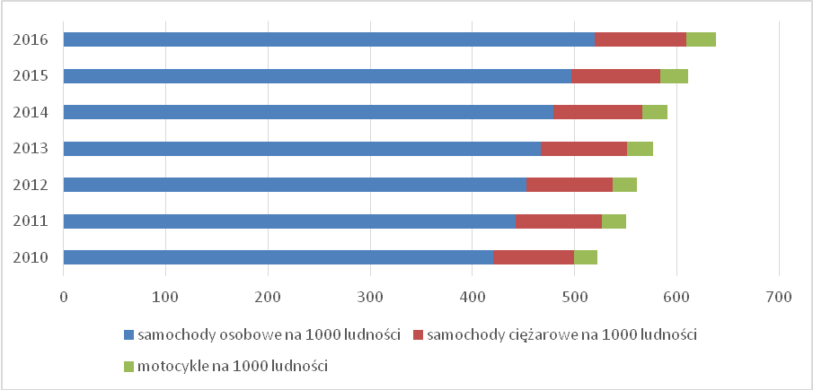

Rysunek . Liczba pojazdów zarejestrowanych w Częstochowie w przeliczeniu na 1 tys. mieszkańców w latach 2010 - 2016[37]

W 2016 r. na 1 tys. osób zamieszkałych na terenie miasta przypadało 519,3 samochodów osobowych, natomiast w 2010 r. było to 419,9 samochodów osobowych, co daje wzrost o blisko 24%. W przypadku samochodów ciężarowych, w 2010 r. na 1 tys. ludności przypadało 79,9 sztuk, a w 2016 r. już 89,9, co daje wzrost o ponad 12%. Jeśli chodzi o motocykle zaobserwowano wzrost o ponad 28% (2010 r. – 22,3 na 1 tys. ludności, w 2016 r. – 28,6).

Przez Częstochowę przebiegają cztery drogi krajowe: DK1, DK43, DK46 i DK91. Sieć drogową uzupełniają też drogi wojewódzkie nr 483, 491, 494, 786 i 908, powiatowe i gminne.

Główną sieć kolejową miasta tworzą linie kolejowe nr 61 Lubliniec – Kielce oraz nr 1 Warszawa Centralna – Katowice wraz z odgałęzieniem (linia nr 146) do stacji Chorzew Siemkowice, które łączy miasto z magistralą węglową. Pasażerski transport kolejowy obsługiwany jest przez stacje Częstochowa Gnaszyn, Częstochowa Raków, Częstochowa Stradom, Rząsawa, Częstochowa Aniołów oraz w największym stopniu przez dworzec Częstochowa Osobowa (dawniej Częstochowa Główna) mieszczący się w samym centrum miasta, przy placu Rady Europy. Dodatkowo, Częstochowa posiada jeden z dwóch najmłodszych systemów komunikacji tramwajowej na terenie Polski, który został uruchomiony w 1959 r.

**Ocena stanu akustycznego środowiska**

Oceny stanu akustycznego środowiska i obserwacji zmian dokonuje się w ramach Państwowego Monitoringu Środowiska, na podstawie wyników pomiarów poziomów hałasu. Wartości dopuszczalnych poziomów hałasu określa rozporządzenie w sprawie dopuszczalnych poziomów hałasu w środowisku. Dodatkowo zgodnie z ustawą POŚ dla:

* aglomeracji o liczbie mieszkańców większej niż 100 tysięcy;
* dla terenów poza aglomeracjami, na którym eksploatacja obiektów takich jak drogi, linie kolejowe lub lotniska, może powodować przekroczenie dopuszczalnych poziomów hałasu w środowisku);
* sporządza się mapy akustyczne, które są podstawą do opracowania programów ochrony środowiska przed hałasem.

**Pomiary hałasu na terenie miasta Częstochowa**

WIOŚ Katowicach w ostatnich latach (2010-2017) nie prowadził pomiarów hałasu w obrębie miasta Częstochowa. Jako główne źródło danych przyjęto najaktualniejsze mapy akustyczne i programy ochrony środowiska przed hałasem.

W listopadzie 2016 r. na zlecenie Miejskiego Zarządu Dróg i Transportu w Częstochowie opracowano *Mapę akustyczną dla dróg miasta Częstochowa, po których przejeżdża ponad 3 000 000 pojazdów rocznie*. W roku 2017 na zlecenie Gminy Miasta Częstochowy wykonano uzupełniające pomiary hałasu oraz opracowano *Mapę akustyczną miasta Częstochowy*. Zasięg terytorialny zlecenia obejmował obszar zawarty w granicach administracyjnych Gminy Miasta Częstochowy dla wyszczególnionych odcinków dróg, linii kolejowych, linii tramwajowych oraz instalacji przemysłowych. Stworzenie mapy akustycznej dla poszczególnych źródeł umożliwiło ocenę zagrożenia hałasem obszarów pobytu ludzi, w miejscu zamieszkania, pracy czy też odpoczynku. Mapy akustyczne stanowią materiał wyjściowy do tworzenia programów naprawczych ochrony środowiska przed hałasem.

**Hałas drogowy**

Opracowanie obejmuje 69 odcinków dróg na terenie miasta Częstochowa, gdzie natężenie ruchu pojazdów przekracza 3 miliony pojazdów rocznie, tj. SDR powyżej 8 200.

Wskaźniki hałasu mające zastosowanie do prowadzenia długookresowej polityki w zakresie ochrony środowiska przed hałasem, w szczególności do sporządzania map akustycznych oraz programów ochrony środowiska przed hałasem to:

* LDWN - długookresowy średni poziom dźwięku A wyrażony w decybelach (dB), wskaźnik obliczany, jako średnia ważona z poziomów hałasu dla pory dnia, wieczoru i nocy, jest fizycznie niemierzalny;
* LN - długookresowy średni poziom dźwięku A wyrażony w decybelach (dB), wskaźnik będący średnim poziomem dźwięku wyznaczonym dla pory nocy (22:00-6:00).

Na poniższych wykresach przedstawiono wyniki analiz wielkości narażenia na hałas drogowy, z podziałem na poszczególne wskaźniki oceny hałasu.

**Liczba eksponowanych mieszkańców w danym zakresie [w setkach] oraz liczba narażonych na hałas drogowy przekraczający dopuszczalną wartość w danym zakresie [w setkach], według wskaźnika LDWN:**

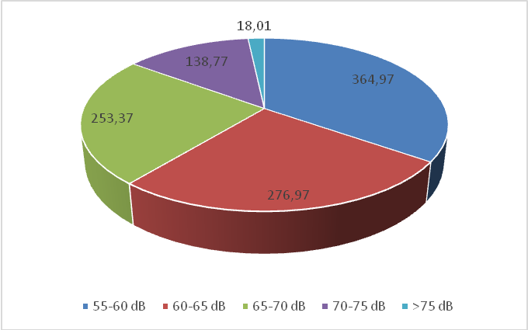

Rysunek . Liczba eksponowanych mieszkańców w danym zakresie [w setkach], według wskaźnika LDWN

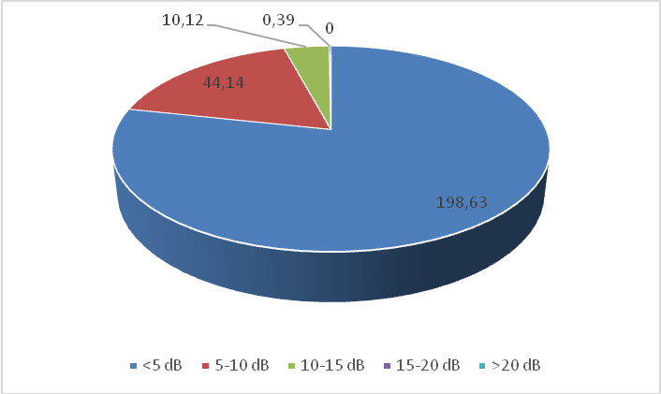

Rysunek . Liczba osób narażonych na hałas przekraczający dopuszczalne poziomy w danym zakresie

[w setkach], według wskaźnika LDWN

**Liczba eksponowanych mieszkańców w danym zakresie [w setkach] oraz liczba narażonych na hałas drogowy przekraczający dopuszczalną wartość w danym zakresie [w setkach], według wskaźnika LN:**

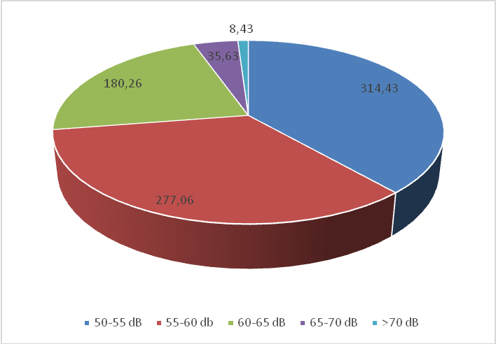

Rysunek . Liczba eksponowanych mieszkańców w danym zakresie [w setkach], według wskaźnika LN

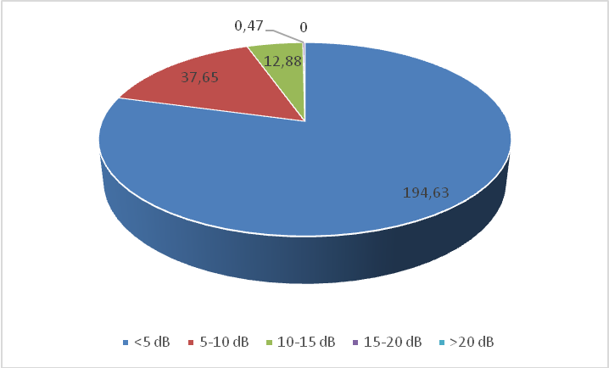

Rysunek . Liczba osób narażonych na hałas przekraczający dopuszczalne poziomy w danym zakresie   
[w setkach], według wskaźnika LN

Analiza otrzymanych w przedmiotowym opracowaniu danych wykazała, że najwięcej osób jest narażonych na niższe wartości przekroczeń dopuszczalnych poziomów hałasu (do 10 dB), należy jednak zauważyć, że aż 1 335 osób żyje w złym środowisku akustycznym, będąc narażonym na wartości przekroczeń dopuszczalnych poziomów hałasu większych niż 10 dB.[38]

Zgodnie z uzupełniającym monitoringiem hałasu badania przeprowadzone w 2017 r. potwierdziły, iż największa liczba mieszkańców jest eksponowana na hałas w przedziale od 50 – 55 dB. Przekroczenia norm hałasowych  
w największym stopniu dotyczą zakresu 0-5 dB, gdzie **LDWN** - 4 483 mieszkańców miasta, natomiast dla **LN**  jest to 2 632 osoby. W przypadku hałasu drogowego największe negatywne oddziaływanie dotyczy pierwszej linii zabudowy.[39]

**Hałas kolejowy**

Emisja hałasu kolejowego jest zagadnieniem niezwykle złożonym. Hałas kolejowy jest emitowany przez wiele jednostkowych źródeł. Na jego wielkość wpływają, m.in. prędkość, z którą poruszają się pociągi, ich długość, stan torowiska czy lokalizacja torowiska względem istniejącego terenu.

WIOŚ w Katowicach w ostatnich latach nie prowadził pomiarów hałasu kolejowego na terenie miasta Częstochowy. Jako główne źródło informacji dotyczących hałasu kolejowego wykorzystano „Program ochrony środowiska przed hałasem dla miasta Częstochowy na lata 2013-2018”.

Na hałas kolejowy o poziomie przekraczającym wartość dopuszczalną wskaźnika LDWN narażone były łącznie 873 osoby, natomiast na hałas kolejowy przekraczający wartość dopuszczalną wskaźnika LN – 795 osób. Liczby te stanowią odpowiednio 0,4% i 0,3% ogółu mieszkańców miasta Częstochowy. Na poniższym wykresie przedstawiono liczbę osób narażonych na hałas przekraczający dopuszczalne poziomy w danym zakresie.

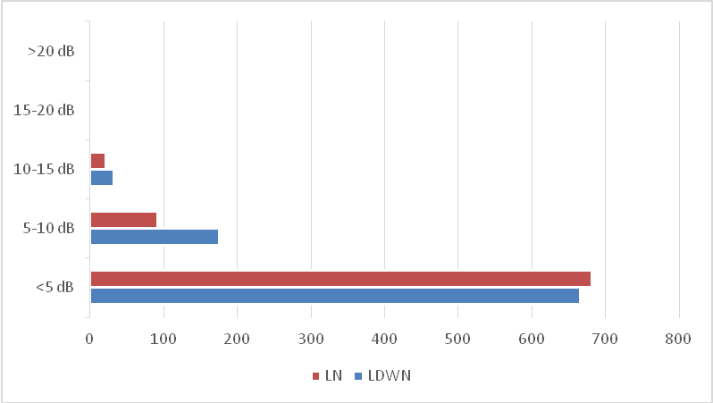

Rysunek . Liczba ludności narażona na hałas kolejowy - przekroczenia wskaźnika LDWN i LN

Najwięcej mieszkańców narażonych jest na hałas przekraczający dopuszczalne poziomy o mniej niż 5 dB. Ludność nie jest narażona na przekroczenia w przedziale powyżej 15 dB. Przekroczenia wartości dopuszczalnych hałasu kolejowego obejmowały ulice Jesienną, Główną, Przejazdową, Ogrodową, Wolności, Józefa Dwernickiego, Tomasza Wilsona, Solną, Wypoczynku, Meliorantów, Połaniecką i Bolesława Limanowskiego.

**Hałas przemysłowy**

Tereny zagrożone hałasem przemysłowym zlokalizowane są w bezpośrednim sąsiedztwie zakładów. Na przekroczenia dopuszczalnego poziomu hałasu na terenach chronionych ma wpływ: czas pracy zakładu, instalacje, maszyny i urządzenia wykorzystywane na zewnątrz, organizacja pracy, transport wewnętrzny, organizacja dostaw i odbiorów, lokalizacja parkingów.

Kontrole w zakresie ochrony środowiska przed hałasem interwencyjnie prowadzi WIOŚ w Katowicach. Znaczna część kontroli związana jest z interwencjami mieszkańców na uciążliwości akustyczne powodowane przez podmioty prowadzące działalność gospodarczą.

### Analiza SWOT oraz główne zagrożenia i problemy

Na terenie Miasta Częstochowa zagrożenie ze strony ponadnormatywnego hałasu, a dodatkowo przy obecnym postępie cywilizacyjnym całkowita eliminacja źródeł hałasu ze środowiska jest niemożliwa, z tego względu niezbędne jest regularne monitorowanie jego poziomów, aby reagować na przekroczenia wartości dopuszczalnych. W związku z tym zaleca się kontynuację monitoringu klimatu akustycznego na terenie miasta.

Zgodnie z zapisami oraz wnioskami przedstawionymi w wyniku badań uzupełniających oraz obliczeń wykonanych w ramach *Mapy akustycznej dla miasta Częstochowy* w 2017 r. należy zgodnie z Polityką Ekologiczną Państwa w horyzoncie długookresowym z perspektywą do 2025r. dążyć do ograniczenia hałasu na terenie miasta do poziomu 55 dB w porze nocnej. Miasto Częstochowa realizuje inne założenie tego dokumentu, które wskazuje na sporządzenie map akustycznych dla wszystkich miast powyżej 100 tys. mieszkańców, jak i stworzenie stałej sieci monitorującej poziom hałasu w najbardziej newralgicznych rejonach miast pow. 100 tys. mieszkańców (z punktu widzenia zagrożenia hałasem).

W ramach realizacji poprzedniego programu ochrony środowiska działania związane z ograniczeniem uciążliwości hałasowej związane było z wyprowadzaniem ruchu kołowego poza miasto, jak również systematycznymi remontami dróg i poprawą płynności ruchu w mieście.

Obowiązujący program ochrony środowiska przed hałasem określa szereg działań pozwalających na ograniczenie ponadnormatywnego poziomu hałasu. Przebudowa oraz modernizacja lub tworzenie nowych odcinków dróg będących głównym źródłem hałasu, uspokojenie ruchu (płynność przejazdu) czy ograniczenie prędkości dopuszczalnej pozwala na poprawę klimatu akustycznego lub przy ciągłym wzroście natężenia pojazdów utrzymanie na stabilnym poziomie.

W Programie zaproponowano, aby likwidacja źródeł hałasu została osiągnięta poprzez tworzenie stref wolnych od transportu, ograniczenie szybkości ruchu, a także budowę ekranów akustycznych.[40]

W tabeli poniżej przedstawiono mocne i słabe strony oraz szanse i zagrożenia dla obszaru interwencji zagrożenie hałasem.

Tabela . Analiza SWOT – zagrożenia hałasem

|  |  |
| --- | --- |
| MOCNE STRONY  (czynniki wewnętrzne) | SŁABE STRONY  (czynniki wewnętrzne) |
| wdrażanie kolejnych etapów modernizacji miejskiego układu drogowego i jego połączenia  z węzłami budowanej obwodnicy autostrady A1;  podnoszenie stanu technicznego infrastruktury komunikacji publicznej;  realizacja Programu Lepsza Komunikacja w Częstochowie;  wdrożenie systemu wypożyczania rowerów | przekroczenia poziomów dopuszczalnych w zakresie hałasu drogowego i kolejowego |
| SZANSE  (czynniki zewnętrzne) | ZAGROŻENIA  (czynniki zewnętrzne) |
| wsparcie dla innowacyjnych rozwiązań komunikacyjnych w mieście;  realizacja założeń opracowywanych map akustycznych i programów ochrony środowiska przed hałasem;  wdrażanie rozwiązań w oparciu o *Analizę zachowań transportowych w gminie Miasto Częstochowa*;  realizacja inwestycji drogowych w ramach Programu rozwoju gminnej i powiatowej infrastruktury drogowej na lata 2016-2019 | szybki przyrost liczby pojazdów na terenie miasta oraz kraju |

**Tendencje zmian stanu środowiska**

W przypadku hałasu drogowego, porównanie map akustycznych opracowanych w roku 2011 oraz 2016 wykazało, zmniejszenie powierzchni obszarów, na których występują przekroczenia wartości dopuszczalnych poziomów hałasu. Bezpośrednią przyczyną zmniejszenia się zasięgu hałasu jest podwyższenie wartości dopuszczalnych poziomu hałasu drogowego w środowisku w roku 2012. Należy również dodać, że w stosunku do roku 2016 nastąpił wzrost liczby mieszkańców narażonych na hałas. Niemożliwe jest, zatem jednoznaczne porównanie wyników przedstawionych w obu mapach.[41]

W przypadku hałasu kolejowego, trudno jest określić trendy zmian, ponieważ „Program ochrony środowiska przed hałasem dla miasta Częstochowy na lata 2013-2018” był sporządzany po raz pierwszy. W związku z powyższym brak jest punktu odniesienia.

## POLA ELEKTROMAGNETYCZNE (PEM)

Podstawowym aktem prawnym regulującym zasady ochrony środowiska w zakresie pól elektromagnetycznych jest Ustawa POŚ. Przepisem wykonawczym do ww. ustawy jest Rozporządzenie w sprawie dopuszczalnych poziomów pól elektromagnetycznych w środowisku oraz sposobów sprawdzania dotrzymania tych poziomów.

**Główne źródła pól elektromagnetycznych**

Promieniowanie elektromagnetyczne wytwarzane jest zarówno w warunkach naturalnych, jak również w wyniku działalności człowieka. Pola elektromagnetyczne pochodzenia naturalnego to m.in. promieniowanie elektromagnetyczne Ziemi i wyładowania elektryczne w czasie burz. Pola sztucznego pochodzenia emitowane są przede wszystkim przez obiekty elektroenergetyczne do wytwarzania i przesyłu energii elektrycznej (elektrownie, elektrociepłownie, stacje transformatorowe, napowietrzne linie elektroenergetyczne), instalacje i urządzenia radiokomunikacyjne (stacje bazowe telefonii komórkowej, radiowe i telewizyjne stacje nadawcze, stacje radiolokacyjne i radionawigacyjne).

**Wyniki badań monitoringowych i kontrolnych pól elektromagnetycznych**

Analizując wielkości PEM z lat 2015-2017na terenie miasta Częstochowa, w żadnym z punktów pomiarowych objętych badaniami poziomu PEM nie stwierdzono przekroczenia wartości dopuszczalnej, wyrażonej w jednostce natężenia pola elektrycznego [V/m]. Badania prowadzone były dla częstotliwości z zakresu od 100 kHz do 3 GHz, dla którego wartości dopuszczalne zawierają się w przedziale od 7 V/m (dla częstotliwości od 3 Mhz do 300 GHz) do 20 V/m (dla częstotliwości od 0,001 Hz do 3 MHz).

Tabela .Wyniki badań monitoringowych poziomów pól elektromagnetycznych na terenie miasta Częstochowa[42]

|  |  |  |  |  |  |
| --- | --- | --- | --- | --- | --- |
| Lp. | Rok | Lokalizacja punktu pomiarowego | Data pomiaru | Średnie natężenie pola elektrycznego [V/m] | Średnie natężenie pola elektrycznego [V/m] z poszczególnych lat |
| 1. | 2017 | ul. Partyzantów, dzielnica Centrum, Częstochowa | 14.09.2017 | 0,29 | 0,40 |
| 2. | 2016 | ul. Baczyńskiego, dzielnica Północ, Częstochowa | 17.08.2016 | 0,24 |
| 3. | 2015 | ul. 11 listopada, dzielnica Błeszno, Częstochowa | 31.07.2015 | 0,68 |

### Analiza SWOT oraz główne zagrożenia i problemy

Na terenie miasta Częstochowa zagrożenie ze strony ponadnormatywnego oddziaływania pól elektromagnetycznych nie występuje. Jednak przy obecnym postępie cywilizacyjnym całkowita eliminacja promieniowania elektromagnetycznego ze środowiska jest niemożliwa, z tego względu niezbędne jest regularne monitorowanie jego poziomów, aby reagować na ewentualne przekroczenia wartości dopuszczalnych. W związku z tym zaleca się kontynuację monitoringu natężenia PEM w środowisku, a także inwentaryzację źródeł emisji pól elektromagnetycznych, wdrażanie nowoczesnych technik ograniczających tego typu promieniowanie. W tabeli poniżej przedstawiono mocne i słabe strony oraz szanse i zagrożenia dla obszaru interwencji pola elektromagnetyczne.

Tabela . Analiza SWOT – pola elektromagnetyczne

|  |  |
| --- | --- |
| MOCNE STRONY  (czynniki wewnętrzne) | SŁABE STRONY  (czynniki wewnętrzne) |
| brak przekroczeń wartości dopuszczalnej poziomu PEM | możliwy wzrost poziomów pól elektromagnetycznych w środowisku w wyniku rozwoju źródeł pól elektromagnetycznych (radiokomunikacyjnych) |
| SZANSE  (czynniki zewnętrzne) | ZAGROŻENIA  (czynniki zewnętrzne) |
| rozwój państwowego monitoringu środowiska | lokalizowanie obiektów radiokomunikacyjnych i radiolokacyjnych w pobliżu obszarów zabudowanych |

**Tendencje zmian stanu środowiska**

Na podstawie prowadzonych na terenie miasta Częstochowa badań poziomów pól elektromagnetycznych stwierdza się, że w najbliższych latach nie nastąpi przekroczenie wartości dopuszczalnej poziomu pól elektromagnetycznych w środowisku.

## GOSPODAROWANIE WODAMI (GW)

Korzystanie z zasobów wodnych regulowane jest następującymi aktami prawnymi: Dyrektywą 2000/60/WE Parlamentu Europejskiego i Rady (Ramowa Dyrektywa Wodna), ustawą z dnia 20 lipca 2017 r. Prawo wodne oraz ustawą z dnia 27 kwietnia 2001 r. Prawo ochrony środowiska. Narzędziami polityki wodnej są „Plany gospodarowania wodami dorzecza” oraz „Warunki korzystania z wód regionu wodnego” realizowane przez właściwe RZGW.

Gmina Miasto Częstochowa położona jest w dorzeczu Odry, dla którego obowiązuje „Plan gospodarowania wodami dorzecza Odry”, w Regionie Wodnym Warty.

### Wody powierzchniowe

Na terenie miasta Częstochowy płynie aż 6 rzek i 1 potok, ogólna długość rzek w mieście wynosi ponad 50 km, największą rzeką jest Warta z kanałem Kucelinka. Inne rzeki w Częstochowie to: Stradomka, Konopka, Sobuczyna, Gorzelanka i Białka, a spośród potoków to Brzezinka (prawy dopływ Konopki). Sieć rzeczna na terenie miasta ma charakterystyczny dośrodkowy układ.

Na obszarze miasta znajduje się 6 jednolitych części wód powierzchniowych. Cztery z nich są zagrożone nieosiągnięciem celów środowiskowych. Jedynie w przypadku JCWP Stradomka od wypływu ze Zbiornika Blachownia do ujścia presje zostały rozpoznane, są to presja ze strony gospodarki komunalnej oraz presja z niskiej emisji.

Na terenie miasta znajdują się następujące jednolite części wód powierzchniowych:[43]

**Gorzelanka (RW60001618126)** - jest naturalną częścią wód, dla której ocena ryzyka nieosiągnięcia celów środowiskowych jest niezagrożona. Celem środowiskowym w zakresie stanu/potencjału ekologicznego jest utrzymanie dobrego potencjału ekologicznego natomiast w zakresie stanu chemicznego jest dobry stan chemiczny.

**Stradomka od wypływu ze Zb. Blachownia do ujścia (RW60001618129)** - jest silnie zmienioną częścią wód, dla której ocena ryzyka nieosiągnięcia celów środowiskowych jest zagrożona. Celem środowiskowym w zakresie stanu/potencjału ekologicznego jest dobry potencjał ekologiczny natomiast w zakresie stanu chemicznego jest dobry stan chemiczny.

**Kucelinka (RW6000618132)** - jest scaloną częścią wód, dla której ocena ryzyka nieosiągnięcia celów środowiskowych jest zagrożona. Celem środowiskowym w zakresie stanu/potencjału ekologicznego jest dobry potencjał ekologiczny natomiast w zakresie stanu chemicznego jest dobry stan chemiczny.

**Konopka (RW600016181289)** - jest naturalną częścią wód, dla której ocena ryzyka nieosiągnięcia celów środowiskowych jest niezagrożona. Celem środowiskowym w zakresie stanu/potencjału ekologicznego jest utrzymanie dobrego potencjału ekologicznego natomiast w zakresie stanu chemicznego jest dobry stan chemiczny.

**Kocinka (RW6000161816899)** - jest naturalną częścią wód, dla której ocena ryzyka nieosiągnięcia celów środowiskowych jest zagrożona. Celem środowiskowym w zakresie stanu/potencjału ekologicznego jest utrzymanie dobrego potencjału ekologicznego natomiast w zakresie stanu chemicznego jest dobry stan chemiczny.

**Warta od Zbiornika Poraj do Cieku spod Rudnik (RW60001918133)** - jest silnie zmienioną częścią wód, dla której ocena ryzyka nieosiągnięcia celów środowiskowych jest zagrożona. Celem środowiskowym w zakresie stanu/potencjału ekologicznego jest utrzymania dobrego potencjału ekologicznego natomiast w zakresie stanu chemicznego jest dobry stan chemiczny.

Tabela . Ocena jednolitych części wód powierzchniowych (JCWP) zlokalizowanych na terenie Miasta Częstochowa[44]

| JCWP | Klasa elementów fizykochemi-cznych | Klasa elementów biologicznych | Klasa elementów hydromorfologicznych | Stan/ potencjał ekologiczny | Stan chemiczny | Ocena ryzyka nieosiągnięcia celów środowiskowych |
| --- | --- | --- | --- | --- | --- | --- |
| Gorzelanka | I | II | I | dobry | poniżej dobrego | niezagrożona |
| Stradomka od wypływu ze Zb. Blachownia do ujścia | II | III | II | umiarkowany | poniżej dobrego | zagrożona |
| Kucelinka | I | III | II | umiarkowany | poniżej dobrego | zagrożona |
| Konopka | II | II | I | dobry | poniżej dobrego | niezagrożona |
| Kocinka | II | I | I | dobry | poniżej dobrego | zagrożona |
| Warta od Zbiornika Poraj do Cieku spod Rudnik | II | II | II | dobry i powyżej dobrego | poniżej dobrego | zagrożona |

**Jakość wód powierzchniowych**

Klasyfikację stanu ekologicznego przeprowadza się dla naturalnych jednolitych części wód powierzchniowych. Klasyfikacja polega na nadaniu jednolitej części wód powierzchniowych jednej z pięciu klas stanu ekologicznego, przy czym:

* klasa I oznacza bardzo dobry stan ekologiczny;
* klasa II oznacza dobry stan ekologiczny;
* klasa III oznacza umiarkowany stan ekologiczny;
* klasa IV oznacza słaby stan ekologiczny;
* klasa V oznacza zły stan ekologiczny.

Klasyfikację potencjału ekologicznego przeprowadza się dla jednolitych części wód powierzchniowych sztucznych i silnie zmienionych, w tym zbiorników zaporowych. Klasyfikacja polega na nadaniu jednolitej części wód powierzchniowych jednej z pięciu klas potencjału ekologicznego, przy czym:

* klasa I oznacza maksymalny potencjał ekologiczny;
* klasa II oznacza dobry potencjał ekologiczny;
* klasa III oznacza umiarkowany potencjał ekologiczny;
* klasa IV oznacza słaby potencjał ekologiczny;
* klasa V oznacza zły potencjał ekologiczny.

Na terenie miasta Częstochowy, stan/potencjał ekologiczny, a także stan chemiczny wód był badany w punktach pomiarowo-kontrolnych, objętych monitoringiem diagnostycznym lub operacyjnym w 2017 r. w obrębie znajdujących się na terenie miasta jednolitych części wód.

Tabela . Wstępna klasyfikacja stanu/potencjału ekologicznego oraz stanu chemicznego w punktach pomiarowo kontrolnych badanych w 2017 r. w JCWP obejmujących obszar opracowania[45]

| Nazwa JCWP | Nazwa ppk | Klasa elementów biologicznych | Klasa elementów hydromorfologicznych | Klasa elementów fizykochemicznych charakteryzująca stan fizyczny, w tym warunki termiczne | Stan/potencjał ekologiczny | Stan chemiczny | Stan chemiczny  wskaźniki przekraczające środowiskowe normy jakości |
| --- | --- | --- | --- | --- | --- | --- | --- |
| Gorzelanka (RW60001618126) | Gorzelanka - Częstochowa  ul. Główna | 4 | >1 | 1 | słaby stan ekologiczny | 1 |  |
| Stradomka od wypływu ze Zb. Blachownia do ujścia (PLRW6000161812) | Stradomka - ujście do Warty | - | - | - | - | >1 | fluoranten, benzo(a)piren |
| Kucelinka (PLRW6000618132) | Kucelinka - Częstochowa  ul. Mirowska | 3 | >1 | 1 | umiarkowany potencjał ekologiczny | - |  |
| Konopka (RW600016181289) | Konopka - Częstochowa  ul. Poselska | 2 | >1 | 1 | umiarkowany potencjał ekologiczny | >1 | fluoranten, nikiel, benzo(a)piren |
| Kocinka (RW600016181689) | Kocinka - miejscowość Trzebca | - | - | - | - | >1 | fluoranten, benzo(a)piren |
| Warta od Zbiornika Poraj do Cieku spod Rudnik (RW60001918133) | Warta - miejscowość Mstów | 3 | >1 | 1 | umiarkowany potencjał ekologiczny | >1 | fluoranten, nikiel, benzo(a)piren |
|  | | | | | | | |

Wstępna klasyfikacja JCWP obejmujących swoim zakresem teren miasta Częstochowy na podstawie badań w punktach pomiarowo kontrolnych wykazała słaby (w 1 ppk) lub umiarkowany (w 3 ppk) potencjał ekologiczny oraz stan chemiczny poniżej dobrego (w 4 ppk), stan chemiczny dobry został oznaczony jedynie w przypadku JCWP Gorzelanka. Wskaźniki jakie przekraczały środowiskowe normy jakości to fluoranten, nikiel i benzo(a)piren. Badania elementów biologicznych wykazały stan/potencjał umiarkowany w przypadku 2 JCWP, w przypadku JCWP Konopka stan/potencjał okazał się dobry, natomiast w przypadku JCWP Gorzelanka badania wykazały stan/potencjał słaby. Badania elementów hydromorfologicznych wykazały we wszystkich analizowanych punktach stan poniżej bardzo dobrego. Klasa elementów fizykochemicznych charakteryzująca stan fizyczny, w tym warunki termiczne we wszystkich analizowanych punktach została oznaczona ze stanem/potencjałem bardzo dobrym.

### Wody podziemne

Na terenie miasta Częstochowy wyodrębniono jedną jednolitą część wód podziemnych (JCWPd):

**JCWPD 99** – JCWPd położona jest w Dorzeczu Odry, w regionie wodnym Warty, w zlewni II rzędu. Zagospodarowanie terenu w obrębie JCWPd to głównie obszary rolne (59,28%) oraz obszary leśne i zielone (31,98%). Występują tu cztery zagregowane piętra wodonośne. W piętrze czwartorzędowym poziom wodonośny związany jest z piaskami i żwirami. W piętrze kredowym o charakterze porowo-szczelinowym i szczelinowym obejmującym utwory górnej i dolnej kredy występują margle, opoki, wapienie, piaski i piaskowce. W piętrze jurajskim poziom wodonośny związany jest z piaskami i piaskowcami, wapieniami, marglami. W piętrze triasowym poziom wodonośny związany jest z wapieniami i dolomitami. Cechą charakterystyczną dla krążenia wód podziemnych jest fragmentaryczne występowanie na omawianym obszarze tektoniki blokowej przejawiającej się w istnieniu sieci nieciągłości będących zazwyczaj drogami uprzywilejowanego przepływu wód podziemnych. Równie charakterystyczny jest fakt, że każdy ze zagregowanych poziomów może być zasilany bezpośrednio atmosferycznie, gdyż wszystkie one ukazują się na powierzchni. Naturalny reżim krążenia wód podziemnych został tu znacznie zaburzony w wyniku działalności człowieka a zwłaszcza wytworzeniu dużych, regionalnych lejów depresji związanych z eksploatacją surowców skalnych, pozostałościami po eksploatacji rud żelaza i wpływem drenażu ze strony wyrobiska w Bełchatowie (poza jednostką).[46]

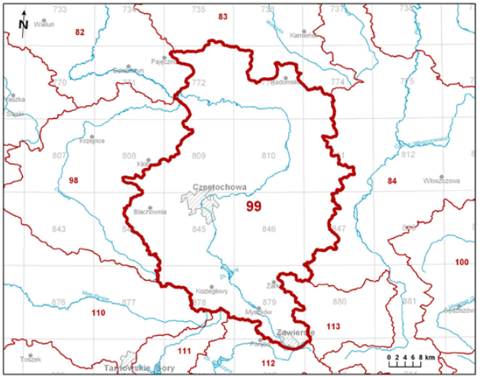

Rysunek . Lokalizacja JCWPd 99

Tabela . Jednolite części wód podziemnych zlokalizowane na terenie miasta Częstochowy wraz z oceną ryzyka nieosiągnięcia celów środowiskowych[47]

| Nr JCWPd | Europejski kod JCWPd | Ocena stanu | | Status JCWPd | Ocena ryzyka nieosiągnięcia celów środowiskowych |
| --- | --- | --- | --- | --- | --- |
| ilościowego | chemicznego |
| 99 | PLGW600099 | dobry | dobry | dobry | niezagrożona |

**Główne zbiorniki wód podziemnych (GZWP)**

**Miasto Częstochowa jest położone na obszarze GZWP nr 326. Zajmuje on wschodnią część miasta i rozciąga się, aż po wychodnie utworów kredowych w odległości ponad 20 km od Częstochowy. Jest to bardzo rozległy i zasobny zbiornik wód szczelinowo-krasowych i szczelinowo-krasowo-porowych. Powierzchnia całego zbiornika wynosi 3 257 km2. Jego zasobność szacowana jest na 1 020 tys. m3/d, moduł zasobów dyspozycyjnych wynosi 313 m3/d km2. Obliczone zasoby odnawialne wynoszą 1332 018 m3/d. Głębokość ujęć wynosi przeciętnie 160 m. GZWP jest intensywnie eksploatowany przez ujęcia komunalne i przemysłowe od Krakowa po Wieluń. Budowa geologiczna zbiornika nr 326 oraz bardzo słaby stopień naturalnej izolacji warstwy wodonośnej i szczelinowo-krasowe warunki migracji wód i zanieczyszczeń (duże prędkości filtracji, jak również możliwość występowania fluacji) powodują, że zbiornik ten na terenie Częstochowy jest stale narażony na możliwość szybkiego zanieczyszczenia**[48]**.**

Ocena jakości wód podziemnych dokonywana jest na podstawie Rozporządzenia Ministra Środowiska w sprawie kryteriów i sposobu oceny stanu jednolitych części wód podziemnych (Dz. U. 2016 poz. 85), zgodnie z którym klasyfikacja elementów fizykochemicznych stanu wód podziemnych obejmuje pięć następujących klas jakości wód podziemnych:

* klasa I – wody bardzo dobrej jakości, w których: a) wartości elementów fizykochemicznych są kształtowane wyłącznie w efekcie naturalnych procesów zachodzących w wodach podziemnych i mieszczą się w zakresie tła hydrogeochemicznego, b) wartości elementów fizykochemicznych nie wskazują na wpływ działalności człowieka;
* klasa II – wody dobrej jakości, w których: a) wartości niektórych elementów fizykochemicznych są podwyższone w wyniku naturalnych procesów zachodzących w wodach podziemnych, b) wartości elementów fizykochemicznych nie wskazują na wpływ działalności człowieka albo jest to wpływ bardzo słaby;
* klasa III – wody zadowalającej jakości, w których wartości elementów fizykochemicznych są podwyższone w wyniku naturalnych procesów zachodzących w wodach podziemnych lub słabego wpływu działalności człowieka;
* klasa IV – wody niezadowalającej jakości, w których wartości elementów fizykochemicznych są podwyższone w wyniku naturalnych procesów zachodzących w wodach podziemnych oraz wyraźnego wpływu działalności człowieka;
* klasa V – wody złej jakości, w których wartości elementów fizykochemicznych potwierdzają znaczący wpływ działalności człowieka.

W 2017 r. badania monitoringowe wykonywane były w obrębie wyznaczonej JCWPd (nr 99), w 3 punktach kontrolnych położonych na terenie Częstochowy, dla których dokonano klasyfikacji. Wody te charakteryzują się na ogół dobrym stanem i odpowiadają wodom dobrej jakości. Niestety w jednym punkcie wody zaklasyfikowano do wód niezadowalającej jakości (wody IV klasy jakości – 1 punkt). W przypadku jednego punktu zanotowano spadek jakości wód z II klasy w latach 2014-2016 do III klasy w 2017 r.

Należy również zwrócić uwagę, iż miasto Częstochowa zasilane jest w wodę przeznaczoną do spożycia przez ludzi także ze studzien, które są położone na terenie JCWPd 98 (ujęcie wielootworowe Łobodno PWiK Okręgu Częstochowskiego SA w Częstochowie).

Tabela . Klasyfikacja wód podziemnych – wyniki badań monitoringowych w 2017 r. w obrębie JCWPd nr 99 na terenie Miasta Częstochowa[49]

|  |  |  |  |  |  |  |  |  |  |  |  |  |  |  |
| --- | --- | --- | --- | --- | --- | --- | --- | --- | --- | --- | --- | --- | --- | --- |
| Nr punktu | Miejscowość | Gmina | Nr JCWPd | Nr GZWP | Rodzaj punktu | Głębokość punktu m ppt | Stratygrafia | Klasa jakości | | | | Wskaźniki odpowiadające poszczególnym klasom jakości 2017 | | |
| 2014 | 2015 | 2016 | 2017 | III klasa | IV klasa | V klasa |
| 1 | 2 | 3 | 8 | 9 | 10 | 11 | 12 | 13 | 14 | 15 | 16 | 17 | 18 | 19 |
| J208/R | Częstochowa | Częstochowa | 99 | 325 | W | 123,2 | J2 | II | II | II | III | Fe |  |  |
| J317b/R | Mirów | Częstochowa | 99 | 326 | W | 50,4 | J3 | II | II | II | II | Ca |  |  |
| J318b/R | Mirów | Częstochowa | 99 | 326 | W | 91,3 | J3 | IV | IV | IV | IV | temp.,Ca |  | K |
| |  | | --- | | rodzaj punktu: studnia wiercona (W), studnia kopana(K), źródło (Z) | | stratygrafia: T - trias, J- jura, Cr - kreda, Q - czwartorzęd | | ocena jakości wód podziemnych wykonana w oparciu o Rozporządzenie Ministra Środowiska z dnia 21 grudnia 2015 roku w sprawie kryteriów i sposobu oceny stanu jednolitych części wód podziemnych (Dz.U. z 2016 r., poz. 85) | | | | | | | | | | | | | | | |

**Powodzie i podtopienia**

**Zagrożenie powodziowe na terenie Częstochowy[50]**

Zagrożenie powodziowe na terenie miasta Częstochowy dotyczy rzeki Warty, rzek Stradomka i Konopka, a także kanału Kucelinka. Na mapie poniżej przedstawiono obszary zagrożenia powodziowego na terenie miasta wraz ze scenariuszami zniszczenia lub uszkodzenia wału przeciwpowodziowego. Częstochowa jest miastem mocno zagrożonym powodzią. Rzeki przepływające przez miasto, zarówno w 1997 jak i 2010 r., występowały z koryt i powodowały zagrożenie oraz zniszczenia w mieście.

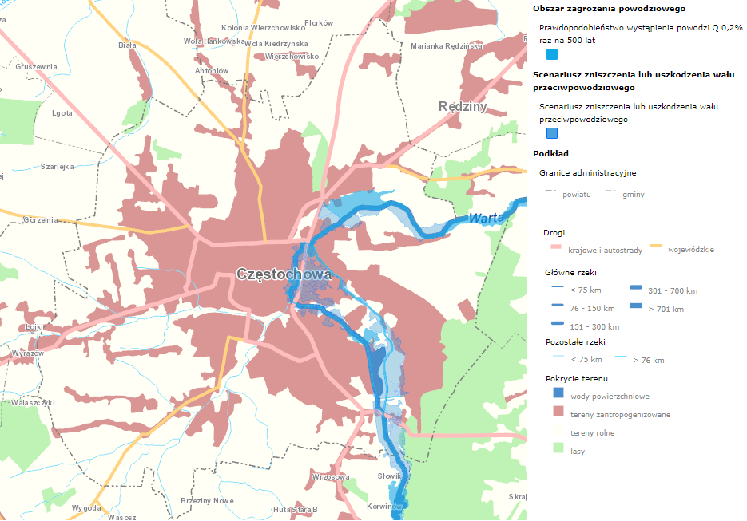

Rysunek . Obszary zagrożenia powodziowego na terenie miasta Częstochowy[51]

**Podtopienia**

Jednym z groźniejszych, coraz częściej występujących w Polsce rodzajów powodzi opadowej, jest tzw. powódź błyskawiczna (Flash-Flood), określana także jako nagła powódź lokalna. Powoduje ona szybkie zalanie lub podtopienie terenu w wyniku wystąpienia intensywnego, krótkotrwałego opadu deszczu, najczęściej burzowego. W skali kraju najwięcej takich zjawisk odnotowano na terenach miejskich oraz na obszarach o większych deniwelacjach terenu.[52] Należy zatem przyjąć, że miasto Częstochowa ze względu na swoje położenie i różnice względne wysokości oraz stopień zurbanizowania, również jest zagrożona tego typu zjawiskami.

Obecnie miasto prowadzi kilka inwestycji dotyczących budowy odwodnień. W lipcu 2018 r. skończą się prace związane z odwodnieniem Grabówki, zaawansowane są podobne roboty w dzielnicy Kiedrzyn. Obie inwestycje mają lepiej zabezpieczyć mieszkańców częstochowskich dzielnic przed wynikającymi ze zmian klimatu zagrożeniami, tj. powodzie i podtopienia. Miasto zabiega także o środki na odwodnienie części dzielnicy Północ.[53]

**Gospodarowanie wodami w kontekście adaptacji do zmian klimatu**

W ostatnich latach, w skutek zmian klimatu, nasileniu ulega występowanie ekstremalnych zjawisk pogodowych. Analiza danych klimatycznych z ostatniego 200-lecia wykazała następujące trendy:

* dużą zmienność temperatury powietrza z roku na rok;
* rosnący systematycznie od połowy XIX wieku trend temperatury – w ciągu 12 lat przyrost temperatury wyniósł 0,12°C;
* wzrost liczby wystąpień zjawisk ekstremalnych tj.: fale upałów, nawałnice, susze, wiatry huraganowe i trąby powietrzne oraz grad;
* tendencje spadkowe liczby dni mroźnych i bardzo mroźnych;
* zmiana struktury opadów polegająca na zdecydowanym wzroście liczby dni z opadem dobowym o dużym natężeniu (przykładem jest lipiec 2011 roku, w którym miesięczne sumy opadów w całym kraju przekroczyły normy opadowe nawet o 400%).[54]

Zmiany klimatu mają i będą miały duży wpływ na gospodarkę oraz ludzi poprzez oddziaływanie na fizyczne i biologiczne elementy ekosystemów. Należy spodziewać się, iż zmiany te będą wywierać wpływ na sektor energetyczny (jako bardzo wodochłonny), z jednoczesnym ograniczeniem produkcji w elektrowniach wodnych. Malejące zasoby i ograniczona dostępności wody chłodniczej, może prowadzić do zakłóceń w dostawach energii elektrycznej. Ekstremalne zjawiska klimatyczne powodują znaczne straty społeczne i gospodarcze, głównie w następujących sektorach: budownictwie, transporcie, energetyce oraz wodach. Niezwykle istotne z punktu widzenia uwarunkowań na terenie miasta będą zmiany w jakości i dostępności zasobów wodnych, ze względu na niedobór wody zdatnej do spożycia. Należy także oczekiwać zmian częstotliwości i intensywności powodzi i susz, które spowodują znaczne szkody finansowe.[55]

W związku z powyższym Ministerstwo Środowiska zaproponowało następujące działania dla obszaru województwa śląskiego, które będą również istotne dla miasta Częstochowy:[56]

* ochrona obszarów źródłowych głównych rzek i zwiększenia retencji wody zarówno w dolinach jak i w górach;
* zaopatrzenie miast, przemysłu i rolnictwa w wodę w warunkach ekstremalnych (powodzie i susze, długotrwałe okresy z wysoką temperaturą);
* zabezpieczenie infrastruktury miejskiej i przemysłowej przed nagłymi zalaniami i podtopieniami w tym rozwój kanalizacji opadowej;
* zabezpieczenie obszarów podgórskich i górskich przed osuwiskami i lawinami;
* ochrona istniejących i tworzenie nowych powierzchni zielonych i wodnych w procesach rewitalizacji obszarów miejskich i poprzemysłowych w celu ograniczenia wzrostu temperatury i poprawy warunków sanitarnych powietrza;
* przygotowanie nowej oferty turystycznej dla mieszkańców miejscowości turystycznych i turystów w sytuacji zmniejszonej pokrywy śnieżnej i ograniczonego dostępu do wody.

### Analiza SWOT oraz główne zagrożenia i problemy

Na jakość wód powierzchniowych i podziemnych na terenie Częstochowy ma wpływ kilka czynników. Bezpośredni wpływ ma niepełna sieć kanalizacyjna. W tabeli poniżej przedstawiono mocne i słabe strony oraz szanse i zagrożenia dotyczące gospodarowania wodami w mieście.

W ramach realizacji zadań z poprzedniego programu ochrony środowiska przeprowadzono remonty i konserwacje wałów przeciwpowodziowych. Ponadto w zakresie poprawy jakości wód powierzchniowych istotne znaczenie miały inwestycje w gospodarce wodno – ściekowej, m.in. rozbudowa i modernizacja oczyszczalni ścieków.

Tabela . Analiza SWOT – gospodarowanie wodami

|  |  |
| --- | --- |
| MOCNE STRONY  (czynniki wewnętrzne) | SŁABE STRONY  (czynniki wewnętrzne) |
| dobra jakość wód podziemnych | wpływ działalności antropogenicznej na jakość wód powierzchniowych i podziemnych;  zagrożenie nieosiągnięcia celów środowiskowych dla czterech JCWP |
| SZANSE  (czynniki zewnętrzne) | ZAGROŻENIA  (czynniki zewnętrzne) |
| opracowanie planów adaptacji do zmian klimatu dla miast powyżej 100 tys. mieszkańców;  realizacja planów zarządzania ryzykiem powodziowym;  realizacja inwestycji dofinasowanych ze środków zewnętrznych, w tym ze środków Narodowego Funduszu Ochrony Środowiska i Gospodarki Wodnej w ramach Programu Operacyjnego Infrastruktura i Środowisko 2014-2020 | występowanie deszczy nawalnych powodujących powodzie opadowe typu Flash Flood |

**Tendencje zmian stanu środowiska**

W przypadku wód, ocena trendów zmian wymaga prowadzenia długookresowego monitoringu ich jakości. Wprowadzane działania często dają efekty po upływie wielu lat, ze względu na różne czynniki i procesy mające wpływ na sukces danego rozwiązania. Stąd, trudno jest jednoznacznie określić trendy zmian w jakości wód na terenie miasta, można jednak przypuszczać jakie konsekwencje powinny przynieść wprowadzane działania.

Biorąc pod uwagę klasy jakości JCWPd nr 99, w obszarze której położona jest Częstochowa, można zaobserwować stabilność, jednak w przypadku jednego punktu pomiarowego klasa została obniżona z II w latach 2014-2016 na III w 2017 r. W przypadku wód powierzchniowych ocena JCWP w zakresie ryzyka nieosiągnięcia celów środowiskowych wykonana w ramach pierwszej edycji PWŚK wykazała, że JCWP Gorzelanka jest zagrożona, a JCWP Kocinka jest niezagrożona nieosiągnięciem celów środowiskowych.

Przewiduje się, iż kontynuacja działań już podejmowanych na terenie miasta, w perspektywie długookresowej będzie sprzyjać poprawie jakości wód. Zrównoważone gospodarowanie wodami pozwoli na realizację kierunków SPA 2020. Zaproponowane w dokumencie SPA 2020 działania dla regionu, zapewnią między innymi skuteczną ochronę przed zjawiskami ekstremalnymi (suszami i powodziami), ale także umożliwią lub ułatwią mieszkańcom dostęp do wody dobrej jakości.

## GOSPODARKA WODNO-ŚCIEKOWA (GWS)

Gospodarka wodno-ściekowa regulowana jest poprzez następujące akty prawne: Dyrektywę dotycząca oczyszczania ścieków komunalnych,[57] Dyrektywę w sprawie jakości wody przeznaczonej do spożycia przez ludzi,[58] Ustawę o zbiorowym zaopatrzeniu w wodę i zbiorowym odprowadzaniu ścieków,[59] Ustawę o utrzymaniu czystości i porządku w gminach.[60]

### Zaopatrzenie w wodę

Zadania w zakresie zbiorowego zaopatrzenia w wodę dla mieszkańców miasta Częstochowy realizuje Przedsiębiorstwo Wodociągów i Kanalizacji Okręgu Częstochowskiego Spółka Akcyjna w Częstochowie.  
Od 1991 r. miasto jest zrzeszone w Związku Komunalnym Gmin d/s Wodociągów i Kanalizacji w Częstochowie. Źródłem zaopatrzenia w wodę przeznaczoną do spożycia przez ludzi na terenie objętym działalnością przedsiębiorstwa są wyłącznie wody podziemne eksploatowane w zależności od ujęcia z trzech pięter wodonośnych: czwartorzędowego, jurajskiego z poziomami wodonośnymi: górno i środkowojurajskim oraz triasowym. Obszar eksploatacji wód podziemnych Przedsiębiorstwa znajduje się w obrębie trzech Głównych Zbiorników Wód Podziemnych (GZWP): szczelinowo-porowego zbiornika Częstochowa (W) nr 325 – jura środkowa (J2), szczelinowo-krasowego zbiornika Częstochowa (E) nr 326 – jura górna (J3) oraz szczelinowo-krasowego zbiornika Lubliniec-Myszków nr 327 – trias (T). Woda przeznaczona do spożycia przez mieszkańców Częstochowy jest ujmowana przez Przedsiębiorstwo przede wszystkim z utworów jury górnej (J3) - Głównego Zbiornika Wód Podziemnych (GZWP) nr 326. Na cele produkcji wody przemysłowej dla odbiorców w Strefie Zawodzie (byłe tereny Huty Częstochowa) eksploatowane jest 1. ujęcie wielootworowe.

Centralny wodociąg okręgu częstochowskiego spełnia swoje podstawowe zadania, eksploatując 62 studnie głębinowe i 1 źródło, zgrupowane w 4 podstawowe („Mirów”, „Olsztyn”, „Wierzchowisko”, „Łobodno”), a także 15 pomocniczych ujęć, dostarczając wodę siecią magistral i rurociągów rozdzielczych z 11 zbiornikami wyrównawczymi oraz 13 hydroforniami i pompowniami sieciowymi, stwarzając niepodzielny układ zaopatrzenia w wodę.[61]

Na terenie Częstochowy do sieci wodociągowej podłączeni są wszyscy jej mieszkańcy. Na przestrzeni lat na obszarze miasta obserwuje się spadek zużycia wody. W głównej mierze zmniejszenie zużycia wody wynika ze zmniejszenia zapotrzebowania zużycia wody do produkcji przemysłowej (zamknięcie zakładów z branż wodochłonnych oraz wdrażanie wodooszczędnych technologii).

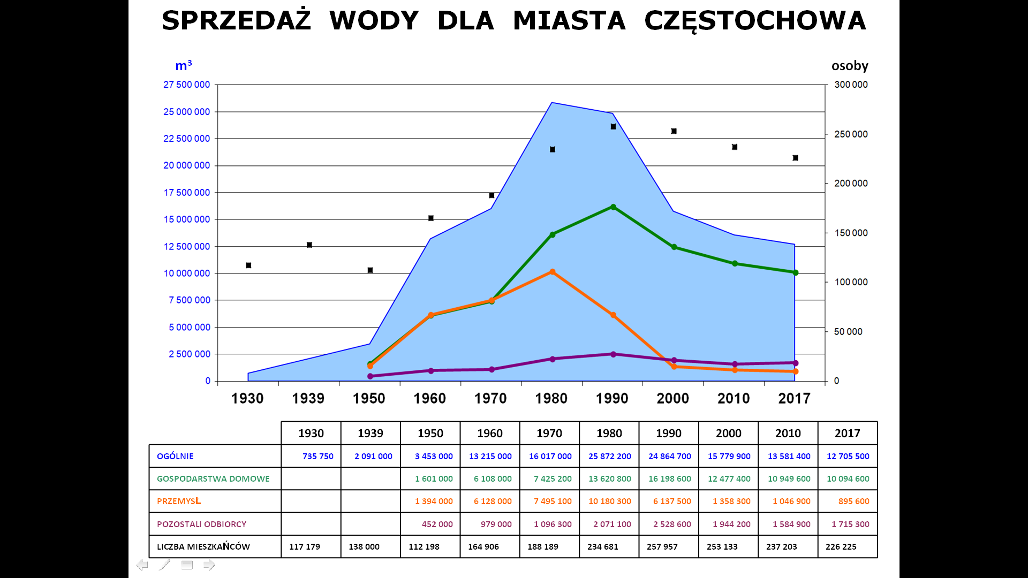

Rysunek . Sprzedaż wody dla odbiorców z miasta Częstochowy realizowana przez PWiK S.A. w Częstochowie[62]

W 2016 r. z sieci wodociągowej korzystało 217 834 osób, natomiast w 2014 r. – 221 462 osób. W ostatnich latach liczba ludności korzystającej z sieci stale spada, co jest związane ze spadkiem liczby ludności zamieszkującej Częstochowę. Zużycie wody w przeliczeniu na 1 mieszkańca utrzymuje się względnie na stałym poziomie. Porównując dane za 2016 r. z danymi z 2010 r. (38,7 m3/osobę) zużycie wody w przeliczeniu na 1 mieszkańca zmniejszyło się o 2 m3/osobę. W tabeli poniżej przedstawiono szczegółowe dane dotyczące poboru wody w latach 2014-2016 na terenie miasta Częstochowa.

Tabela . Zużycie wody na terenie miasta Częstochowy w latach 2014 - 2016[63]

| **Lp.** | **Wielkość charakterystyczna** | **Jednostka** | **Rok** | | |
| --- | --- | --- | --- | --- | --- |
| **2014** | **2015** | **2016** |
| 1. | zużycie wody ogółem | dam3 | 11 430 | 11 334,5 | 11 215,9 |
| 2. | zużycie wody na terenie miasta Częstochowy (w tym gosp. domowe i indywidualne gospodarstwa rolne) | dam3 | 8 552,3 | 8 432,4 | 8 328,0 |
| 3. | ludność korzystająca z sieci wodociągowej | os. | 221 462 | 219 658 | 217 834 |
| 4. | liczba przyłączy do sieci wodociagowej od budynków mieszkalnych i zbiorowego zamieszkania | szt. | 23 973 | 24 167 | 24 353 |
| 5. | zużycie wody w przeliczeniu na 1 mieszkańca (woda z wodociągów) | m3 | 37,0 | 36,8 | 36,7 |
| 6. | zużycie wody w przeliczeniu na 1 korzystającego (woda z wodociągów) | m3 | 38,6 | 38,4 | 38,3 |
| 7. | długość czynnej sieci wodociągowej. rozdzielczej (bez przyłączy) | km | 602,4 | 607,3 | 611,9 |

W roku 2016 , na zaspokojeniu potrzeb gospodarki i ludności miasta Częstochowy zużyto: 11 168,5 tys. m3 z czego 8328,0 tys. m3 zużyły gospodarstwa domowe.[64]

Aktualnie wykorzystywana wielkość produkcji ujęć dostarczających wodę do mieszkańców miasta Częstochowy, pokrywa zapotrzebowanie wszystkich konsumentów.

PWiK Okręgu Częstochowskiego SA w Częstochowie eksploatując ujęcia wody, dąży poprzez swoje działania, by została zachowana równowaga hydrodynamiczna pomiędzy ilością wody pobieranej a ilością wody zasilającą daną warstwę wodonośna. W ramach jakościowej ochrony wód podziemnych ustanowione są strefy ochronne ujęć:

* bezpośredniej;
* pośredniej.

Aktualny stopień wykorzystania wydajności ujęć, świadczy o zachowaniu dużych rezerw zasobów wodnych stanowiąc jednocześnie zabezpieczenie dla perspektywy rozwoju gospodarczego miasta. Stale prowadzony przez PWiK Okręgu Częstochowskiego S.A. w Częstochowie monitoring jakości i ilości wód podziemnych umożliwia kontrolę skuteczności ochrony ujęć wód oraz podejmowanie przedsięwzięć zabezpieczających gwarantowany   
i ciągły standard zaopatrzenia ludności w wodę do spożycia.

Istotnym składnikiem systemu zaopatrzenia w wodę są zbiorniki wyrównawcze napełniane w okresach mniejszych rozbiorów o łącznej pojemności 58 000 m3. Bezpośrednio na terenie Częstochowy zlokalizowane są   
3 zbiorniki o łącznej poj. 56 000m3. Zapas wody w zbiornikach, po odjęciu rezerwy pożarowej, teoretycznie wystarcza na zgromadzenie zapasu dla wyrównania nierównomierności rozbioru godzinowego, rozpatrując obszar miasta Częstochowy, w ciągu 8,6-6,5 doby. Ze względu na konieczność utrzymania jakości wody wymaganej dla wody przeznaczonej do spożycia ludzi, woda w zbiornikach nie jest przetrzymywana dłużej niż 3 doby.

Pod względem składu fizyko-chemicznego i mikrobiologicznego w większości przypadków woda wydobywana z terenu Jury Krakowsko-Częstochowskiej znajduje się w klasie najwyższej czystości. Jest średniozmineralizowana, niskosodowa, niskochlorkowa, a co najważniejsze, jest wolna od składników toksycznych, między innymi: metali ciężkich, pestycydów, węglowodorów aromatycznych i innych substancji organicznych, będących prekursora¬mitrihalometanów. Wyżej wymienionych związków praktycznie nie wykryto wcale lub jedynie w śladowych ilościach, w okresowych badaniach monitoringowych wody przeznaczonej do spożycia.

Już na etapie wydobycia wody nie zawiera mikroorganizmów, a tylko sporadycznie mikroflorę neutralną dla zdrowia, typową dla wód podziemnych. Ze względu na swoje pochodzenie woda ze studni eksploatowanych przez Przedsiębiorstwo jest stabilna, niezależna od zmieniających się pór roku, czy warunków atmosferycznych. W związku z tym, z większości ujęć może być rozprowadzana bez uzdatniania, czyli bez usuwania związków o nadmiernym stężeniu.

Należy podkreślić, że w przypadkach, gdzie konieczne jest uzdatnianie wody, stosowane procesy uzdatniania nie generują wtórnych zanieczyszczeń wody uzdatnionej wywołanych obecnością dawkowanych chemikaliów lub niepożądanymi reakcjami chemicznymi.

Mimo wysokiej jakości wody ujmowanej, w celu zabezpieczenia jej przed wtórnym skażeniem w trakcie przesyłu do konsumenta, jest ona poddawana procesowi ozonowania (ujęcia: Mirów i Wierzchowisko) oraz chlorowania (ujęcia: Łobodno, Olsztyn oraz pomocnicze ujęcia wody). W procesie dystrybucji dezynfektanty ulegają stopniowemu rozkładowi i docierają do odbiorców końcowych jedynie w śladowych ilościach nie pogarszając jej walorów smakowych.

### Odprowadzanie i oczyszczanie ścieków

Ścieki pochodzące z terenu miasta Częstochowy oczyszczane są na podstawie umowy przez Oczyszczalnię Ścieków „WARTA” S.A. w Częstochowie. Ścieki poddawane są dwustopniowemu oczyszczaniu: w części mechanicznej i w części biologicznej (ścieki oczyszczane w wysokoefektywnych reaktorach osadu czynnego). Na terenie miasta istnieje również Oczyszczalnia Ścieków Dźbów w Częstochowie, która oczyszcza ścieki komunalne dopływające z dzielnicy Dźbów oraz z sąsiadującej Gminy Konopiska.

Analiza danych za lata 2014-2016 pozwala stwierdzić, że na terenie miasta zmniejsza się liczba osób korzystających z sieci kanalizacyjnej, co wynika ze zmniejszającej się liczby mieszkańców ogółem, jednak odsetek korzystających z sieci kanalizacyjnej z całkowitej liczby ludności utrzymuje sią na stałym poziomie. W tabeli poniżej przedstawiono szczegółowe dane dotyczące odprowadzania i oczyszczania ścieków komunalnych na terenie miasta Częstochowa.

Tabela . Dane dotyczące odprowadzania i oczyszczania ścieków komunalnych na terenie miasta Częstochowa[65]

| **Lp.** | **Wielkość** | **Jednostka** | **Rok** | | |
| --- | --- | --- | --- | --- | --- |
| **2014** | **2015** | **2016** |
| 1. | ludność korzystająca z sieci kanalizacyjnej | os. | 201 908 | 200 582 | 199 134 |
| 2. | korzystający z sieci kanalizacyjnej w % ogółu ludności | % | 87,7 | 87,9 | 88,0 |
| 3. | długość czynnej sieci kanalizacyjnej | km | 562,0 | 577,8 | 580,4 |
| 4. | długość czynnej sieci kanalizacyjnej (eksploatowanej przez PWiK Okręgu Częstochowskiego SA w Częstochowie) | km | 556,9 | 572,7 | 575,3 |
| 5. | liczba przyłączy do sieci kanalizacyjnej do budynków mieszkalnych i zbiorowego zamieszkania | szt. | 17 810 | 18 082 | 18 356 |
| 6. | długość sieci kanalizacyjnej w relacji do długości sieci wodociągowej | % | 8,5 | 8,4 | 8,3 |
| 7. | ludność korzystająca z oczyszczalni ścieków ogółem | os. | 208 397 | 208 778 | 208 931 |
| 8. | ludność korzystająca z oczyszczalni ścieków w % ogólnej liczby ludności | % | 90,6 | 91,5 | 92,4 |
| 9. | ścieki powstające na terenie miasta (bytowo - gospodarcze, przemysłowe, dowożone)* | dam3 | 11 836,8 | 12 099,7 | 11 662,6 |
| 10. | ścieki bytowe odprowadzone siecią kanalizacyjną- (obszar eksploatacji PWiK)* | dam3 | 9 265,3 | 9 145,3 | 9 304,8 |
| 11. | ścieki bytowe odprowadzane siecią kanalizacyjna z budynków mieszkalnych i zbiorowego zamieszkania - (obszar eksploatacji PWiK)* | dam3 | 8 723,1 | 8 460,1 | 8 364,5 |
| 12. | odprowadzane w czasie doby do kanalizacji | dam3 | 26,7 | 26,3 | 26,8 |
| 13. | oczyszczane - tylko dane eksploatacyjne przedsiębiorstwa | dam3 | 11 836,8 | 12 099,7 | 11 662,6 |

* - dane eksploatacyjne przedsiębiorstwa PWiK Okręgu Częstochowskiego S.A. w Częstochowie

W 2016 r. na terenie miasta Częstochowy wytworzono 11 662,6dam3 ścieków, z czego wszystkie zostały poddane oczyszczaniu. W mieście z roku na roku wzrasta odsetek ludności korzystającej z oczyszczalni ścieków, w 2016 r. wyniósł on 92,4%, jak również rośnie liczba przyłączy do sieci kanalizacyjnej - 18 356 szt. w 2016 r.

W 2013 r. na terenie miasta funkcjonowało 108 przydomowych oczyszczalni ścieków, a w 2017 r. – 125. W 2017r. zewidencjonowano 3 832 zbiorników bezodpływowych.

### Analiza SWOT oraz główne zagrożenia i problemy

Zagrożenia wynikające z braku całkowitego skanalizowania terenu miasta, wpływają bezpośrednio na jakość wód powierzchniowych i podziemnych oraz na gleby. W tabeli poniżej przedstawiono mocne i słabe strony oraz szanse i zagrożenia dotyczące gospodarki wodno-ściekowej na terenie miasta Częstochowa.

Tabela . Analiza SWOT – gospodarka wodno-ściekowa

|  |  |
| --- | --- |
| MOCNE STRONY  (czynniki wewnętrzne) | SŁABE STRONY  (czynniki wewnętrzne) |
| całkowite zwodociągowanie terenu miasta;  spadek zużycia wody w przeliczeniu na 1 mieszkańca;  wzrost liczby ludności korzystającej z oczyszczalni ścieków;  100% poziom oczyszczenia ścieków odprowadzonych do kanalizacji | odsetek ludności korzystającej z sieci kanalizacyjnej – 88,0%;  wpływ działalności antropogenicznej na jakość wód powierzchniowych |
| SZANSE  (czynniki zewnętrzne) | ZAGROŻENIA  (czynniki zewnętrzne) |
| rozbudowa sieci wodociągowej i kanalizacyjnej;  realizacja założeń V AKPOŚK;  rozwój nowych technologii w sektorze przemysłu w zakresie gospodarowania wodą (np. zamykanie obiegów wody); | zanieczyszczenie wód substancjami ze spływów powierzchniowych w wyniku działalności rolniczej, niezabezpieczonych hałd odpadów zawierających związki chromu, nielegalnych wysypisk śmieci, a także pochodzącymi z nieszczelnych zbiorników bezodpływowych na ścieki lub w wyniku nielegalnego, bezpośredniego wprowadzania ścieków socjalno-bytowych do środowiska. |

**Tendencje zmian stanu środowiska**

W ciągu ostatnich lat obserwowana intensyfikacja działań związanych z budową, rozbudową oraz modernizacją systemu kanalizacyjnego w zakresie odprowadzania i oczyszczania ścieków komunalnych oraz skuteczność działań w zakresie egzekwowania obowiązku podłączania się do wybudowanej sieci kanalizacyjnej, w sposób istotny i znaczący winna ograniczyć negatywny wpływ antropopresji na środowisko, a tym samym pozytywnie wpłynąć na jakość wód powierzchniowych i podziemnych. Należy jednak pamiętać, iż jest to proces długofalowy, a efekty ich realizacji w postaci korzystnych zmian stanu środowiska mogą być widoczne dopiero po wielu latach. W ramach poprzedniego Programu ochrony środowiska przeprowadzono wiele inwestycji, które w znaczący sposób poprawiły funkcjonowanie systemu gospodarki wodno – ściekowej w mieście, jednak ze względu na niewielki odsetek liczby ludności miasta pozostającej bez dostępu do kanalizacji oraz mając na względzie konieczność rozbudowy urządzeń infrastrukturalnych, działania powinny być kontyowane.

Zrównoważony rozwój gospodarki wodno-ściekowej pozwoli na realizację kierunków *Strategicznego planu adaptacji dla sektorów i obszarów wrażliwych na zmiany klimatu do roku 2020 z perspektywą do roku 2030* (SPA 2020). Zaproponowane w SPA 2020 działania zapewnią między innymi usprawnienie systemu gospodarowania wodami w Polsce, ułatwią dostęp do wody dobrej jakości oraz poprawią bezpieczeństwo i efektywność ekonomiczną gospodarki wodnej.

## ZASOBY GEOLOGICZNE (ZG)

**Budowa geologiczna**

Obszar miasta i okolic Częstochowy wchodzi w skład monokliny śląsko – krakowskiej, zajmuje jej skrajny południowo – wschodni rejon w pobliżu granicy z niecką nidziańską, która jest częścią niecki szczecińsko – łódzko – nidziańskiej.

Najstarszymi utworami, rozpoznanymi w rejonie Częstochowy otworami wiertniczymi, są osady triasu górnego – kajpru. Wykształcone są jako pstre iłowce o barwach brunatnych, czerwonych i seledynowych, przewarstwiane piaskowcami zawierającymi wkładki wapienne.

Występujące powyżej piaski i mułowce, piaskowce i piaski z wkładkami mułowców oraz mułowce z przewarstwieniami piaskowców reprezentują utwory jury dolnej. Osady jury środkowej rozpoznano także w wychodniach powierzchniowych, zlokalizowanych w południowo – zachodniej części miasta i jego okolic. Najniższa część profilu określana jest regionalną nazwą jako warstwy kościeliskie, reprezentowane przez żelaziste piaski i piaskowce różnoziarniste, rdzawobrunatne i żółtoszare o spoiwie żelazistym. Powyżej występuje ilasta seria rudonośna obejmująca piętra od aalenu do bajosu po baton górny. Są to iłowce i łupki ilaste, ciemnoszare lub rzadziej szaro zielonkawe, z przewarstwieniami piaskowców i syderytów, których wydobywanie w rejonie częstochowskim zakończono w latach 80-tych ubiegłego wieku.

Najwyższa część profilu jury środkowej kelowej – reprezentowana jest przez wapienie szarozielonkawe lub szarożółte, piaszczyste, przechodzące ku górze w wapienie dolomityczne i margle glaukonitowe zakończone charakterystyczną „warstwą bulastą”. Odsłaniają się na powierzchni na Jasnej Górze, Ostatnim Groszu i Błesznie.

Utwory jury górnej – oksfordu, występują w północno – wschodniej części Częstochowy, tworzą liczne wychodnie, na których zlokalizowane były kamieniołomy wapienia. Wykształcone jako wapienie scyfiowe z przewarstwieniami margla, wapienie ławicowe (kamieniołomy w Złotej Górze na Zawodziu), wapienie skaliste (m.in. Góra Ossona, Góra Kamyk, Góra Dębowa, Góra Prędziszów). Obszar zwartych wapieni obcięty jest od zachodu progiem denudacyjnym, na przedpolu którego znajduje się kilka wzgórz o charakterze ostańców erozyjnych, które budują wapienie dolnego i środkowego oksfordu (Błeszno, Jasna Góra, Ostatni Grosz).

Utwory jury przykryte są osadami czwartorzędowymi, które tworzą osady plejstoceńskie związane ze zlodowaceniami środkowopolskimi, a następnie północnopolskimi, a także utwory powstałe w holocenie. Największe rozprzestrzenienie na badanym obszarze mają piaski i żwiry wodnolodowcowe zlodowacenia środkowopolskiego, występujące głównie w centralnej i południowo – zachodniej części miasta. Mniejszy udział wykazują piaski, żwiry i głazy lodowcowe oraz glina zwałowa, które występują w większości w zachodniej części Częstochowy. W północnej części badanego obszaru znajduje się pas wzgórz i izolowane płaty osadów moreny czołowej. Procesy erozyjne wytworzyły w słabo zwięzłych skałach podłoża liczne wgłębienia i pradoliny, m.in.: Warty, Konopki, Stradomki i Szarlejki, które podczas zlodowacenia północnopolskiego zostały wypełnione rzecznymi piaskami różnoziarnistymi i żwirami, a następnie – w holocenie – piaskami średnio- i drobnoziarnistymi oraz mułkami.[66]

**Bilans zasobów złóż kopalin**

Na terenie miasta Częstochowy znajdują się pokłady piasków i żwirów oraz surowce ilaste, zaliczane do grupy ceramiki budowlanej. Wg danych obejmujących rok 2016, największe wydobycie surowca zostało osiągnięte ze złoża Gnaszyn.

Tabela 24. Bilans surowców naturalnych z uwzględnieniem wydobycia za 2016 r.[67]

| Nazwa złoża | Stan zagospodarowania złoża | Zasoby [tys. m3] | | Wydobycie [tys. m3] |
| --- | --- | --- | --- | --- |
| geologiczne bilansowe | przemysłowe |
| **Piaski i żwiry** | | | | |
| Częstochowa-Rocha | Z | 291 | - | - |
| Grabówka V | R | 452 | - | - |
| Grabówka VI | R | 322 | - | - |
| Grabówka-Ikara | Z | 37 | - | - |
| Tomala | R | 96 | - | - |
| **Surowce ilaste ceramiki budowlanej** | | | | |
| Anna 1 | Z | 38 | - | - |
| Bogumiła | E | 128 | - | 5 |
| Gnaszyn | E | 4338 | 1975 | 139 |
| Gnaszyn Górny | E | 56 | - | 2 |
| Kawodrza | Z | 1072 | - | - |
| Kawodrza Górna | R | 37 | - | - |
| Kawodrzanka | Z | 11 | - | - |
| Leszczyński | T | 337 | - | - |
| Michalina | Z | 1428 | - | - |
| Zofia | Z | 14 | - | - |

Legenda:

E – złoże eksploatowane,

R – złoże o zasobach rozpoznanych szczegółowo (w kat. C1)

Z – złoże, z którego wydobycie zostało zaniechane,

T - eksploatowane okresowo.

### Analiza SWOT oraz główne zagrożenia i problemy

W celu zachowania naturalnej równowagi środowiska należy w sposób racjonalny gospodarować zasobami naturalnymi. Zrównoważona gospodarka surowcami powinna opierać się na oszczędnym wydobyciu i właściwym ich pozyskiwaniu, a także przetwarzaniu i wykorzystaniu. Aby osiągnąć ww. założenia należy wprowadzać nowoczesne techniki i narzędzia optymalizacji przeróbki, odpowiednio dobierać maszyny i urządzenia, a także technologie. Prowadzenie działalności górniczej w sposób efektywny będzie skutkować zapobieganiem niekorzystnym zmianom klimatycznym oraz ograniczeniem presji antropogenicznej na wody i gleby.

Tabela . Analiza SWOT – zasoby geologiczne

|  |  |
| --- | --- |
| MOCNE STRONY  (czynniki wewnętrzne) | SŁABE STRONY  (czynniki wewnętrzne) |
| duży udział w bilansie zasobów złóż o gospodarczej możliwości ich wykorzystania | niski udział wydobycia kopalin w stosunku do rozpoznanych zasobów |
| SZANSE  (czynniki zewnętrzne) | ZAGROŻENIA  (czynniki zewnętrzne) |
| duże zapotrzebowanie na surowce budowlane | - |

**Tendencje zmian stanu środowiska**

Zmiany środowiska przyrodniczego spowodowane eksploatacją złóż surowców naturalnych potencjalnie mogą prowadzić do:

* przekształceń rzeźby terenu;
* zmian warunków glebowych;
* zmian warunków wodnych;
* zanieczyszczenia powietrza;
* zmian mikroklimatu (spowodowanych powyższymi czynnikami) powodujących zmiany termiki, wilgotności, częstsze występowanie mgieł i zamgleń, tworzenie się zastoisk zimnego powietrza;
* zmian roślinności (w tym drzewostanu) wynikających z konieczności oczyszczenia terenu pod zakład górniczy;
* szkód wynikających z prowadzonej eksploatacji (np. osiadanie, wstrząsy sejsmiczne).

W związku ze skutkami działalności górniczych niezbędne jest gospodarowanie zasobami naturalnymi w sposób racjonalny i zrównoważony.

## GLEBY (GL)

### Charakterystyka gleb

**Typy gleb**

Podłoże geologiczne Częstochowy budują skały paleozoiczne i mezozoiczne. Na kambryjskich i sylurskich iłowcach, mułowcach, piaskowcach i zlepieńcach, spoczywają zmetamorfizowane wapienie wieku dewońskiego oraz permskie piaskowce, zlepieńce i iły.

Piętro strukturalne związane z ukształtowaniem Jury Krakowsko – Częstochowskiej tworzą serie następujących po sobie utworów triasu, jury i kredy. Większość obszaru miasta pokrywają utwory czwartorzędowe – w dolinach Warty i jej dopływów oraz w polodowcowej rynnie Wielkiego Boru przebiegającej u zachodnich granic miasta.

Gleby na terenie Częstochowy wytworzyły się na podłożu skalnym zróżnicowanym pod względem genezy, cech fizycznych i składu mineralnego. Na piaskach i glinach o zróżnicowanym uziarnieniu przeważają gleby średnie o składzie granulometrycznym glin lekkich i piasków gliniastych (Grabówka, Kiedrzyn, Wyczerpy). W południowo-zachodniej i południowej części miasta znaczny obszar zajmują iły środkowojurajskie. W pokrywie glebowej Częstochowy dominują gleby brunatnoziemne (brunatne i płowe) i bielicoziemne (bielicowe i rdzawe). Zajmują one ponad 75% powierzchni miasta. Mniejszy udział mają rędziny i gleby bagienne (mułowo-torfowe) oraz czarne ziemie i mady.

**Bonitacja**

Poprzez ocenę wartości użytkowej, uwzględniającej żyzność gleby, stosunki wodne, stopień kultury gleby i trudność uprawy w połączeniu z agroklimatem, rzeźbą terenu określono jakość gleb. Ocena przydatności rolniczej wg IUNG wskazuje, że na terenie Częstochowy dominują gleby zaliczane do kompleksów żytnich. Klasy bonitacyjne gruntów rolnych na terenie miasta są na ogół słabe lub średnie. Około 89% wszystkich gruntów użytkowanych rolniczo przypada na klasy IV i V. Najlepsze warunki glebowo-rolnicze na terenie Częstochowy występują w części północnej miasta, w rejonie Parkitki i Rząsawy.

**Użytkowanie gruntów**

Na terenie miasta dominują użytki rolne, stanowiące ponad 50 % jego powierzchni, wśród których największy udział mają grunty orne (39,07 %) oraz łąki (7,93 %). Obserwowany jest spadek udziału gruntów użytkowanych rolniczo oraz łąk i pastwisk na rzecz powiększania powierzchni gruntów zabudowanych i zurbanizowanych  
(od 2012 r przyrost o 44 ha). Szczegółowy podział zagospodarowania gruntów na terenie Częstochowy został przedstawiony poniżej.

Tabela . Powierzchnia geodezyjna miasta Częstochowy wg kierunków wykorzystania w roku 2014[68]

| Wyszczególnienie | | 2014 | |
| --- | --- | --- | --- |
| Powierzchnia geodezyjna [ha] | Powierzchnia [%] |
| Powierzchnia miasta | | 15 971 | 100,00 |
| Użytki rolne | Grunty orne | 6 240 | 39,07 |
| Sady | 42 | 0,26 |
| Łąki | 1 267 | 7,93 |
| Pastwiska | 404 | 2,53 |
| Grunty rolne zabudowane | 265 | 1,66 |
| Grunty rolne pod stawami | 9 | 0,05 |
| Grunty rolne pod rowami | 16 | 0,10 |
| Razem | 8 243 | 51,61 |
| Lasy | | 661 | 4,14 |
| Grunty zadrzewione i zakrzewione | | 180 | 1,13 |
| Grunty pod wodami | | 146 | 0,91 |
| Grunty zabudowane i zurbanizowane | | 6 344 | 39,72 |
| Użytki ekologiczne | | 0 | 0 |
| Nieużytki | | 234 | 1,46 |
| Tereny różne | | 163 | 1,02 |

### Stan gleb

**Zanieczyszczenie**

Na terenie miasta Częstochowy nie były prowadzone badania monitoringu gleb w ramach "Monitoringu chemizmu gleb ornych Polski" prowadzonego przez GIOŚ oraz IUNG w Puławach w latach 1995-2015.

Teren miasta jest silnie uprzemysłowiony, a eksploatacja kopalin, ich przetwarzanie i działalność od dziesięcioleci zakładów hutniczych przyczyniły się do przekształcenia powierzchni terenu miasta oraz składu chemicznego gleb.

Nie prowadzono szczegółowych badań ukierunkowanych na skażenie gleb w Częstochowie, jednak można przypuszczać, iż na terenach istniejących i zamkniętych zakładów, w szczególności metalurgicznych i hutniczych występują podwyższone stężenia niektórych pierwiastków w glebie.

**Zakwaszenie**

Na podstawie badań wykonanych przez Okręgową Stację Chemiczno – Rolniczą w Gliwicach w latach 2004-2007 można stwierdzić, iż na terenie Częstochowy przeważają gleby kwaśne i bardzo kwaśne (72%). Gleby wymagające wapnowania stanowią 61% gleb podlegających badaniu.[69]

**Erozja**

Czynnikiem wpływającym na degradację gleb na terenie Częstochowy są m.in. zanieczyszczenia pochodzące z działalności przemysłowej, akumulowane w glebie zanieczyszczenia pochodzące ze spalania paliw stałych w niskosprawnych instalacjach, a także użytkowania rolniczego oraz procesów erozyjnych, których nasilenie zależy od warunków naturalnych (np. rodzaj podłoża i jego wilgotność, dostawa wody i intensywność opadów, prędkość wiatru, obecność kompleksów leśnych), a także w znacznym stopniu od sposobu uprawy. W celu przeciwdziałania degradacji konieczne jest uwzględnienie stopniowej zmiany struktury użytkowania gleb. Na glebach bardzo słabych erozja gleb, a także poprawa retencji naturalnej gleb może zostać zapewniona przez zwiększenie powierzchni leśnej oraz użytków zielonych. Istotne jest także zachowanie pojedynczych okazów drzew oraz zadrzewień śródpolnych.

**Tereny zdegradowane i wymagające rekultywacji**

Zgodnie z ustawą z dnia 3 lutego 1995 r. o ochronie gruntów rolnych i leśnych[70] grunty zdegradowane zdefiniowane są jako „grunty, których rolnicza lub leśna wartość użytkowa zmalała, w szczególności w wyniku pogorszenia się warunków przyrodniczych albo wskutek zmian środowiska oraz działalności przemysłowej a także wadliwej działalności rolniczej”. Zgodnie z przytoczoną ww. ustawie definicją za grunty zdewastowane należy traktować „grunty, które utraciły całkowicie wartość użytkową w wyniku przyczyn, o których mowa w art. 16”.

Na terenie Częstochowy w głównej mierze na przekształcenia w środowisku glebowym, a także na ich degradację wpływ miała wieloletnia działalność przemysłowa. Przemysł wydobywczy, hutniczy oraz metalurgiczny wywarły ogromny wpływ na jakość i stan gleb w mieście.

Zgodnie z danymi przedstawionymi w portalu Systemu Osłony Przeciwosuwiskowej[71] na terenie miasta Częstochowy nie występują aktywne osuwiska oraz brak terenów potencjalnie zagrożonych ruchami masowym.

Według zapisów Studium uwarunkowań i kierunków zagospodarowania przestrzennego[72] w Częstochowie nie występują obszary zdegradowane wskutek klęsk żywiołowych czy ruchów masowych, nie mają miejsca naturalne zagrożenia ekologiczne.

Studium wskazuje na tereny zdegradowane oraz zdewastowane, które można podzielić na:

Tereny historycznej eksploatacji rud – w wyniku działalności eksploatacyjnej złoża, powstały tereny o ograniczonej możliwości zagospodarowania. W głównej mierze dotyczy to południowo-zachodniej części miasta, tj. dzielnicy Dźbów oraz w południowych częściach dzielnic: Gnaszyn, Kawodrza, Stradom oraz Wypalanki – Brzeziny. Na skutek wydobycia rud na tym obszarze w wyrobiskach powstały pustki (nawet na głębokości kilkunastu metrów), które mogą powodować zagrożenia i ograniczenia w możliwościach zainwestowania terenu, w szczególności pod zabudowę. Zagrożeniem dla nowych bądź istniejących budynków są także płytkie wyrobiska (szybiki), które posiadają połączenie z powierzchnią ziemi. Teren dawnych obszarów górniczych jest miejscem odbudowy zwierciadła wód podziemnych poziomu środkowojurajskiego, przez co mogą powstawać lokalne podmokłości, zalewiska oraz wtórne deformacje na terenach obniżeń powstałych poprzez prowadzoną dawniej eksploatację, co również może wywołać szkody w zabudowie.

Wyrobiska poeksploatacyjne - stanowią na terenie Złotej Góry zespół trzech kamieniołomów cennych pod względem krajobrazowym i edukacyjnym.

Hałdy na terenach historycznej eksploatacji rud - są pozostałością po dawnej działalności wydobywczej i tworzą wysokie zwałowiska porośnięte roślinnością. Elementy te istotnie wpływają na krajobraz miasta.

Oprócz wymienionych rodzajów degradacji na terenie miasta Częstochowy występują tereny o rożnych funkcjach użytkowych, które uległy degradacji. Są to: zwały i osadniki przemysłu metali nieżelaznych, hutnictwa żelaza czy odpadów chemicznych i osadów ściekowych, tereny eksploatacji odkrywkowej, tereny nieużytkowane, produkcyjne oraz nieużytki zielone.

Na potrzeby zinwentaryzowania informacji oraz zarysowania potrzeb i możliwości zagospodarowania terenów zdegradowanych i wymagających rekultywacji opracowano *Wojewódzki program przekształceń terenów poprzemysłowych i zdegradowanych wraz z koncepcją rozbudowy narzędzi informatycznych oraz prognozą jego oddziaływania na środowisk,* w którym wskazano tereny do rekultywacji i zagospodarowania z terenu miasta Częstochowy wraz z najkorzystniejszymi wariantami zagospodarowania. Warianty zagospodarowania dla poszczególnych obszarów wymieniono w tabeli poniżej.

Tabela . Zalecane kierunki zagospodarowania terenów zdegradowanych i wytypowanych do rekultywacji lub zagospodarowania na terenie miasta Częstochowy[73]

|  |  |
| --- | --- |
| Zalecany kierunek zagospodarowania | Obszar zwaloryzowany wytypowany do rekultywacji lub zagospodarowania |
| **Tereny produkcyjne i obsługi produkcji**  **Tereny zabudowy usługowej**  **Zabudowa mieszkaniowa**  **Tereny komunikacji i transportu** | Teren położony przy ul. Kucelińskiej na południe od Zbiornika Retencyjnego dwukomorowego, znajdującego się od 01 IX 2013 r. w eksploatacji PWiK Okręgu Częstochowskiego SA w Częstochowie, składający się z dawnych osadników zniwelowanych materiałami odpadowymi i zamienionych w zwałowisko odpadów pohutniczych |
| **Tereny produkcyjne i obsługi produkcji**  **Zabudowa mieszkaniowa**  **Sport i rekreacja w przestrzeni otwartej**  **Zieleń, przyroda** | Teren położony na południe od ul. Skrzetuskiego i na wschód od ul. Juranda, na którym mieścił się dawniej poligon wojskowy |
| **Tereny komunikacji i transportu**  **Sport i rekreacja w przestrzeni otwartej**  **Zieleń, przyroda**  **Wody powierzchniowe** | Teren położony przy zachodniej granicy miasta na północ od ul. Leśnej składający się z hałdy pokopalnianej o wysokości 20 m oraz zbiorników wodnych i terenów bagiennych częściowo zalesionych. |
| **Tereny komunikacji i transportu**  **Sport i rekreacja w przestrzeni otwartej**  **Zieleń, przyroda**  **Wody powierzchniowe** | Teren położony na południe od ul. Zamiejskiej składający się z hałdy pokopalnianej po nieczynnej kopalni "Barbara" o wys. ok. 31 m oraz zbiorników wodnych o gł. ok. 3,5 m i obiektów pokopalnianych, będących własnością Skarbu Państwa w użytkowaniu wieczystym |
| **Tereny komunikacji i transportu**  **Zieleń, przyroda**  **Sport i rekreacja w przestrzeni otwartej**  **Wody powierzchniowe** | Tren położony na północ od ul. Bugajskiej i na południe od ul. Żareckiej składający się ze zbiornika wodnego "Michalina"  o gł. ok. 23 m powstałego na obszarze wyrobiska gliny |
| **Tereny komunikacji i transportu**  **Sport i rekreacja w przestrzeni otwartej**  **Zieleń, przyroda**  **Wody powierzchniowe** | Terem położony między ulicami Wileńską i Wałową, na północ od ulicy Huculskiej składający się z wyrobisk po wydobywaniu gliny o gł. 20 m częściowo zalanych wodą. W pobliżu znajdują się obiekty cegielni "Anna" znajdujące się na dz. 1/12, 1/14, 1/16. |
| **Sport i rekreacja w przestrzeni otwartej**  **Zieleń, przyroda**  **Wody powierzchniowe** | Teren położony na zachód od ul. Zaciszańskiej i na północ od ul. Piastowskiej składający się ze zbiornika wodnego o gł. ok.. 5 m powstałego w wyrobisku gliny. |
| **Sport i rekreacja w przestrzeni otwartej**  **Zieleń, przyroda**  **Wody powierzchniowe** | Teren położony pomiędzy ulicami Warowną i Szamotową na południe od ul. Huculskiej składający się z wyrobisk po wydobywaniu gliny o głębokości do 22 m oraz zbiornika wodnego "Kawodrzanka" o gł. 4 m oraz kilku pomniejszych zbiorników wodnych |
| **Sport i rekreacja w przestrzeni otwartej**  **Zieleń, przyroda** | Teren po dawnych kamieniołomach wapienia na wschód od ul. Złotej i na południe od ul. Kusięckiej składający się z wyrobiska o głębokości do 26 m oraz obiektów poprzemysłowych znajdujących się na dz. 53/12 - obr. 193 |
| **Sport i rekreacja w przestrzeni otwartej**  **Zieleń, przyroda** | Teren po dawnych kamieniołomach wapienia i wapienniku "Adam" położony na południe od ul. Mirowskiej i na północ od ul. Kusieckiej składający się z wyrobiska o gł. do 12 m. |
| **Sport i rekreacja w przestrzeni otwartej**  **Zieleń, przyroda** | Teren po dawnych kamieniołomach wapienia i wapienniku "Saturn" położony na północ od ul. Mirowskiej i na zachód od ul. Manganowej składający się z wyrobiska o głębokości do 15 m. |
| **Wody powierzchniowe** | Teren położony pomiędzy ul. Wigoniową i Podbiałową na północ od ul. Przejazdowej i na zachód od ul. Tatrzańskiej składający się z wyrobisk po wydobywaniu gliny o gł. Do 20 m. |

Poza terenami rekultywacji wskazanymi w powyższej tabeli w planowaniu prac rekultywacyjnych na terenie miasta należy wziąć pod uwagę hałdę przy ul. Pankiewicza (byłe Zakłady Chemiczne ERG) ze względu na ryzyko przenikania związków chromu do warstwy wodonośnej[74].

### Ochrona gleb w kontekście adaptacji do zmian klimatu i występowania zjawisk ekstremalnych

Skutki zmian klimatu, zwłaszcza wzrost temperatury, częstotliwości i nasilenia zjawisk ekstremalnych, wpływają bezpośrednio na jakość gleb. Dokument SPA 2020 wskazuje, iż przewidywane zmiany klimatyczne wpłyną w przyszłości niekorzystnie na strukturę gleb oraz ich zdolności produkcyjne. Będzie to przede wszystkim efekt wzrostu częstotliwości i intensywności zjawiska suszy, przez którą zmniejszy się zawartość materii organicznej w glebie.

Wspomniane zmiany klimatyczne i pogłębiające się ujemne bilanse wodne w sezonie wegetacyjnym, będą doprowadzać do wyłączania z produkcji rolniczej gleb. Z tego względu istotnym działaniem adaptacyjnym do zmian klimatycznych może być wprowadzanie małych zbiorników retencyjnych, oczek wodnych oraz rowów nawadniających poprawiających zdolności retencyjne gleb. Praktyki rolnicze wspomagające ochronę gleb przed erozją dotyczą, m.in. niwelowania nadmiernego zakwaszenia poprzez wapnowanie gleb.

Zgodnie ze *Studium[75]*tereny rewitalizacji poprzemysłowej obejmujące obszary nieczynnych kamieniołomów i glinianek wymagające rekultywacji, można zagospodarować w kierunku zwiększenia powierzchni terenów zielonych w mieście.

Istotnym kierunkiem zagospodarowania gleb o niskiej przydatności rolniczej ograniczającym erozję spowodowaną czynnikami klimatycznymi jest wprowadzanie zalesień oraz zagospodarowanie jako tereny rekreacyjne i zielone dla mieszkańców miasta.

### Analiza SWOT oraz główne zagrożenia i problemy

Tabela . Analiza SWOT – gleby

|  |  |
| --- | --- |
| MOCNE STRONY  (czynniki wewnętrzne) | SŁABE STRONY  (czynniki wewnętrzne) |
| znaczne zasoby gruntów rolnych | duże zakwaszenie gleb;  niski potencjał produkcyjny gleb;  znaczne powierzchnie terenów zdegradowanych i zdewastowanych przez działalność wydobywczą oraz przemysłową;  spadek udziału gruntów użytkowanych rolniczo na rzecz powiększania powierzchni gruntów zabudowanych i zurbanizowanych |
| SZANSE  (czynniki zewnętrzne) | ZAGROŻENIA  (czynniki zewnętrzne) |
| możliwość korzystania rolników z programów wsparcia do produkcji rolniczej oraz doradztwa rolniczego | działalność przemysłowa oraz rolnicza, spalanie paliw kopalnych powodujące emisję zanieczyszczeń do powietrza oraz gleby;  zmiany klimatyczne powodujące, m.in. przesuszanie gruntów |

W zakresie stanu powierzchni ziemi głównym problemem na terenie miasta jest degradacja gleb poprzez zanieczyszczenia przemysłowe, pochodzące z transportu i bytowo – gospodarcze, a także chemizacja produkcji rolniczej. Ponadto znaczące przekształcenia w środowisku glebowym są następstwem działalności górniczej i hutniczej. Poza czynnikami lokalnymi, wpływ na środowisko glebowe ma napływ zanieczyszczeń z uprzemysłowionych części regionu. W sposób istotny na stan powierzchni ziemi oddziałuje również stan czystości wód podziemnych, które są potencjalnym źródłem degradacji gleby.

**Tendencje zmian stanu środowiska**

Na skutek zachodzących zmian klimatycznych, przewidywane jest dalsze pogłębianie degradacji gleb. Sytuację będą pogarszać zjawiska ekstremalne (susze, powodzie), a także zasklepianie gleb spowodowane systematycznym zajmowaniem terenów użytkowanych rolniczo pod zabudowę. Zmniejszenie naturalnych zdolności retencyjnych gleb może znacznie obniżyć ich jakość, także do celów produkcyjnych, a także przyczynić się do nasilenia zjawisk jak np. powodzie, podtopienia, susze.

*Studium*[76] wskazuje, iż gleby klas I-IV są preferowane do przeznaczenia rolniczego, natomiast należy utrzymać funkcje terenów leśnych, jak również terenów objętych ochroną walorów przyrodniczych. Zwiększenie bioróżnorodności na ww. terenach będzie wspomagać utrzymanie walorów środowiska glebowego, a tym samym wspierać ochronę wód i powietrza na terenie miasta.

*Studium* zaleca rewitalizację terenów poprzemysłowych w dzielnicach Stare Miasto, Trzech Wieszczów, Ostatni Grosz z nadaniem tym terenom nowych trwałych funkcji rekreacyjnych i wypoczynkowych.

## GOSPODARKA ODPADAMI I ZAPOBIEGANIE POWSTAWANIU ODPADÓW (GO)

### Stan Gospodarki Odpadami w Mieście Częstochowa

**System gospodarki odpadami komunalnymi w mieście Częstochowa**

W ramach gminnego systemu gospodarki odpadami, odpady komunalne z terenu Częstochowy odbierane są zarówno z nieruchomości zamieszkałych jak i z nieruchomości, na których nie zamieszkują mieszkańcy, a powstają odpady komunalne. Dodatkowo gmina przejęła obowiązek wyposażenia posesji w pojemniki, utrzymywania tych pojemników w odpowiednim stanie sanitarnym, porządkowym i technicznym oraz organizowała odbiór odpadów remontowo-budowlanych oraz odpadów zielonych. Według podziału, który został wprowadzony Planem gospodarki odpadami dla województwa śląskiego, miasto Częstochowa należy do I Regionu gospodarki odpadami. Zgodnie z zapisami obowiązujących przepisów oraz powyższego Planu, podmioty odbierające zmieszane odpady komunalne oraz selektywnie zebrane odpady zielone są zobowiązane do przekazywania ich bezpośrednio do Regionalnej Instalacji Przetwarzania Odpadów Komunalnych (RIPOK) lub w przypadku braku takich instalacji do wyznaczonych w Planie instalacji przeznaczonej do zastępczej obsługi regionu. Odpady selektywnie zebrane, podmioty mogą przekazywać do instalacji odzysku i unieszkodliwiania odpadów, zgodnie z hierarchią postępowania z odpadami bez ograniczeń związanych z podziałem województwa na regiony gospodarki odpadami.

W okolicy Częstochowy położony jest Zakład Zagospodarowania Odpadów w Sobuczynie, w którym prowadzone jest unieszkodliwianie i przetwarzanie odpadów z terenu miasta. W Zakładzie odpady są składowane na Miejskim Składowisku Odpadów, które jest prowadzone metodą nadpoziomową – pryzmową, ogólna powierzchnia przeznaczona pod składowisko wynosi 128,4 ha plus strefa ochronna o pow. 342 ha.

Ponadto na terenie Zakładu funkcjonuje instalacja Mechaniczno – Biologicznego Przetwarzania Odpadów Komunalnych.

**Odpady komunalne**

W 2017 r. od właścicieli nieruchomości odebrano ponad 98 tys. Mg odpadów komunalnych, z czego blisko 85% stanowiły odpady nieulegające biodegradacji. Masa odpadów odbieranych od właścicieli nieruchomości z roku na rok wzrasta, podobnie masa odbieranych zmieszanych odpadów komunalnych. Może to wynikać z systematycznego uszczelniania systemu. W 2017 r. z odpadów komunalnych wytworzono ponad 24 tys. Mg odpadów o kodzie 19 12 12, które poddano składowaniu, w 2016 r. powstało ponad 12 tys. Mg tego odpadu, które zostały unieszkodliwione w procesie D1 (Składowanie w gruncie lub na powierzchni ziemi).

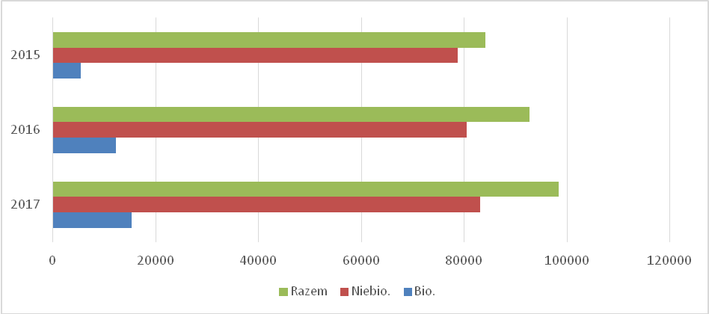

Rysunek . Odpady komunalne odebrane od właścicieli nieruchomości w latach 2015-2017[77]

Z terenu miasta w 2017 r. odebrano ponad 66 tys. Mg zmieszanych odpadów komunalnych. W porównaniu z 2015 r. nastąpił wzrost o blisko 35%. Zmieszane odpady komunalne były przetwarzane w procesie R12 (sortowanie) w celu wydzielenia frakcji możliwych do dalszego przetwarzania.

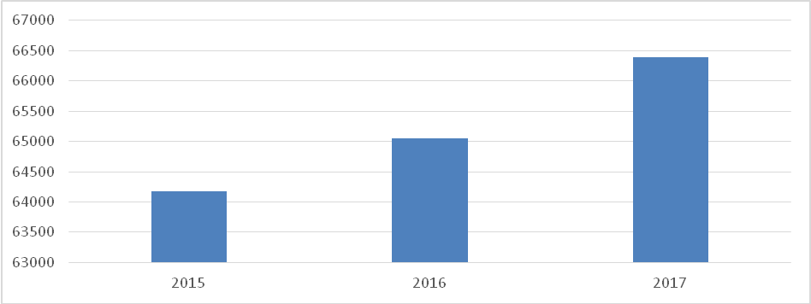

Rysunek . Masa odebranych zmieszanych odpadów komunalnych 20 03 01 w latach 2015-2017 w czterech frakcjach odpadów (papier, szkło, metal, tworzywo sztuczne)[78]

W latach 2015-2017 z terenu miasta odebrano i zebrano w PSZOK łącznie 2,5 tys. Mg papieru i tektury oraz opakowań z papieru i tektury. Większość tego typu odpadów została odebranych od właścicieli nieruchomości, do PSZOK natomiast oddano 270,3 Mg w analizowanym okresie. Odpady tego typu były sortowane oraz przetwarzane w procesach recyklingu i kompostowania. Na rysunku poniżej przedstawiono masy odebranych i zebranych selektywnie odpadów papieru i tektury w przeliczeniu na jednego mieszkańca na rok. Jak widać na wykresie tendencja jest praktycznie niezmienna.

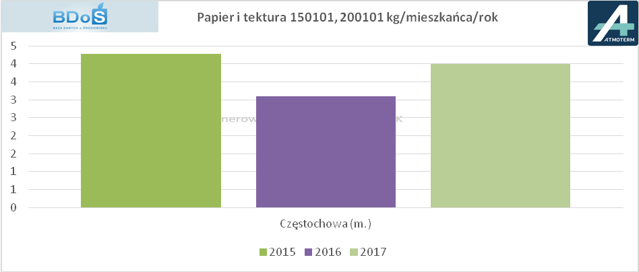

Rysunek . Odpady z papieru i tektury (15 01 01, 20 01 01) odebranych i zebranych selektywnie w przeliczeniu na jednego mieszkańca [kg/M/rok][79]

W latach 2015-2017 od jednego mieszkańca odebrano i zebrano średnio 6 kg opakowań ze szkła rocznie. Łącznie w analizowanym okresie odebrano i zebrano ponad 4 tys. Mg tego typu opakowań. W analizowanym okresie najwięcej szkła opakowaniowego odebrano i zebrano w 2017 r. – 1 530,55 Mg. W PSZOK w latach 2015-2017 zebrano łącznie ponad 80 Mg opakowań ze szkła.

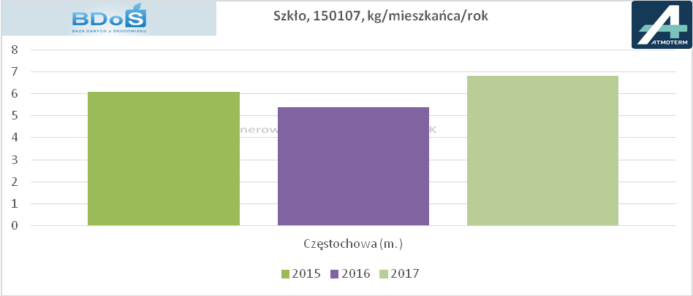

Rysunek . Odpady ze szkła (15 01 07) odebranych i zebranych selektywnie w przeliczeniu na jednego mieszkańca [kg/M/rok][80]

Tworzywa sztuczne w latach 2015-2017 były odbierane i zbierane w postaci opakowań (kod 15 01 02). Na jednego mieszkańca przypadało średnio 7 kg tych odpadów na rok.

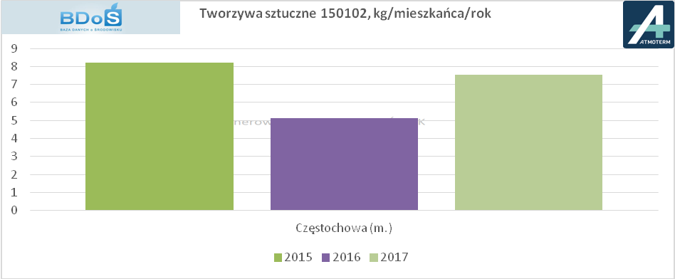

Rysunek . Odpady tworzyw sztucznych (15 01 02) odebranych i zebranych selektywnie w przeliczeniu na jednego mieszkańca [kg/M/rok][81]

W 2017 r. z terenu miasta odebrano i zebrano jedynie 0,6 Mg metali (głównie w postaci opakowań z metali). W 2015 r. było to 66,9 Mg a w 2016 r. 0,26 Mg tego typu odpadów. Biorąc pod uwagę, iż metale to cenny surowiec, zakłada się, iż większa ich część trafiła do punktów skupu złomu.

**Odpady selektywnie zebrane i odebrane**

Na wykresie poniżej przedstawiono masy odpadów odebranych i zebranych w sposób selektywny na tle odpadów odebranych i zebranych ogółem z terenu miasta w analizowanym okresie. W latach 2015-2017 obserwuje się wzrost udziału odpadów selektywnie odbieranych i zbieranych w ogólnej masie odpadów komunalnych. W 2015 r. wynosił on 25%, w 2016 r. 30%, a w 2017 r. 33%.

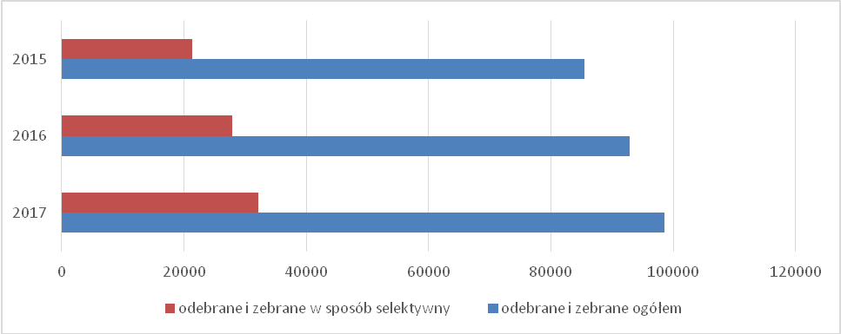

Rysunek . Masa odpadów komunalnych odebranych i zebranych w sposób selektywny w latach 2015-2017[82]

**Odpady zebrane w PSZOK**

Na terenie gminy funkcjonuje 1 punkt selektywnego zbierania odpadów komunalnych:

* Stacjonarny Punkt Selektywnej Zbiórki Odpadów Komunalnych (SPSZOK) Częstochowskie Przedsiębiorstwo Komunalne Sp. z o.o. w Sobuczynie, ul. Konwaliowa 1, 42 263 Wrzosowa.

W latach 2015-2017 w PSZOK zebrano łącznie 1 900,68 Mg odpadów komunalnych, z czego aż 1 527,1 Mg (80,34%) stanowiły odpady komunalne nieulegające biodegradacji. Na wykresie poniżej przedstawiono masy odpadów komunalnych zebranych w SPSZOK w poszczególnych latach.

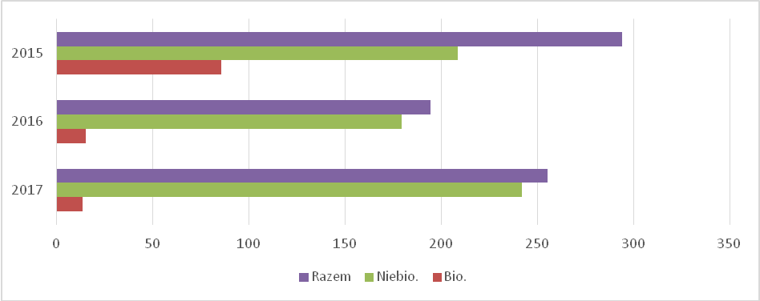

Rysunek . Odpady komunalne zebrane w SPSZOK w latach 2015-2017[83]

Najwięcej odpadów komunalnych w SPSZOK, zebrano w 2015 r. Większość odpadów zebranych w SPSZOK stanowią odpady nieulegające biodegradacji. Udział odpadów ulegających biodegradacji zebranych w SPSZOK z roku na rok spada, w 2015 r. stanowiły one 29% wszystkich odpadów zebranych w SPSZOK, a w 2017 r. już zaledwie 5%. W 2017 r. największy udział w strumieniu odpadów zebranych w SPSZOK miały odpady wielkogabarytowe (ok. 43%) i odpady betonu oraz gruz betonowy z rozbiórek i remontów (ok. 16%).

**Odpady zawierające azbest**

Postępowanie z wyrobami z azbestu lub zawierającymi azbest reguluje ustawa z dnia 19 czerwca 1997 r. o zakazie stosowania wyrobów zawierających azbest. Rada Ministrów Rzeczpospolitej Polskiej dnia 14 maja 2002 r. przyjęła „Program usuwania azbestu i wyrobów zawierających azbest stosowanych na terytorium Polski”. Wymieniony Program stracił moc uchwałą nr 122/2009 Rady Ministrów z dnia 14 lipca 2009 roku, którą jednocześnie ustanowiono wieloletni program pn. „Program Oczyszczania Kraju z Azbestu na lata 2009 -2032”.

Wszystkie wytwarzane odpady zawierające azbest zaliczane są do odpadów niebezpiecznych. Azbest, który był stosowany na dużą skalę w budownictwie jest źródłem odpadów o kodach: 17 06 01, 17 06 08. Odpady zawierające azbest występują również w innych działach gospodarki, generując odpady o kodach 06 07 01, 06 13 04, 10 11 81, 10 13 09, 15 01 11, 16 01 11 (klocki hamulcowe), 16 02 10 (urządzenia zawierający wolny azbest).

Tabela . Masa odpadów zawierających azbest na terenie miasta Częstochowy[84]

|  |  |  |  |  |  |  |  |  |
| --- | --- | --- | --- | --- | --- | --- | --- | --- |
| Masa odpadów zawierających azbest [kg] | | | | | | | | |
| zinwentaryzowane | | | unieszkodliwione | | | pozostałe do unieszkodliwienia | | |
| razem | os. fizyczne | os. prawne | razem | os. fizyczne | os. prawne | razem | os. fizyczne | os. prawne |
| 3 201 625 | 876 370 | 2 325 255 | 312 871 | 136 485 | 176 386 | 2 888 754 | 739 885 | 2 148 869 |

Powyższe zestawienie wskazuje, iż większość odpadów zawierających azbest na terenie Częstochowy zostało zinwentaryzowanych u osób prawnych. Na terenie miasta wciąż pozostaje bardzo duża masa odpadów azbestowych do unieszkodliwienia. Należy zwrócić uwagę, iż jedynie 9,8% tych wyrobów zostało unieszkodliwione.

**Osiągnięte poziomy recyklingu i odzysku**

Na terenie miasta Częstochowy w latach 2015-2017 zostały osiągnięte wymagane poziomy recyklingu i przygotowania do ponownego użycia odpadów takich jak papier, metale, tworzywa sztuczne, szkło, inne niż niebezpieczne odpady budowlane i rozbiórkowe oraz odpadów komunalnych ulegających biodegradacji. W tabeli poniżej przedstawiono szczegółowe dane dotyczące uzyskanych poziomów recyklingu i przygotowania do ponownego użycia poszczególnych odpadów.

Tabela . Informacja o osiągniętych przez miasto Częstochowa wymaganych poziomach recyklingu, przygotowania do ponownego użycia i odzysku innymi metodami oraz ograniczenia masy odpadów komunalnych ulegających biodegradacji przekazywanych do składowania w latach 2015- 2017[85]

|  |  |  |  |  |  |  |
| --- | --- | --- | --- | --- | --- | --- |
| **Poziom recyklingu i przygotowania do ponownego użycia [%]** | | | | | | |
| Papier, metal, tworzywa sztuczne, szkło | **2015** | | **2016** | | **2017** | |
| wymagany | osiągnięty | wymagany | osiągnięty | wymagany | osiągnięty |
| 16< | 24,63 | 18< | 28,13 | 20< | 22,00 |
| **Poziom recyklingu, przygotowania do ponownego użycia i odzysku innymi metodami [%]** | | | | | | |
| Inne niż niebezpieczne odpady budowlane i rozbiórkowe | **2015** | | **2016** | | **2017** | |
| wymagany | osiągnięty | wymagany | osiągnięty | wymagany | osiągnięty |
| 40< | 69,91 | 42< | 57,49 | 45< | 98,00 |
| **Dopuszczalny poziom masy odpadów komunalnych ulegających biodegradacji przekazywanych do składowania w stosunku do masy tych odpadów wytworzonych w 1995 r. [%]** | | | | | | |
| Odpady komunalne ulegające biodegradacji | **2015** | | **2016** | | **2017** | |
| wymagany | osiągnięty | wymagany | osiągnięty | wymagany | osiągnięty |
| 50> | 0,04 | 45> | 0,00 | 45> | 29,00 |

**Gospodarka w obiegu zamkniętym (Circular economy - CE)**

Gospodarka w obiegu zamkniętym wyznacza systemy, które pozwalają zachować jak najdłużej wartość produktów, efektywnego wykorzystania zasobów, natomiast ogranicza powstawanie odpadów. CE ma na celu chronić zasoby naturalne, aby uniknąć nieodwracalnych szkód spowodowanych ich wykorzystaniem na poziomie przewyższającym zdolność Ziemi do odnowienia ich względem klimatu i różnorodności biologicznej oraz zanieczyszczenia gleby, powietrza i wody. Ma to chronić między innymi przedsiębiorstwa przed niedoborem zasobów, co ma wpływ na wzrost gospodarczy oraz rozwój społeczny, m.in. poprzez nowe możliwości biznesowe, innowacyjne oraz wydajniejsze sposoby produkcji i konsumpcji.

**Gospodarka odpadami i zapobieganie powstawaniu odpadów w kontekście zagrożeń ekstremalnymi zjawiskami środowiska**

Mając na uwadze obowiązki wynikające z Kpgo 2022 i WPGO, należy stwierdzić, iż najistotniejsze jest kontynuowanie i podejmowanie działań polegających na zapewnieniu wymaganych poziomów recyklingu i przygotowania do ponownego użycia poszczególnych rodzajów odpadów. W ramach zagadnienia dotyczącego usuwania skutków następstw zmian klimatycznych, istotne będzie w najbliższych latach podejmowanie działań dotyczących zagospodarowania odpadów powstających w następstwie ekstremalnych zjawisk pogodowych. Ich powstawanie jest trudne do oszacowania na etapie planowania ilości i rodzajów odpadów, które muszą być usuwane w trybie przyspieszonym, często w trudnych warunkach pogodowych i terenowych. Koniecznym jest zaplanowanie na poziomie województwa, powiatów i gmin wytycznych postępowania w tym zakresie, uwzględniających nie tylko podmioty odpowiedzialne, ale również finansowanie, schematy postępowania oraz miejsca zagospodarowania tego typu odpadów. Powyższe powinno być uwzględnione w ramach procedur szybkiego reagowania na klęski żywiołowe.

**Gospodarka odpadami i zapobieganie powstawania odpadów w kontekście adaptacji do zmian klimatu**

Niewłaściwa gospodarka odpadami przyczynia się do zmian klimatu. Uwalniający się ze składowisk odpadów metan (bardzo silny gaz cieplarniany) przyczynia się do powstawania zmian klimatycznych. Niewłaściwie eksploatowane składowiska mogą również powodować zanieczyszczenie powietrza, gleby i wody. Również podczas transportu odpadów emitowany jest do atmosfery jeden z najbardziej rozpowszechnionych gazów cieplarnianych - dwutlenek węgla. Racjonalna gospodarka odpadami, prowadzona zgodnie z zasadą zrównoważonego rozwoju przyczynia się do ochrony środowiska. Energię wytworzoną w procesie spalania odpadów można wykorzystać do produkcji ciepła lub energii elektrycznej i w ten sposób zastąpić energię produkowaną z wykorzystaniem węgla lub innych paliw, a przez to przyczynić się do redukcji emisji gazów cieplarnianych. Dodatkowo pozytywnie na środowisko może wpływać ponowne wykorzystanie materiałów pochodzących z recyklingu. Wykorzystanie materiałów pochodzących z recyklingu, zamiast nowych materiałów, przyczynia się do tego, że wydobycie lub wytwarzanie tych ostatnich można znacznie ograniczyć.

### Główne cele i założenia Planu gospodarki odpadami dla województwa śląskiego na lata 2016-2022 (WPGO)

Celem nadrzędnym, sformułowanym w WPGO jest rozwijanie systemu gospodarki odpadami opartego na zapobieganiu powstawaniu odpadów, przygotowywaniu ich do ponownego użycia, recyklingu oraz innych metodach odzysku i unieszkodliwiania.

W Planie przyjęto następujące cele główne w zakresie gospodarki odpadami, które wymagają uwzględnienia:

1. zapobieganie powstawaniu odpadów;
2. zmniejszenie ilości odpadów komunalnych ulegających biodegradacji kierowanych na składowiska odpadów, aby w 2020 r. nie było składowanych więcej niż 35% masy tych odpadów wytworzonych w 1995 r.;
3. dążenie do zmniejszania ilości składowanych odpadów;
4. osiągnięcie wymaganego poziomu recyklingu i przygotowania do ponownego użycia papieru, metali, tworzyw sztucznych i szkła pochodzących ze strumienia odpadów komunalnych;
5. zapewnienie osiągnięcia odpowiedniego poziomu zbierania zużytego sprzętu oraz zużytych baterii i akumulatorów;
6. osiągnięcie odpowiedniego poziomu odzysku i recyklingu odpadów poużytkowych, między innymi odpadów opakowaniowych, zużytych opon, olejów odpadowych;
7. zwiększenie udziału odpadów poddawanych procesom odzysku.

### Analiza SWOT oraz główne zagrożenia i problemy

W zakresie gospodarki odpadami i zapobiegania powstawaniu odpadów najistotniejsze jest kontynuowanie i podejmowanie działań polegających na zapewnieniu wymaganych poziomów recyklingu i przygotowania do ponownego użycia poszczególnych rodzajów odpadów, a także ciągły wzrost udziału odpadów odbieranych i zbieranych w sposób selektywny. W tabeli poniżej przedstawiono mocne i słabe strony oraz szanse i zagrożenia dotyczące gospodarki odpadami i zapobiegania powstawianiu odpadów na terenie Częstochowy.

Tabela . Analiza SWOT – gospodarka odpadami I zapobieganie powstawaniu odpadów

|  |  |
| --- | --- |
| MOCNE STRONY  (czynniki wewnętrzne) | SŁABE STRONY  (czynniki wewnętrzne) |
| osiągnięcie wymaganych poziomów recyklingu i przygotowania do ponownego użycia odpadów tj. papier, metale, tworzywa sztuczne, szkło, inne niż niebezpieczne odpady budowlane i rozbiórkowe oraz odpadów komunalnych ulegających biodegradacji;  wzrost udziału odpadów selektywnie odebranych i zebranych w ogólnym strumieniu odpadów komunalnych | niewielkie ilość unieszkodliwionych odpadów zawierających azbest |
| SZANSE  (czynniki zewnętrzne) | ZAGROŻENIA  (czynniki zewnętrzne) |
| uchwalenie Krajowego Programu Gospodarki Odpadami oraz Planu gospodarki odpadami dla województwa śląskiego wraz z Planem Inwestycyjnym (dokumenty te zwracają uwagę na potrzebę prowadzenia zintegrowanego zarządzania gospodarką surowcami i odpadami);  możliwość uzyskania dofinansowania na inwestycje w zakresie rozwoju systemu gospodarowania odpadami na terenie miasta ze środków zewnętrznych (np. RPO WŚ 2014-2020) | niestabilność przepisów prawa, powodująca wysoki poziom ryzyka inwestycyjnego w infrastrukturę gospodarowania odpadami |

**Tendencje zmian stanu środowiska**

Analiza danych za lata 2015-2017 pokazuje, iż wzrasta ilość odpadów komunalnych odbieranych od właścicieli nieruchomości, w tym zmieszanych odpadów komunalnych. Obserwuje się również wzrost udziału odpadów odebranych i zebranych w sposób selektywny na tle odpadów odebranych i zebranych ogółem. Trend dotyczący masy odpadów komunalnych zebranych w SPSZOK jest trudny do określenia. Taka sytuacja może oznaczać trwające uszczelnianie systemu, w dalszym perspektywie czasowej powinno się zaobserwować spadek masy odpadów wytwarzanych w gospodarstwach domowych (poprzez wdrożenie działań zapobiegających powstawaniu odpadów) oraz zmniejszenie udziału masy zmieszanych odpadów komunalnych w strumieniu ogółem, na rzecz tych odbieranych w sposób selektywny.

Istotnym pozytywnym faktem jest osiągnięcie wszystkich wymaganych poziomów recyklingu, przygotowania do ponownego użycia i odzysku innymi metodami oraz ograniczenia masy odpadów komunalnych ulegających biodegradacji przekazywanych do składowania. Jednak patrząc na wartości osiągniętych poziomów nie obserwuje się wyraźnego trendu stałego ich wzrostu. Niestety w dalszym ciągu pozostaje znaczna masa odpadów zawierających azbest do unieszkodliwienia.

## ZASOBY PRZYRODNICZE (ZP)

Główne powiązania przyrodnicze miasta Częstochowy zlokalizowane są w dolinach rzecznych. W południowo –wschodniej części miasta zasoby przyrodnicze położone są w dolinie Warty oraz w zasięgu kompleksu lasów na granicy z gminami Olsztyn i Mstów. W zachodniej i południowo – zachodniej części miasta istotne przyrodniczo tereny zlokalizowane są w dolinie Stradomki oraz dolinie Konopki.

Walory przyrodnicze Częstochowy pozostają w ścisłym związku z jej położeniem geograficznym, na styku Wyżyny Częstochowskiej i Wyżyny Woźnicko-Wieluńskiej. Aktualne występowanie gatunków i siedlisk chronionych, rzadkich i zagrożonych ma na terenie miasta charakter reliktowy. Istniejące i rozpoznane stanowiska są pozostałością wcześniejszego, szerszego zasięgu, który w wyniku antropopresji (zwłaszcza urbanizacji) uległ znacznemu zmniejszeniu. W związku z powyższym najcenniejsze walory przyrodnicze zlokalizowane są na peryferiach miasta, przy większej ich koncentracji we wschodniej, prawobrzeżnej części (biorąc pod uwagę bieg Warty), a nieco mniejszej koncentracji po zachodniej części Częstochowy.

Wśród siedlisk przyrodniczych na szczególną uwagę zasługują zbiorowiska leśne: grąd subkontynentalny *Tilio cordatae-Carpinetum betuli* (Gąszczyk, Brama Mirowska, Jar w Mirowie, Góra Modosowa, Góra Kokocówka, Góra Kamień Cmentarz Żydowski, Zagajnik przy ulicy Miodowej), łęg jesionowo-olszowy *Fraxino-Alnetum*, łęg wierzbowo-topolowy *Salici-Populetum* (Starorzecze pod Gaszczykiem, łęgi Warty przy Hucie oraz w Wyczerpach i przy ul. Żyznej, ols porzeczkowy *Ribeso nigri-Alnetum*, śródlądowy bór suchy *Cladonio-Pinetum* (Bory za Hutą) czy też bory świeże i mieszane.

Powyższe siedliska nie są w sposób jednolity wykszatłcone oraz w różnym stopniu fragmentacji i degeneracji. Poza fitocenozami leśnymi (oraz zaroślowymi reprezentowanymi m.in. przez czyżnie i inne ciepłolubne zarośla z  *Rhamno-Prunetea*, a także zarośla łęgowe) o wartości przyrodniczej Częstochowy świadczą następujące typy siedlisk nieleśnych: łąki, murawy, szuwary, torfowiska niskie i przejściowe oraz zbiorowiska wodne.

Półnaturalne łąki reprezentowane są przede wszystkim przez łąkę rajgrasową *Arrhenatheretum elatioris*, łąkę wyczyńcową *Alopecuretum pratensis*, łąkę ostrożeniową *Cirsietum rivularis*, a także zmiennowilgotną łąkę trzęślicową *Molinietum caereuleae* (Łąki Błeszeńskie, Młaka w Błesznie, Łąki kopalni „Barbara” i „Franciszek”, sąsiedztwo Parku Lisinieckiego, Dolina Brzezinki, Dolina przy ulicy Wilgowej).

Istotnym walorem przyrodniczym Częstochowy są także murawy, tak kserotermiczne reprezentujące klasę *Festuco-Brometea* (Murawa w Mirowie, Góra Kamyk, Góra Prędziszów, Góra Ossona, Skarpa w Mirowie, Brama Mirowska, Góra Kamień, Góra Sołek), jak również psammofilne: *Diantho-Armerietum elongatae*, *Spergulo vernalis-Corynephoretum* czy murawy napiaskowe z klasy *Nardo-Callunetea*.

Obok *wymienionych już walorów siedliskowych, o różnorodności biologicznej miasta świadczą ekosystemy wodne (zwłaszcza Myriophylletum spicati* i *Nupharo-Nymphaeetum albae*) oraz z wodami związane, jak również od wód zależne: szuwary (z manną fałdowaną *Glycerietum plicatae*, z jeżogłówką gałęzistą *Sparganietum erecti*, szuwar strzałki wodnej i jeżogłówki pojedynczej *Sagittario- Sparganietum emersi*, szuwar oczeretowy *Scirpetum lacustris*), torfowiska - przejściowe (Łąki storczykowe w Dźbowie, Torfowisko przy ulicy Sokolej, Młaka w Liszce, Łąki w Walaszczykach, Zbiornik pod hałdą kopalni Karol) oraz nawapienne eutroficzne torfowisko niskie (Młaka w Błesznie)[86]

W wyniku przeprowadzonej inwentaryzacji przyrodniczej[87] wskazano strefy chroniące walory bioróżnorodności. Strefy zostały podzielone pod względem wartości przyrodniczych:

I Strefa - ekosystemy o charakterze naturalnym lub półnaturalnym, charakteryzujące się bardzo wysoką bioróżnorodnością oraz udziałem rzadkich biocenoz, rzadkich i regionalnie rzadkich oraz chronionych prawnie gatunków oraz elementów kierunkowych. Do strefy zakwalifikowano lasy o naturalnym charakterze, łąki i murawy, reprezentujące zanikające typy fitocenoz, chronione dyrektywami międzynarodowymi.

II Strefa - ekosystemy półnaturalne lub powstałe w wyniku naturyzacji obszarów antropogenicznie przekształconych, charakteryzujące się wysoką bioróżnorodnością oraz udziałem gatunków rzadkich, regionalnie rzadkich, chronionych prawnie oraz osiągających skraj zasięgu. Do strefy tej kwalifikowane są łąki, młaki, murawy, zbiorniki wodne i lasy, noszące wyraźne ślady antropogenicznych przekształceń. W większości przypadków biocenozy te wymagają ochrony czynnej, polegającej na koszeniu lub przebudowie drzewostanu.

III Strefa - obszary o podwyższonej bioróżnorodności, odznaczające się mozaikowatością ekosystemów oraz istnieniem stref ekotonowych, które stanowią o ich wysokich walorach krajobrazowych i zróżnicowaniu występowania gatunków. Należą do nich zadrzewienia, przekształcone lasy, zbiorniki wodne, kamieniołomy, agrocenozy, remizy śródpolne, ugory ulegające sukcesji w kierunku ciepłolubnych muraw. Właściwą formą gospodarowania na tych terenach jest ekstensywne rolnictwo, a w niektórych przypadkach zagospodarowanie parkowe lub turystyczno-rekreacyjne.

Tabela 32. Klasyfikacja ekosystemów z terenu miasta Częstochowy

| Strefa I | Strefa II | Strefa III |
| --- | --- | --- |
| Łęg w Wyczerpach | Mirowski Przełom Warty | Mirowski Przełom Warty |
| Gąszczyk | Bory za Hutą | Złota Gora |
| Jar w Mirowie | Starorzecza Warty w Bugaju | Jurajskie Pagory |
| Góra Kokocówka | Łąki w Błesznie | Starorzecza Warty w Bugaju |
| Góra Modosowa | Łąki Błeszeńskie | Łąki Błeszeńskie |
| Młaka w Błesznie | Starorzecza Konopki | Dolina Brzezinki |
| Dolinka w Sabinowie | Kompleks „Smugi” | Dolina Konopki |
| Łąki w Walaszczykach | Łąki trzęślicowe w Skorkach | Łąki w Dźbowie |
| Źrodlisko w Szarlejce | Łąki storczykowe w Skorkach | Łąki w Skorkach |
| Łęg w dolinie Szarlejki | Torfowisko przy ul. Sokolej | Łąki w Kawodrzy |
|  | Łąki w Walaszczykach | Warpie w Walaszczykach |
|  | Młaka w Liszce | Łąki w Gnaszynie |
|  | Dolina Gornej Szarlejki | Okolice kopalni „Barbara” |
|  | Dolina Szarlejki | Dolina Stradomki |
|  |  | Dolina Gorzelanki |
|  |  | Park Lisiniecki |
|  |  | Dolina Szarlejki |
|  |  | Łąki Łapajowki |
|  |  | Las Aniołowski |

### Obszary i obiekty chronione

Obszary prawnie chronione na terenie miasta Częstochowy zajmują powierzchnię 1 012,0 ha.[88]

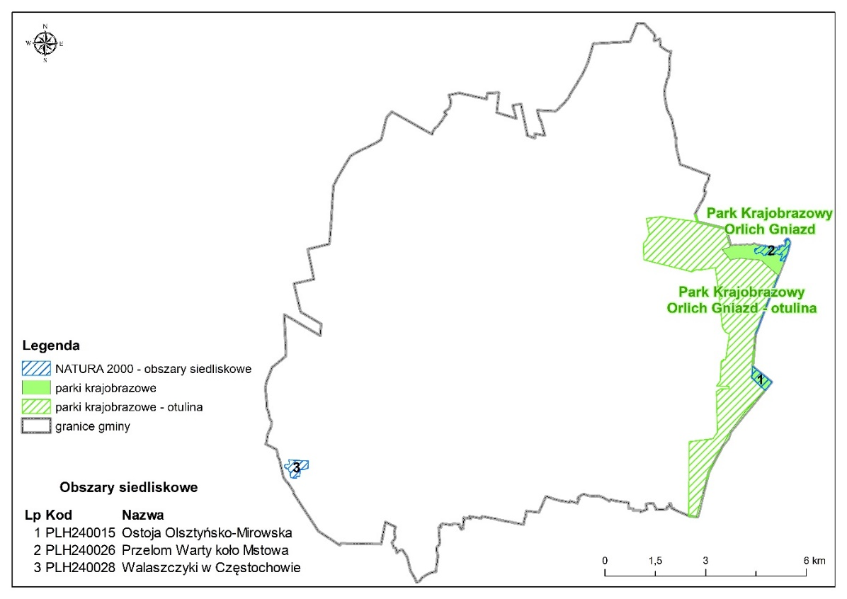

Rysunek 32. Rozmieszczenie obszarów chronionych na terenie miasta Częstochowy[89]

**Obszary Natura 2000**

**Przełom Warty koło Mstowa PLH240026**

Obszar zajmuje powierzchnię 100,6 ha, a w granicach miasta Częstochowy położone jest ok. 26 ha. Obszar pomimo znacznego przekształcenia środowiska przyrodniczego, zachował w dużym stopniu charakter naturalny. Struktura siedliskowa jest zróżnicowana, występują tu zbiorowiska roślinne, reprezentujące wiele jednostek systematycznych: od zbiorowisk typowo wodnych, szuwarowych, wilgotnych i umiarkowanie wilgotnych łąk po murawy psammofilne i od zarośli nadrzecznych, poprzez olsy i łęgi do grądów i świeżych borów sosnowych. Na granicy gminy Mstów i miasta Częstochowy znajduje się las grądowy "Gąszczyk". Zajmuje on powierzchnię około 7 ha, położoną na północnym, bardzo stromym zboczu Przeprośnej Górki. Rośnie tu grąd subkontynentalny *Tilio-Carpinetum*, w odmianie małopolskiej, z licznym udziałem lipy szerokolistnej. Inne gatunki drzew to: grab, buk, dąb szypułkowy i klon zwyczajny. W warstwie krzewów występują pojedyncze okazy trzmieliny brodawkowanej i wiciokrzewu suchodrzewu. Z interesującej grupy pnączy - bluszcz pospolity. Runo reprezentują geofity: groszek wiosenny, miodunka ćma, przylaszczka, wawrzynek wilczełyko, zawilec gajowy i zdrojówka rutewkolistna. U podnóża lasu ciągnie się pas starorzeczy z szuwarami trzcinowymi i łęgowymi zagajnikami. Z gatunków zwierząt występują tu, m.in. kumak nizinny i bóbr. Ptaki są reprezentowane, m.in. przez łabędzia niemego, perkozka, derkacza, bąka i błotniaka stawowego.[90]

**Ostoja Olsztyńsko-Mirowska PLH240015**

Obszar zajmuje powierzchnię 2 210,9 ha, w tym na terenie miasta 19,16 ha. Obszar obejmuje kompleks wzgórz wapiennych (mogotów) z licznymi formami krasowymi, m.in. jaskiniami, ostańcami, studniami i lejami krasowymi. Wzgórza pokrywają naturalne fitocenozy leśne lub zbiorowiska murawowe.

Tereny w sąsiedztwie wzgórz zajęte są przez lasy (przeważnie sosnowe) użytkowane gospodarczo lub pola uprawne. Wśród pól, na ugorach i miedzach, występują mozaikowo rozmieszczone czyżnie – zarośla ciepłolubnych krzewów, tj.: tarnina, głóg i dereń. Wzgórza zbudowane są z wapieni górnej jury.

Najtwardsze z nich - wapienie skaliste tworzą charakterystyczne ostańce w postaci wież, bloków, grzybów i bram skalnych. Zbiorowiska leśne na stokach wzgórz reprezentowane są przez buczyny i grądy. W dolinach między wzgórzami wypełnionymi piaskami fluwioglacjalnymi występują bory sosnowe, wrzosowiska i murawy napiaskowe. Wzgórza użytkowane jako pastwiska, pokrywają kwieciste murawy kserotermiczne i naskalne z udziałem gatunków stepowych. Szczególnie ważne są siedliska nieleśne związane z wapiennymi skałami stanowiącymi miejsce występowania licznych rzadkich i zagrożonych, ciepłolubnych gatunków roślin i bezkręgowców (m.in. modraszka telejus).

Do najcenniejszych gatunków roślin należy *Galium cracoviense* - endemit występujący jedynie na murawach naskalnych kilku wzgórz w okolicy Olsztyna. Ponadto występuje tu kilka z gatunków nietoperzy.[91]

**Walaszczyki w Częstochowie PLH240028**

Obszar zajmuje powierzchnię 40 ha. Obszar stanowią łąki w dzielnicy Częstochowy - Walaszczykach, na terenach dawnej eksploatacji rud żelaza. Obecnie tworzą go w większości słabo wykształcone, często znacznie zdegenerowane zbiorowiska z rzędu *Arrhenatheretalia* i znacznie lepiej zachowane i wykształcone fitocenozy z rzędu *Molinietalia*, a zwłaszcza ze związku *Molinion*. Ponadto stwierdzono tu także niewielkie fragmenty torfowiska przejściowego, roślinności szuwarowej i wodnej w istniejących niewielkich zbiornikach oraz zadrzewień i zarośli. Dobrze wykształcone płaty zbiorowiska z rzędu *Molinietalia* zajmują siedliska żyzne i wilgotne. Siedliska łąk trzęślicowych są wykształcone typowo i bardzo dobrze zachowane. Podobnie jak porastające je płaty zespołów *Molinietum caereuleae*. W tym kompleksie łąki trzęślicowe stanowią około 20% powierzchni. Poprzez swoją fizjonomię i skład gatunkowy (zwłaszcza obecność kosaćca syberyjskiego) dobrze wyodrębniają się wśród innych zbiorowisk, tworząc z nimi wyraźne granice. Charakteryzują się dużym bogactwem florystycznym i udziałem wielu gatunków chronionych i rzadkich jak np.: kosaciec syberyjski, mieczyk dachówkowaty, goryczka wąskolistna, sierpik barwierski i storczyki: kruszczyk błotny, kukułka szerokolistna i podkolan biały.

Dla obszaru przyjęto Zarządzeniem Regionalnego Dyrektora Ochrony Środowiska w Katowicach z dnia 28 czerwca 2016 r. plan zadań ochronnych. Główne zagrożenia wskazane w planie dotyczą odchodzenia od tradycyjnych metod gospodarowania (np. koszenia) co skutkuje sukcesją prowadzącą, m.in. do zubożenia składu florystycznego rozwoju ekspansywnych gatunków roślin zielnych, przesuszania siedlisk.[92]

**Parki Krajobrazowe**

**Park Krajobrazowy Orlich Gniazd**

W granicach miasta znajduje się niewielki fragment Parku oraz jego otulina. Część otuliny położona na obszarze Częstochowy zajmuje pow. 1 033,67 ha we wschodniej części miasta. Szerokość otuliny na obszarze Częstochowy jest zróżnicowana - wynosi od około 220 m do blisko 2,5 km. Teren Parku jest bogaty w różnego rodzaju formy krasu podziemnego i powierzchniowego, m.in. jaskinie (ok. 500 obiektów), schroniska skalne. Najgłębszą na obszarze całej wyżyny jaskinią jest Jaskinia Studnisko o głębokości 75 m. Za najdłuższą uznawana jest Jaskinia Wierna, której system korytarzy wynosi łącznie ponad 1 km. Namuliska wypełniające jaskinie zawierają liczne szczątki zwierząt oraz ślady bytności ludzi pierwotnych. Obszar Parku cechuje deficyt wód powierzchniowych. Podłoże wapienne oraz rozwinięte formy krasowe powodują wnikanie wód w podłoże i ich podziemne krążenie. Ważnym elementem hydrograficznym Wyżyny Krakowsko–Częstochowskiej są źródła krasowe – wywierzyska. Do najbardziej znanych zalicza się: źródła Zygmunta i Elżbiety w Złotym Potoku, źródła Warty w Kromołowie, źródła Czarnej Przemszy w Bzowie, źródła Centurii w Hutkach Kankach, źródła Pilicy w Pilicy.

Teren Parku cechuje się dużą różnorodnością zbiorowisk roślinnych. Znaczną część powierzchni pokrywają lasy, z przewagą borów sosnowych. Można spotkać również lasy bukowe, często porastające najwyższe wzniesienia. Najcenniejsze na terenie Parku są jednak zbiorowiska nieleśne: murawy kserotermiczne oraz naskalne. Charakterystycznymi roślinami są: rojownik pospolity, rozchodnik ostry, dziewięćsił bezłodygowy oraz endemit - przytulia krakowska. Ważnym endemitem jest również warzucha polska, występująca w źródlisku rzeki Centuria.

Duża liczba jaskiń determinuje występowanie 20 gatunków nietoperzy, w tym rzadkich tj.: podkowiec duży, nocek Bechsteina, nocek orzęsiony. Duże kolonie nietoperzy znajdują się w jaskiniach rezerwatu Sokole Góry. Poza nietoperzami w jaskiniach możemy spotkać troglobionty, czyli gatunki występujące jedynie w środowisku jaskiniowym: chrząszcze, muchówki oraz pajęczaki. Pospolite są tu takie gatunki jak: sarna, dzik, lis, zając i bóbr.

Park Krajobrazowy Orlich Gniazd, wziął nazwę od ruin średniowiecznych zamków, które zostały wybudowane wysoko na stromych i trudno dostępnych wapiennych ostańcach. Odniesienie nawiązuje do gniazd budowanych przez orły. Bardzo interesującym elementem krajobrazu są również obiekty sakralne: warowny klasztor Kanoników Regularnych w Wancerzewie koło Mstowa, Klasztor oo. Paulinów na Jasnej Górze, zespół klasztorny oo. Paulinów w Leśniowie, drewniany kościół w Zrębicach. Wśród pałaców wyróżniają się: Pałac Padniewskich w Pilicy i Pałac Raczyńskich w Złotym Potoku.[93]

**Plan ochrony Parku Krajobrazowego**[94]

W dniu 8 kwietnia 2014 r. weszła w życie Uchwała Nr IV/48/2/2014 Sejmiku Województwa Śląskiego z dnia 10 marca 2014 r. w sprawie ustanowienia planu ochrony Parku Krajobrazowego "Orlich Gniazd", ustanowionego na okres 20 lat. Plan ochrony stanowi załącznik do uchwały sejmiku.

Do celów ochrony przyrody oraz przyrodniczych, społecznych i gospodarczych uwarunkowań ich realizacji zaliczono zachowanie:

* zróżnicowanej, charakterystycznej rzeźby terenu Parku oraz procesów warunkujących jej istnienie;
* szaty roślinnej;
* specyficznego układu przestrzennego zbiorowisk nieleśnych i leśnych;
* zadrzewień i zakrzewień śródpolnych;
* różnorodności genetycznej i gatunkowej flory i fauny, szczególnie gatunków endemicznych i reliktowych;
* funkcji Parku jako korytarza ekologicznego umożliwiającego migrację gatunków;
* walorów krajobrazowych, a zwłaszcza powiązań fizjonomii krajobrazu z układami przyrodniczo-kulturowymi, charakterystycznymi dla Wyżyny Krakowsko-Wieluńskiej;
* elementów dziedzictwa kulturowego, w szczególności stanowisk archeologicznych oraz zabytków architektury drewnianej i murowanej.

Zgodnie z załącznikiem mapowym do planu ochrony, północny fragment doliny Warty na terenie Częstochowy znajduje się według przyjętego podziału Parku Krajobrazowego w Obszarze 2 (krajobraz podlegający częściowej antropopresji - tereny o częściowej naturalności procesów przyrodniczych oraz występowania gatunków objętych ochroną prawną) - w podobszarze 2A i podstrefie IA.

Południowa część doliny Warty i pozostałe fragmenty Parku Krajobrazowego znajdujące się w granicach miasta znajdują się w obrębie Obszaru 4 (krajobraz kulturowy nieharmonijny – tereny przekształcone w wyniku działalności człowieka, o chaotycznym występowaniu agrocenoz, obszarów leśnych, zadrzewionych, o rozproszonej zabudowie mieszkaniowej i gospodarczej) - w podobszarze 4A i podstrefie IIB.

Część Parku Krajobrazowego na wschód od granicy miasta w rejonie Góry Kokocówka znajduje się w Obszarze 3 (krajobraz kulturowy zharmonizowany - tereny w przeszłości kształtowane przez człowieka, o harmonijnej kompozycji agrocenoz, obszarów leśnych, zadrzewionych oraz zabudowań gospodarczych i mieszkalnych, w których obecnie, w wyniku zaniechania działalności rolniczej, zachodzą wzmożone procesy sukcesji wtórnej) - w podstrefie IIA (o wysokich walorach krajobrazowych).

**Pomniki przyrody**

**Na terenie Częstochowy położonych znajduje się 19 pomników przyrody, które stanowią okazy drzew. Przede wszystkim dominują takie gatunki jak: dąb, klon, lipa.**

Tabela . Zestawienie pomników przyrody na terenie miasta Częstochowa[95]

| Zestawienie drzew objętych ochroną pomnikową na terenie Gminy Miasto Częstochowa | | | | | |
| --- | --- | --- | --- | --- | --- |
| Lp. | Nazwa obiektu | Data utworzenia | Opis granicy | Lokalizacja | Akt prawny |
| 1. | Dąb szypułkowy  (Quercus robur L.) | 1977-01-01 | Park Podjasnogórski im. 3-go Maja | Obręb 152 działka nr 3 | Zarządzenie Nr 9/77 Wojewody Częstochowskiego |
| 2. | Klon jawor  (Acer pseudoplatanus L.) | 1980-01-01 | Park Podjasnogórski im. 3-go Maja, na granicy parku, przy ul. ks. Popiełuszki | Obręb 152 działka nr 3 | Zarządzenie Nr 4/80 Wojewody Częstochowskiego |
| 3. | Tulipanowiec amerykański (Liriodendron tulipifera L.) | 1989-12-12 | ul. Łukasińskiego 50/68, rośnie na terenie Młodzieżowego Domu Kultury w Częstochowie | Obręb 309 działka nr 43 | Zarządzenie nr 42/89 Wojewody Częstochowskiego z dnia 12 grudnia 1989 r. w sprawie uznania za pomniki przyrody |
| 4. | Dąb czerwony  (Quercus rubra L.) | 2005-02-03 | Park Podjasnogórski im. 3-go Maja | Obręb 152 działka nr 3 | Uchwała Nr 551/XXXIX/2004 Rady Miasta Częstochowy z dnia 27 grudnia 2004r. w sprawie uznania za pomniki przyrody |
| 5. | Kasztanowiec biały  (Aesculus hippocastanum L.) | 2005-02-03 | Park Podjasnogórski im. 3-go Maja | Obręb 152 działka nr 3 | Uchwała Nr 551/XXXIX/2004 Rady Miasta Częstochowy z dnia 27 grudnia 2004r. w sprawie uznania za pomniki przyrody |
| 6. | Modrzew europejski  (Larix decidua) | 2005-02-03 | Park Podjasnogórski im. 3-go Maja | Obręb 152 działka nr 3 | Uchwała Nr 551/XXXIX/2004 Rady Miasta Częstochowy z dnia 27 grudnia 2004r. w sprawie uznania za pomniki przyrody |
| 7. | Jesion wyniosły  (Fraxinus excelsior L.) | 2005-02-03 | Park Podjasnogórski im. 3-go Maja | Obręb 152 działka nr 3 | Uchwała Nr 551/XXXIX/2004 Rady Miasta Częstochowy z dnia 27 grudnia 2004r. w sprawie uznania za pomniki przyrody |
| 8. | Klon pospolity  (Acer platanoides L.) | 2005-02-03 | Park Podjasnogórski im. 3-go Maja | Obręb 152 działka nr 3 | Uchwała Nr 551/XXXIX/2004 Rady Miasta Częstochowy z dnia 27 grudnia 2004r. w sprawie uznania za pomniki przyrody |
| 9. | Grusza pospolita  (Pyrus communis L.) | 2005-02-03 | Park Podjasnogórski im. S. Staszica | Obręb 152 działka nr 4 | Uchwała Nr 551/XXXIX/2004 Rady Miasta Częstochowy z dnia 27 grudnia 2004r. w sprawie uznania za pomniki przyrody |
| 10. | Klon jawor  (Acer pseudoplatanus L.) | 2005-02-03 | Park Podjasnogórski im. S. Staszica | Obręb 152 działka nr 4 | Uchwała Nr 551/XXXIX/2004 Rady Miasta Częstochowy z dnia 27 grudnia 2004r. w sprawie uznania za pomniki przyrody |
| 11. | Wiąz holenderski odm. Wyniosła (Ulmus hollandica var. Major) | 2005-02-03 | Promenada Czesława Niemena przy skrzyżowaniu z ul. Rolniczą | Obręb 24 działka nr 213/7 | Uchwała Nr 551/XXXIX/2004 Rady Miasta Częstochowy z dnia 27 grudnia 2004r. w sprawie uznania za pomniki przyrody |
| 12. | Dąb szypułkowy  (Quercus robur L.) | 2006-12-20 | Park przy ul. Zbyszka | Obręb 362 działka nr 50 | Uchwała Nr 1063/LXIV/2006 Rady Miasta Częstochowy z dnia 23 października 2006r. w sprawie ustanowienia pomników przyrody |
| 13. | Dąb szypułkowy  (Quercus robur L.) | 2006-12-20 | Park przy ul. Zbyszka | Obręb 362 działka nr 50 | Uchwała Nr 1063/LXIV/2006 Rady Miasta Częstochowy z dnia 23 października 2006r. w sprawie ustanowienia pomników przyrody |
| 14. | Dąb szypułkowy  (Quercus robur L.) | 2006-12-20 | Park przy ul. Zbyszka | Obręb 362 działka nr 50 | Uchwała Nr 1063/LXIV/2006 Rady Miasta Częstochowy z dnia 23 października 2006r. w sprawie ustanowienia pomników przyrody |
| 15. | Lipa drobnolistna  (Tilia cordata Mill.) | 2006-12-20 | Park przy ul. Zbyszka | Obręb 362 działka nr 50 | Uchwała Nr 1063/LXIV/2006 Rady Miasta Częstochowy z dnia 23 października 2006r. w sprawie ustanowienia pomników przyrody |
| 16. | Lipa drobnolistna  (Tilia cordata Mill.) | 2006-12-20 | Park przy ul. Zbyszka | Obręb 362 działka nr 50 | Uchwała Nr 1063/LXIV/2006 Rady Miasta Częstochowy z dnia 23 października 2006r. w sprawie ustanowienia pomników przyrody |
| 17. | Brzoza brodawkowata  (Betula pendula) | 2006-12-20 | Drzewa rosnące w pasie drogowym ul. Bialskiej na odcinku od ul. Sikorskiego do ul. Kaspra del Bufalo | Obręb 82 działki nr 37/2, 37/5, 37/6, 37/7, 37/8, 38/166, 38/167, 38/168; obręb 83 działki nr 36/4, 36/5, 36/6, 38/3; obręb 37 działki nr 52/1, 52/3; obręb 36 działki nr 104/1, 105; obręb 35 działki nr 59/9, 60; obręb 34 działka nr 47 | Uchwała Nr 1064/LXIV/2006 Rady Miasta Częstochowy z dnia 23 października 2006 r. w sprawie objęcia ochroną pomnikową jednogatunkowej alei brzozowej zlokalizowanej w ciągu ulicy Bialskiej w Częstochowie |
| 18. | Klon srebrzysty  (Acer saccharinum L.) | 2010-08-07 | Park Narutowicza | Obręb 111 działka nr 3/32 | Uchwała Nr 719/LXII/2010 Rady Miasta Częstochowy z dnia 28 czerwca 2010 r. w sprawie ustanowienia pomników przyrody |
| 19. | Klon srebrzysty  (Acer saccharinum L.) | 2010-08-07 | Park Narutowicza | Obręb 111 działka nr 3/32 | Uchwała Nr 719/LXII/2010 Rady Miasta Częstochowy z dnia 28 czerwca 2010 r. w sprawie ustanowienia pomników przyrody |

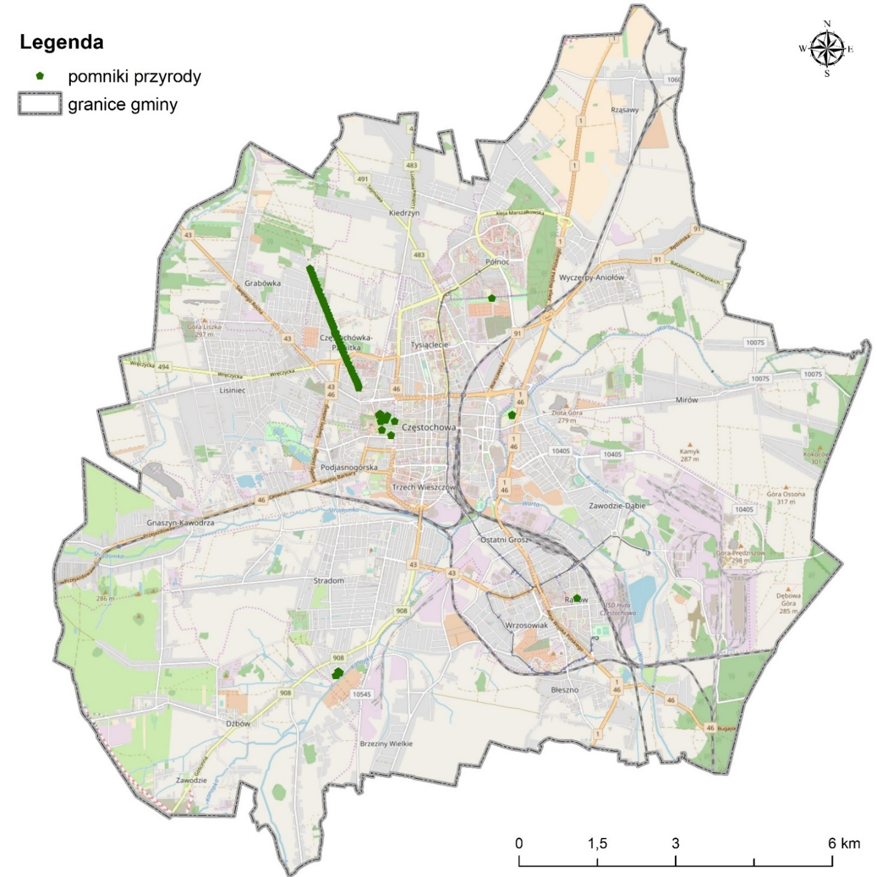

Rysunek . Rozmieszczenie pomników przyrody na terenie Częstochowy[96]

**Gatunki roślin i zwierząt**

**Zwierzęta**

Na terenie miasta Częstochowy stwierdzono 62 cennych gatunków bezkręgowców, wśród których szczególnie należy zwrócić uwagę na takie gatunki jak: ślimak ostrokrawędzisty, czerwończyk nieparek, modraszek telejus i trzepla zielona - w większości zamieszczonych w Czerwonej Księdze Zwierząt.

Z obszaru miasta wykazano także 43 gatunki pochodzące z Czerwonej Listy Zwierząt oraz 17 gatunków objętych ochroną prawną. Większość rzadkich gatunków związana jest z otwartymi siedliskami łąkowo-murawowymi, a niektóre z cienistymi lasami liściastymi porastającymi wychodnie skalne.

Spośród 13 gatunków płazów nizinnych występujących w Polsce na terenie Częstochowy stwierdzono ich obecnie 12. Gatunkami o największej stałości występowania, odnotowanymi na wszystkich odpowiednich dla siebie siedliskach są żaba wodna, żaba trawna i ropucha szara. Występują także gatunki tj. kumak nizinny, traszka zwyczajna, żaba jeziorkowa, rzekotka drzewna.

Pod względem liczby występujących gatunków, awifauna Częstochowy, w porównaniu z innymi obszarami miejskimi w Polsce, jest stosunkowo bogata. Stwierdzono tu ok. 47 % z ogólnej liczby gatunków występujących na terenie kraju i 55 % gatunków gniazdujących. Najliczniejszy gatunek na terenie zurbanizowanym to wróbel domowy, ponadto występują również kawka i jerzyk, gołąb miejski. Dla tych gatunków zabudowa stanowi główne siedlisko lęgowe w Polsce.

Na obszarze Częstochowy stwierdzono występowanie 28 gatunków ssaków. Środowisko miejskie, ze swą skomplikowaną infrastrukturą, ogromną bazą pokarmową i ilością nadających się na ukrycia zakamarków, stwarza dobre warunki do życia ssaków. Na terenie miasta występuje wiele gatunków synantropijnych, m.in. nietoperze, które wykorzystują strychy domów, rzadziej piwnice, jako miejsca letnich i zimowych kryjówek. Z tej grupy stwierdzono trzy interesujące gatunki: mroczka posrebrzanego, podkowca małego, gacka brunatnego.

W parkach miasta żyje wiele wiewiórek, a na terenach otwartych i peryferiach miasta występują, m.in. krety, sarny, dziki i lisy, borsuki. Na terenie miasta pojawiają się także gatunki chronione, tj. bóbr i wydra.

**Rośliny**

Flora naczyniowa miasta Częstochowy charakteryzuje się dużym bogactwem, co wynika ze zróżnicowania siedlisk, zarówno naturalnych, jak i półnaturalnych oraz antropogenicznych.

W rezultacie przeprowadzonych badań florystycznych stwierdzono występowanie 623 gatunków roślin naczyniowych.

Z najbardziej cennych gatunków są to: buławnik wielkokwiatowy, kruszczyk błotny, goryczka wąskolistna, mieczyk dachówkowaty, gółka długoostrogowa, kosaciec syberyjski, lilia złotogłów i nasięźrzał pospolity.

Ponadto licznie występują gatunki chronione częściowo: zawilec wielkokwiatowy, orlik pospolity, parzydło leśne, dziewięćsił bezłodygowy, pomocnik baldaszkowy, kukułka krwista, kukułka plamista, kukułka szerokolistna, wawrzynek wilczełyko, kruszczyk rdzawoczerwony, kruszczyk szerokolistny, goryczuszka orzęsiona, groszek wschodniokarpacki (bardzo rzadki również w Polsce), listera jajowata, miodownik melisowaty, zaraza czerwonawa, podkolan biały i bobrek trójlistkowy.

Spośród gatunków mszaków występują na terenie miasta: kalcyfilne gatunki naskalne i naskalnomurawowe (zwiślik maczugowaty, zwiślik długolistny, zwiślik wiciowy, miechera spłaszona, miechera kędzierzawa i krzewik źródliskowy).

W niewielu miejscach na obszarze miasta występują murawy psammofilne, które wykształciły się na ubogim edaficznie, suchym podłożu piaszczystym. Największe łącznie powierzchnie w roślinności na badanych stanowiskach Częstochowy zajmują zbiorowiska łąkowe i ziołoroślowe z klasy *Molinio-Arrhenteretea*. Wyróżniono ich ponad 20. Bardzo ważnym przyrodniczo składnikiem roślinności Częstochowy są zbiorowiska ziołoroślowe. W wielu miejscach zajmują duże powierzchnie, są bardzo bujnie rozwinięte i na ogół bogate florystycznie. Charakterystycznym i istotnym elementem Częstochowy są wyniesienia (wzgórza) z wychodniami wapiennymi, wyróżniające się charakterystycznymi warunkami siedliskowymi, umożliwiającymi wykształcenie się muraw kserotermicznych. Znaczna część płatów łąkowych, pastwiskowych i murawowych, zarówno kserotermicznych jak i psammofilnych, wykazuje znaczny stopień degeneracji i jest słabo zachowana. Nastąpiło w wielu przypadkach zubożenie florystyczne, przenikanie gatunków synantropijnych oraz pojawienie się nalotu krzewów i drzew. Jest to spowodowane w głównej mierze zaprzestaniem użytkowania, wykaszania i wypasu.

Do najcenniejszych w środowisku przyrodniczym Częstochowy należą niewątpliwie zbiorowiska leśne o charakterze naturalnym. Są one pozostałością po dominującej w przeszłości na omawianej powierzchni szacie leśnej. Pomimo znacznej i długotrwałej antropopresji zachowały one w niektórych miejscach wyjątkowo wiele cech charakterystycznych zarówno w warunkach siedliskowych jak i składzie florystycznym dla typowo wykształconych zespołów lasów liściastych i borowych. Najcenniejsze przyrodniczo są niewielkie powierzchniowo fitocenozy grądu subkontynentalnego *Tilio cordatae- Carpinetum betuli* w Gąszczyku, na Górze Modosowej, na Górze Kokocówce i w Jarze w Mirowie. Są one bardzo dobrze wykształcone i zachowane. Mają w pełni naturalny charakter. Znacznie częściej na omawianym obszarze występują fitocenozy nadrzecznego łęgu wierzbowego i łęgu jesionowo-olszowego. Nigdzie nie zajmują one jednak dużych powierzchni i na ogół są słabo wykształcone lub silnie zdegenerowane. Największą łącznie powierzchnię spośród zidentyfikowanych w granicach Częstochowy zbiorowisk leśnych zajmuje suboceaniczny bór świeży – *Leucobryo- Pinetum*.

Tworzy on zwarty, duży kompleks lasu, w większości mający charakter naturalny, o czym świadczą typowy dla tego zespołu skład florystyczny i warunki siedliskowe.

### Węzły i korytarze ekologiczne

Na terenie miasta Częstochowa nie występują korytarze ekologiczne wyodrębnione w ramach sieci Econet. Zlokalizowane są natomiast korytarze określone na poziomie lokalnym i stanowiące tereny ciągłości migracyjnej i ekologicznej (doliny rzeczne oraz wschodnia część miasta należąca do Parku Krajobrazowego Orlich Gniazd i jego otuliny).

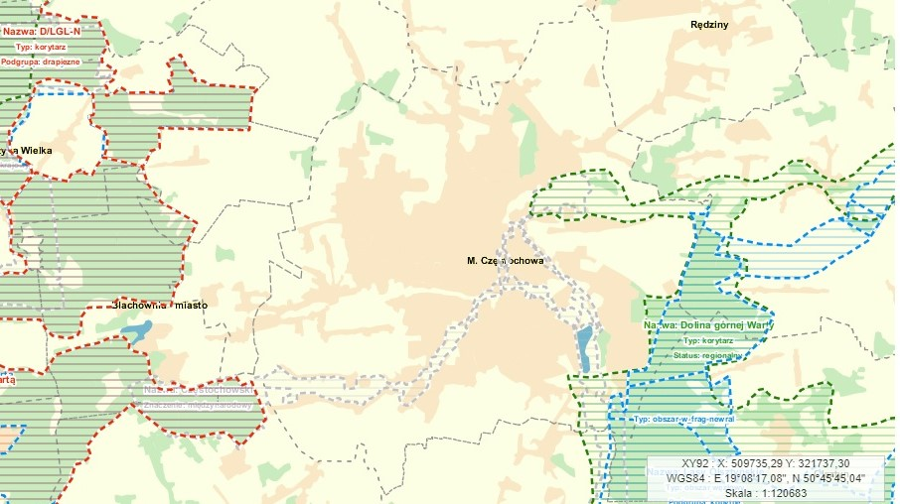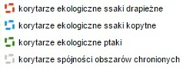

Rysunek 34. Korytarze ekologiczne na terenie miasta Częstochowy[97]

Korytarze wyznaczone na terenie miasta Częstochowy:

* korytarze spójności obszarów chronionych – Górna Warta;
* korytarze ekologiczne ptaków – Dolina Górnej Warty (zgodnie z granicami Parku Krajobrazowego);
* korytarz ekologiczny ssaki kopytne – wschodni kraniec miasta – Lasy Olsztyńskie.

Poza wyznaczonymi korytarzami ekologicznymi opisanymi powyżej w zakresie struktury przyrodniczej miasta, opracowanie ekofizjograficzne dla miasta Częstochowy wskazuje korytarze ekologiczne oraz wskazuje najcenniesze obszary przyrodnicze – biocentra.

Wśród zagrożeń (istniejących i potencjalnych) dla funkcjonowania korytarzy ekologicznych oraz obszarów stanowiących lokalne biocentra można wskazać:

- istniejące szlaki komunikacyjne – problem stanowią przede wszystkim drogi, które już teraz mają charakter barier bardzo trudnych czy wręcz niemożliwych do przekroczenia dla zwierząt (do 2 jezdni rozdzielonych pasem zieleni). W przypadku przerwania ciągłości korytarza na jakimkolwiek odcinku dochodzi do utraty części jego funkcji na całej długości. Największy problem stanowi droga krajowa nr 1, której bezkolizyjne przekroczenie jest możliwe tylko pod mostami ma Warcie;

- regulacje i umocnienia cieków, w tym utrzymywanie istniejącej infrastruktury przeciwpowodziowej w miejscach, które jej nie wymagają – problem związany jest tutaj z ograniczaniem naturalności cieków, które pozbawione zostają elementów habitatowych, a ich struktura ulega ujednoliceniu, co wiąże się z zanikiem siedlisk dla wielu organizmów i znacznym zubożeniem różnorodności gatunkowej. Negatywne oddziaływanie pogłębiane jest przez wały przeciwpowodziowe, które ograniczając coroczne zalewy, uniemożliwiają wykształcenie się lub zachowanie cennych zbiorowisk roślinnych (łąki wilgotne, lasy łęgowe), stanowiących miejsce bytowania różnych grup zwierząt. Infrastruktura przeciwpowodziowa powinna być ograniczona do odcinków, których ochrona jest uzasadniona (a więc wynika z map zagrożenia i ryzyka powodziowego);

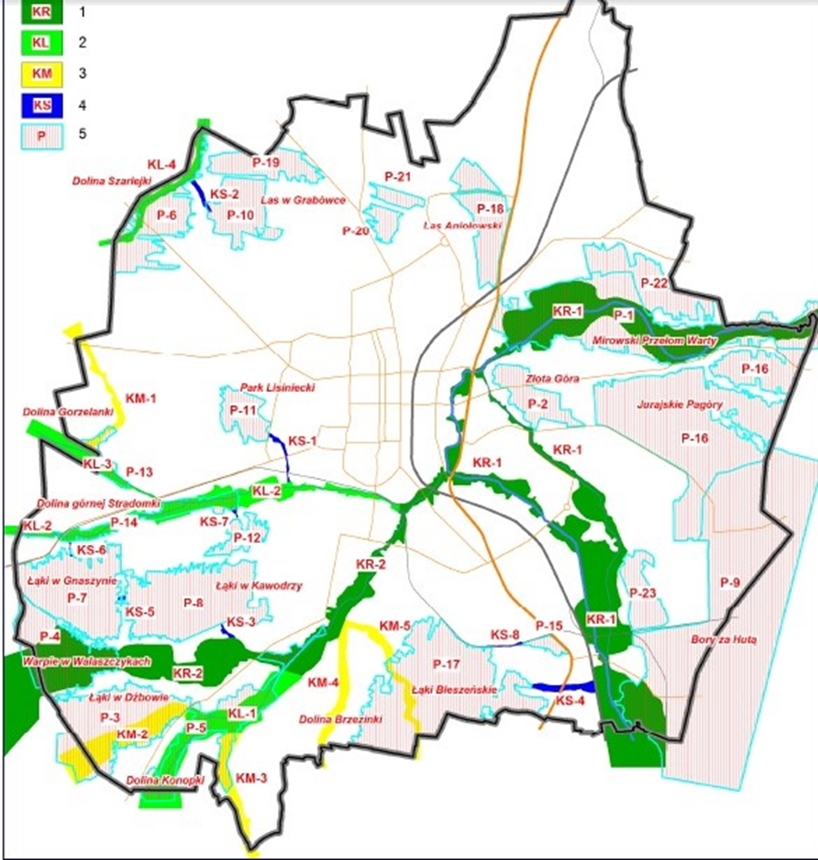

Rysunek . Biocentra i korytarze ekologiczne[98]

objaśnienia: 1 - korytarze regionalne (KR), 2 - korytarze lokalne (KL), 3 - korytarze miejscowe (KM), korytarzesiedliskowe (KS), 5 - biocentra (P)

- zabudowę dolin rzecznych - zjawisko to wiąże się z jednej strony z niekorzystnymi konsekwencjami dla człowieka (niebezpieczeństwo powodzi, podtopień, niekorzystne warunki topoklimatyczne), a z drugiej - z przerywaniem dolinnych korytarzy ekologicznych, które w obszarach zabudowanych są nierzadko ostatnimi względnie drożnymi ciągami komunikacyjnymi wykorzystywanymi przez zwierzęta. Doliny rzeczne są wartościowymi układami i jako takie powinny podlegać ochronie. Na ochronę zasługują również ich walory krajobrazowe;

- melioracje i zabudowę terenów podmokłych - działania takie są przyczyną utraty jednych z najcenniejszych, a obecnie coraz rzadszych siedlisk (lasy i zarośla łęgowe, torfowiska, wilgotne łąki, itp.), będących naturalnym miejscem występowania wartościowych gatunków roślin. Poza bezpowrotnym nierzadko zniszczeniem walorów przyrodniczych powodują one znaczne zmniejszenie retencji, a co za tym idzie zwiększenie zagrożenia powodziowego w skali całej zlewni;

- zarzucanie lub intensyfikację użytkowania łąk - powszechnym obecnie zjawiskiem są przemiany zachodzące w zbiorowiskach łąkowych na skutek zmiany sposobu ich użytkowania. Na jednym biegunie znajduje się intensyfikacja gospodarki, polegająca na intensywnym nawożeniu i podsiewaniu, które skutkuje ubożeniem florystycznym runa (jako pierwsze znikają gatunki najbardziej wrażliwe, a więc i najrzadsze) i dominacją pożądanych gospodarczo, lecz powszechnie występujących roślin, a na drugim - zjawisko o wiele częstsze, a więc zarzucenie gospodarowania, czego efektem jest stopniowe zarastanie łąk w procesie naturalnej sukcesji.

- wzrost zagospodarowania terenów otwartych wewnątrz i na obrzeżach miasta niebezpieczeństwo związane z tym zjawiskiem wiąże się z przerywaniem funkcjonujących obecnie w mieście zielonych ciągów ekologicznych, istotnych zarówno z punktu widzenia mieszkańców, jak i korzystających z nich gatunków zwierząt i roślin oraz z wkraczaniem zabudowy w obszary do tej pory niezabudowane (szczególnie w przypadku chaotycznej zabudowy obszarów podmiejskich, zwłaszcza w formie liniowej), a co za tym idzie przerywaniem istniejących połączeń (lokalnych i regionalnych), niszczeniem cennych siedlisk, stref ekotonowych, a także zwiększaniem powierzchni nieprzepuszczalnych.

### Lasy

Przeważającym typem siedliskowym lasu w granicach miasta jest bór świeży (Bśw) oraz bór mieszany świeży (BMśw), poza tym występują w mniejszym stopniu: bór mieszany wilgotny, las mieszany świeży, las mieszany wilgotny.

Podstawowym gatunkiem lasotwórczym jest sosna zwyczajna, w znacznym stopniu dąb szpułkowy, domieszkę stanowią: brzoza brodawkowata, olsza czarna, grab zwyczajny, modrzew europejski, dąb bezszpułkowy oraz sztucznie wprowadzony dąb czerwony. Warstwę krzewów (podszyt) buduje najczęściej występująca kruszyna, orlica pospolita, malina, jeżyna, rokiet pospolity.

Główne kompleksy leśne na terenie Częstochowy występują we wschodnich i południowo-wschodnich obrzeżach miasta – na terenie dzielnicy Mirów, Bugaj, oraz w północno–zachodniej części miasta – w dzielnicy Grabówka, Żabiniec.[99]

Powierzchnia lasów na terenie miasta Częstochowy wynosi 649,27 ha, a lesistość 4,1 %. Jest to udział powierzchni leśnej znacznie poniżej wartości uśrednionej dla województwa śląskiego, która wynosi 31,9 %.

Tabela 34. Powierzchnia gruntów leśnych na terenie miasta Częstochowy[100]

| Nazwa | Ogółem | Lesistość | Lasy publiczne ogółem | Lasy publiczne Skarbu Państwa | Lasy publiczne Skarbu Państwa w zarządzie Lasów Państwowych | Lasy publiczne gminne | Lasy prywatne ogółem |
| --- | --- | --- | --- | --- | --- | --- | --- |
| 2016 | | | | | | |
| [ha] | [%] | [ha] | | | | |
| Częstochowa | 649,27 | 4,1 | 47474,27 | 442,27 | 330,10 | 32,00 | 175,00 |

Na terenie gminy przeważają lasy publiczne stanowiące 73,05 % powierzchni lasów. Zdecydowana większość lasów publicznych 69,6 % pozostaje w zarządzie PGL LP. Lasy prywatne stanowią 26,95 % powierzchni lasów, natomiast lasy gminne 4,93 %. Lasy pozostające w zarządzie PGL LP są administrowane przez Nadleśnictwa Kłobuck, Herby, Złoty Potok.

### Tereny zieleni

Tereny zieleni urządzonej stanowią bardzo ważny element w strukturze miejskiej ze względu na utrzymanie walorów przyrodniczych, jakość powietrza, a także ze względów estetycznych. Zgodnie ze *Studium* nowe tereny rekreacyjne oraz zieleni urządzonej w pierwszej kolejności powinny powstać nad Wartą, Stradomką, w rejonie Złotej Góry, w dzielnicy Lisiniec, w rejonie Stawów Bałtyk i Adriatyk, a także ww. dolinie Warty w dzielnicy Wyczerpy. W ogólnej powierzchni miasta tereny zieleni zajmują 3,2 %[101].

Tabela 35. Tereny zieleni miejskiej w Częstochowie[102]

| Nazwa | Parki | | Zieleńce | | Zieleń uliczna | Tereny zieleni osiedlowej | Cmentarze | |
| --- | --- | --- | --- | --- | --- | --- | --- | --- |
| Liczba obiektów | Powierzchnia | Liczba obiektów | Powierzchnia | Liczba obiektów | Powierzchnia |
| [szt.] | [ha] | [szt.] | [ha] | [ha] | [ha] | [szt.] | [ha] |
| Częstochowa | 11 | 154,78 | 55 | 24,38 | 146,62 | 72,78 | 12 | 52,28 |

### Zasoby przyrodnicze i leśne w kontekście adaptacji do zmian klimatu

Zmiany klimatyczne wpływają na zasięg i rozmieszczenie gatunków, ich cykle rozrodcze, okresy wegetacji i interakcje ze środowiskiem. Zmiany różnorodności biologicznej są warunkowane przez frekwencję i amplitudę zjawisk ekstremalnych tj.: powodzie, wichury, ulewy.

Strategia SPA 2020 wskazuje na spodziewane ocieplenie się klimatu, które dotyczyć będzie krajów europejskich, w tym także Polski. Dokument prognozuje, iż w kolejnych latach następować będzie wzrost temperatury na terenie całego kraju, w szczególności jednak na terenach miejskich. Zmianom tym będą towarzyszyć migracje szeregu gatunków roślin i zwierząt. Do najbardziej zagrożonych siedlisk przyrodniczych na terenie miasta Częstochowy należą siedliska zależne od wód.

Warunki klimatyczne są czynnikiem silnie różnicującym występowanie lasów w Polsce. Wzrost temperatury, a także zmniejszenie się grubości i czasu zalegania pokrywy śnieżnej, będzie powodować spadek wilgotności w lasach, przyspieszając procesy mineralizacji gleb i zwiększając ryzyko susz, rozwój chorób (poza chorobami grzybowymi) i szkodników, w tym gatunków inwazyjnych.

W kontekście zasobów przyrodniczych i leśnych należy zwrócić uwagę na ich pozytywne oddziaływanie na minimalizowanie zjawiska ocieplania klimatu. W związku z powyższym, należy utrzymywać tereny zielone (szczególnie na terenach miejskich i silnie zurbanizowanych) oraz wprowadzać elementy zazieleniające, aby utrzymywać odpowiednie warunki wilgotnościowe oraz termiczne.

### Analiza SWOT oraz główne zagrożenia i problemy

Tabela . Analiza SWOT – zasoby przyrodnicze i leśne

|  |  |
| --- | --- |
| MOCNE STRONY  (czynniki wewnętrzne) | SŁABE STRONY  (czynniki wewnętrzne) |
| objęcie najcenniejszych walorów przyrodniczych miasta prawnymi formami ochrony przyrody | znaczna powierzchnia terenów zurbanizowanych oraz przekształconych, a także zdegradowanych działalnością wydobywczą oraz przemysłową |
| SZANSE  (czynniki zewnętrzne) | ZAGROŻENIA  (czynniki zewnętrzne) |
| możliwość realizacji działań ochronnych w obszarach Natura 2000 | zmiany klimatyczne powodujące trwałe przekształcenia w ekosystemach |

**Tendencje zmian stanu środowiska**

Na terenie miasta Częstochowy obszarowe formy ochrony przyrody zajmują niewielką powierzchnię, która na przestrzeni ostatnich lat jest niezmienna. Niekorzystne oddziaływanie na zasoby przyrodnicze dotyczy presji antropogenicznej (urbanizacja, synantropizacja). Aby zapewnić właściwą ochronę zasobów przyrodniczych miasta konieczna jest ochrona i odtwarzanie właściwego stanu siedlisk, gatunków objętych ochroną, elementów przyrody nieożywionej oraz krajobrazu zarówno na obszarach chronionych jak również poza nimi.

## ZAGROŻENIA POWAŻNYMI AWARIAMI PRZEMYSŁOWYMI (PAP)

Podstawowym aktem prawnym regulującym zasady ochrony środowiska przed wystąpieniem poważnych awarii jest Dyrektywa Parlamentu Europejskiego i Rady 2012/18/UE z dnia 4 lipca 2012 r. w sprawie kontroli zagrożeń poważnymi awariami, związanymi z substancjami niebezpiecznymi. Kolejnym dokumentem regulującym te zasady jest Ustawa POŚ.

Poważne awarie stanowią powszechne niebezpieczeństwo dla zdrowia i życia ludzi, jak i dla całego środowiska przyrodniczego. Zagrożenie, spowodowane gwałtownym zdarzeniem, jakim są poważne awarie, może wywołać znaczne zniszczenie wszystkich elementów środowiska lub pogorszenie jego stanu. Ochrona przed skutkami wystąpienia poważnej awarii powinna w głównej mierze być oparta na zapobieganiu zaistnienia tego typu zdarzeń oraz, w przypadku wystąpienia awarii, na szybkim ograniczeniu jej skutków. W tym celu na podmioty stwarzające ryzyko wystąpienia tego typu zagrożeń nakłada się obowiązek postępowania tak, aby przeciwdziałać występowaniu jakichkolwiek awarii i sytuacji stwarzających zagrożenia. Zadania z zakresu zapobiegania występowaniu poważnych awarii przemysłowych realizuje WIOŚ oraz PSP. Organy te prowadzą kontrolę podmiotów gospodarczych o dużym i zwiększonym ryzyku wystąpienia awarii. Dodatkowo przeprowadzają badania przyczyn wystąpienia awarii i sposobów likwidacji ich skutków, szkolenia i instruktaże w tym zakresie oraz współdziałają z organami administracji samorządowej.

Ryzyko wystąpienia awarii dotyczy obiektów przemysłowych, które mogą mieć miejsce na terenie zakładów przemysłowych, a także możliwe jest wystąpienie awarii podczas transportu substancji niebezpiecznych. Przez teren miasta przebiegają drogi i linie kolejowe, którymi prowadzony może być transport toksycznych środków przemysłowych, niebezpiecznych substancji chemicznych oraz materiałów szczególnie niebezpiecznych.

W ostatnich latach nie odnotowano poważnych awarii oraz zdarzeń o znamionach poważnych awarii na terenie miasta Częstochowa. W latach 2013-2017 odnotowano jedno zdarzenie o znamionach poważnej awarii, którym był pożar w Koksowni Częstochowa Nowa Sp. z o.o. ul. Odlewników 20, 42-213 Częstochowa.

### Zakłady o dużym i zwiększonym ryzyku powstania awarii przemysłowych

Na terenie miasta Częstochowy znajduje się aktualnie (na dzień 14 maja 2018 r.) jeden zakład zakwalifikowany do kategorii Zakładów Dużego Ryzyka wystąpienia poważnej awarii przemysłowej. Jest nim GUARDIAN CZĘSTOCHOWA Sp. z o.o. ul. Wojciecha Korfantego 31/35 42-200 Częstochowa, kwalifikowany ze względu na gaz płynny propan butan.

Zakładami, zakwalifikowanymi aktualnie (na dzień 14 maja 2018 r.) do kategorii Zakładów Zwiększonego Ryzyka wystąpienia poważnej awarii przemysłowej są:

* Koksownia Częstochowa Nowa Sp. z o.o. ul. Odlewników 20, 42-213 Częstochowa, kwalifikowany dla substancji stanowiących zagrożenie dla środowiska (gaz koksowniczy, benzol surowy, olej płuczkowy i olej napędowy);
* Air Products Sp. z o.o. Zakład Produkcji Gazów Technicznych w Częstochowie, ul. Rejtana 8,  
  42 - 200 Częstochowa, kwalifikowany z uwagi na tlen;
* Przedsiębiorstwo Usługowo-Handlowe Center-Gaz, ul. Torowa 3, 42-200 Częstochowa, kwalifikowane ze względu na gaz płynny propan butan.

### Analiza SWOT oraz główne zagrożenia i problemy

Na terenie miasta Częstochowa ryzyko związane z wystąpieniem poważnych awarii oraz zdarzeń o znamionach awarii związane jest głównie z:

* rozwojem przemysłu oraz transportu drogowego i kolejowego;
* potencjalną możliwością uwolnienia niebezpiecznych substancji chemicznych podczas transportu;
* potencjalnym zagrożeniem środowiska z tytułu funkcjonowania na terenie miasta zakładu dużego ryzyka wystąpienia poważnej awarii.

W tabeli poniżej przedstawiono mocne i słabe strony oraz szanse i zagrożenia dotyczące poważnych awarii na terenie miasta Częstochowa.

Tabela . Analiza SWOT – zagrożenia poważnymi awariami przemysłowymi

|  |  |
| --- | --- |
| MOCNE STRONY  (czynniki wewnętrzne) | SŁABE STRONY  (czynniki wewnętrzne) |
| brak występowania poważnych awarii w ostatnich latach (2013-2017);  wzrastająca świadomość mieszkańców z zakresu postępowania w przypadku wystąpienia poważnej awarii;  prowadzenie i aktualizacja rejestru poważnych awarii oraz zakładów mogących powodować poważną awarię;  prowadzenie działalności inspekcyjnej podmiotów gospodarczych o dużym i zwiększonym ryzyku wystąpienia awarii | potencjalne ryzyko wystąpienia poważnej awarii w wyniku rozwoju transportu drogowego i kolejowego oraz przemysłu; |
| SZANSE  (czynniki zewnętrzne) | ZAGROŻENIA  (czynniki zewnętrzne) |
| kreowanie właściwych zachowań społeczeństwa w sytuacji wystąpienia zagrożeń środowiska i życia ludzi z tytułu wystąpienia awarii przemysłowych;  prowadzenie logistyki transportowej w przewozie towarów niebezpiecznych;  wzmocnienie współpracy jednostek odpowiedzialnych za bezpieczeństwo ludzi i środowiska | zagrożenie wystąpienia poważnej awarii na skutek rozwoju przemysłu oraz wzrastającej ilości zakładów przemysłowych |

**Tendencje zmian stanu środowiska**

Brak poważnych awarii na terenie miasta Częstochowa oraz analiza danych dotyczących ilości zdarzeń o znamionach poważnej awarii pozwala stwierdzić, że w ostatnich latach występowanie tych zdarzeń nie wpłynęło znacząco na środowisko. W celu całkowitej likwidacji zdarzeń o znamionach poważnej awarii potrzebne jest dalsze prowadzenie monitoringu i kontroli zakładów, pod kątem spełniania wymogów bezpieczeństwa.

# CELE OCHRONY ŚRODOWISKA DO 2030 ROKU

Zgodnie z Wytycznymi określone cele wskazane w dokumencie są:

* skonkretyzowane (określone możliwie konkretnie);
* mierzalne (z przypisanymi wskaźnikami);
* akceptowalne (akceptowane przez osoby pracujące na rzecz ich osiągnięcia);
* realne (możliwe do osiągnięcia);
* terminowe (z przypisanymi terminami).

Poniżej przedstawiono cele w podziale na poszczególne obszary interwencji.

Ochrona klimatu i jakości powietrza (OKJP)

|  |
| --- |
| OKJP.I. Poprawa jakości powietrza w oparciu o gospodarkę niskoemisyjną i odnawialne źródła energii |

Zagrożenia hałasem (ZH)

|  |
| --- |
| ZH.I. Przywrócenie wartości poziomów hałasu nieprzekraczających obowiązujących wartości dopuszczalnych |

Pola elektromagnetyczne (PEM)

|  |
| --- |
| PEM.I. Ochrona przed polami elektromagnetycznymi |

Gospodarowanie wodami (GW)

|  |
| --- |
| GW.I. Osiągnięcie dobrego stanu jednolitych części wód powierzchniowych i podziemnych |

Gospodarka wodno-ściekowa (GWS)

|  |
| --- |
| GWS.I. Prowadzenie racjonalnej gospodarki wodno-ściekowej, skutkującej zwiększeniem odsetka ludności korzystającej z sieci kanalizacyjnej |

Zasoby geologiczne (ZG)

|  |
| --- |
| ZG.I. Racjonalne gospodarowanie zasobami geologicznymi |

Gleby (GL)

|  |
| --- |
| GL. I. Racjonalna gospodarka zasobami glebowymi |

Gospodarka odpadami i zapobieganie powstawaniu odpadów (GO)

|  |
| --- |
| GO.I. Zwiększenie udziału odpadów selektywnie odebranych i zebranych w strumieniu odpadów komunalnych poprzez gospodarowanie odpadami zgodnie z hierarchią sposobów postępowania z odpadami |

Zasoby przyrodnicze (ZP)

|  |
| --- |
| ZP.I. Ochrona różnorodności biologicznej oraz krajobrazowej |
| ZP.II. Prowadzenie trwale zrównoważonej gospodarki leśnej |

# PLAN OPERACYJNY NA LATA 2018-2021 Z PERSPEKTYWĄ DO 2025

Treść tabeli oraz układ jest zgodny z zaproponowanymi w *Wytycznych*. W każdym z obszarów interwencji określone zostały zadania odpowiadające na potrzeby adaptacji do zmian klimatu, zagrożeń nadzwyczajnymi zjawiskami środowiska, edukacji ekologicznej oraz monitoringu środowiska. Cele, kierunki działań oraz zadania zostały określone na podstawie przeprowadzonej diagnozy stanu środowiska oraz dokumentów programowych krajowych, wojewódzkich oraz gminnych.

Tabela . Cele, kierunki interwencji oraz zadania na lata 2018-2021 z perspektywą do 2025 r.[103]

| **Obszar interwencji** | **Cel** | **Wskaźnik** | | | **Kierunek interwencji** | **Zadania** | **Typ zadania o charakterze horyzontalnym** | **Podmiot odpowiedzialny** | **Ryzyka** |
| --- | --- | --- | --- | --- | --- | --- | --- | --- | --- |
| **Nazwa** | **Wartość bazowa** | **Wartość docelowa** |
| A | B | C | D | E | F | G | H | I | J |
| **ochrona klimatu i jakości powietrza** | **OKJP.I. Poprawa jakości powietrza w oparciu o gospodarkę niskoemisyjną i odnawialne źródła energii** | liczba zlikwidowanych kotłów na paliwo stałe [szt.] | - | 250/rok | **OKJP.1. Ograniczenie emisji z instalacji**  **o małej mocy do 1 MW, w których następuje spalanie paliw stałych** | OKJP.1.1. Wymiana indywidualnych systemów grzewczych na niskoemisyjne kotły w budynkach[104] | - | własne:  Miasto Częstochowa  monitorowane: właściciele i zarządcy nieruchomości, przedsiębiorstwa, spółdzielnie i wspólnoty mieszkaniowe | brak środków finansowych |
| powierzchnia lokali [m2], które poddano termomodernizacji | - | 20 000 | **OKJP.2.Poprawa efektywności energetycznej w sektorze publicznym, mieszkalnictwa, systemu dystrybucji ciepła sieciowego oraz gospodarki** | OKJP.2.1. Termomodernizacja budynków mieszkalnych, publicznych i usługowych | - | własne:  Miasto Częstochowa  monitorowane: właściciele i zarządcy nieruchomości, przedsiębiorstwa, spółdzielnie i wspólnoty mieszkaniowe | brak środków finansowych |
|  |  |  |  | OKJP.2.2.Wymiana tradycyjnego oświetlenia ulicznego na energooszczędne | - | własne: Urząd Miasta | brak środków finansowych |
| OKJP.2.3. Modernizacja i budowa sieci ciepłowniczej oraz przyłączy do budynków | - | monitorowane: dostawcy ciepła | brak środków finansowych |
| OKJP.2.4. Modernizacja instalacji technologicznych oraz instalacji spalania paliw do celów technologicznych | - | monitorowane: przedsiębiorstwa | brak środków finansowych |
| OKJP.2.5. Wytwarzanie, dystrybucja i promowanie energii elektrycznej i cieplnej pochodzącej ze wszystkich źródeł odnawialnych | A, E | własne: Miasto Częstochowa  monitorowane:, osoby fizyczne, zarządcy budynków, przedsiębiorstwa | brak środków finansowych |
|  |  |  | **OKJP.3. Zmniejszenie emisyjności w transporcie oraz zwiększenie dostępności i atrakcyjności transportu publicznego** | OKJP.3.1. Przygotowanie infrastruktury komunikacyjnej miasta do obsługi samochodów elektrycznych (m.in. punktów ładowania samochodów osobowych) | A | własne: Miasto Częstochowa  monitorowane: przedsiębiorstwa, zarządzający parkingami | brak środków finansowych |
| **OKJP.4. Zarządzanie jakością powietrza na terenie Częstochowy** | OKJP.4.1. Opracowanie, aktualizacja i monitorowanie Programów ograniczania niskiej emisji lub Programów Gospodarki Niskoemisyjnej | M | własne: Miasto Częstochowa | brak środków finansowych, brak zasobów kadrowych |
| OKJP.4.2. Prowadzenie monitoringu powietrza, ze szczególnym uwzględnieniem obszarów przekroczeń | M | monitorowane: WIOŚ | - |
| OKJP.4.3. Tworzenie alternatywnego uzupełniającego monitoringu jakości powietrza walidowanego w oparciu o stacje WIOŚ | M | własne: Miasto Częstochowa | brak środków finansowych, brak zasobów kadrowych |
| liczba przeprowadzonych kontroli [szt.] | - | 3 000 | OKJP.4.4. Kontrola przestrzegania zakazu spalania odpadów w piecach domowych (np. poprzez badania dymu) oraz przestrzegania zapisów uchwały w sprawie wprowadzenia na obszarze województwa śląskiego ograniczeń w zakresie eksploatacji instalacji, w których następuje spalanie paliw[105] | M | własne: Miasto Częstochowa (działanie wspólne ze Strażą Miejską) | braki kadrowe |
| liczba przeprowadzonych akcji i szkoleń [szt.] | - | 20 | OKJP.4.5. Edukacja ekologiczna oraz promocja zasad efektywności energetycznej oraz kształtowania prawidłowych zachowań dotyczących szkodliwość spalania odpadów w piecach i kotłach indywidualnych oraz stosowania starych kotłów węglowych o wysokiej emisji zanieczyszczeń | E | własne: Miasto Częstochowa,  monitorowane: Zarząd Województwa Śląskiego, organizacje pozarządowe | brak środków finansowych |
| **ZAGROŻENIA HAŁASEM** | **ZH.I. Przywrócenie wartości poziomów hałasu nie przekraczających obowiązujących wartości dopuszczalnych** | długość ścieżek rowerowych ogółem [km] | 67,1 | 73,8 | **ZH.1.Poprawa klimatu akustycznego w mieście Częstochowa** | ZH.1.1. Realizacja Programów ochrony środowiska przed hałasem | - | własne: Miasto Częstochowa | brak środków finansowych, wymagana współpraca wielu instytucji |
| udział autobusów napędzanych olejem napędowym w ogólnej liczbie autobusów [%] | 87,06 | 78,25 | ZH.1.2. Budowa, przebudowa dróg wojewódzkich, powiatowych, gminnych na terenie miasta | - | własne: Miasto Częstochowa | przedłużające się terminy wyboru wykonawcy oraz budowy, brak środków finansowych |
| ZH.1.3. Ograniczenie hałasu drogowego poprzez:  - rozwój zintegrowanego transportu publicznego wraz z zakupem niskoemisyjnych autobusów,  - przebudowę liniowej infrastruktury tramwajowej,  - rozwój transportu rowerowego,  - budowę zintegrowanego systemu zarządzania ruchem drogowym,  - budowę zabezpieczeń przeciwhałasowych | A | własne: Miasto Częstochowa | wydłużone procedury przetargowe, wymagana współpraca wielu instytucji (zarządców terenu) |
| ZH.1.4. Budowa węzłów przesiadkowych na terenie miasta Częstochowy | - | własne: Miasto Częstochowa |  |
| ZH.1.5. Edukacja w zakresie szkodliwości hałasu i promowanie rozwiązań przyczyniających się do redukcji emisji hałasu (np. promowanie ruchu pieszego, jazdy na rowerze i transportu publicznego) | E | monitorowane: placówki edukacyjne i organizacje pozarządowe | niewystarczające zasoby kadrowe, brak środków finansowych |
| **POLA ELEKTROMAGNETYCZNE** | **PEM.I. Ochrona przed polami elektromagnetycznymi** | liczba osób narażonych na ponadnormatywne promieniowanie elektromagnetyczne | 0 | 0 | **PEM.1. Ograniczanie negatywnego oddziaływania pól elektromagnetyczn- ych na ludzi i środowisko** | PEM.1.1. Kontynuacja monitoringu poziomu pól elektromagnetycznych | M | monitorowane: WIOŚ | - |
| **GOSPODAROWANIE WODAMI** | **GW.I. Osiągnięcie dobrego stanu jednolitych części wód powierzchniowych i podziemnych** | udział JCWP o stanie/ potencjale dobrym i bardzo dobrym [%] | 0 | 50 | **GW.1. Poprawa stanu jakościowego i ilościowego wód powierzchniowych i podziemnych** | GW.1.1. Opracowanie i realizacja warunków korzystania z wód regionu wodnego i wód zlewni | - | monitorowane: RZGW w Poznaniu | brak dofinansowania |
| udział punktów JCWPd o bardzo dobrej lub dobrej jakości [%] | 33 | 50 | GW.1.2. Ograniczenie zużycia wody w przemyśle (np. recyrkulacja wody, zamykanie obiegu wody) | A | monitorowane: przedsiębiorstwa | brak dofinansowania |
| GW.1.3. Prowadzenie kontroli przestrzegania przez podmioty warunków wprowadzania ścieków do wód lub do ziemi | M | monitorowane: WIOŚ w Katowicach, RZGW w Poznaniu | brak zasobów kadrowych, brak dofinansowania |
| GW.1.4. Prowadzenie ewidencji i kontrola zbiorników bezodpływowych oraz przydomowych oczyszczalni ścieków | M | własne: Miasto Częstochowa | brak przekazu informacji od mieszkańców, brak zasobów kadrowych |
| GW.1.5. Przeglądy pozwoleń wodnoprawnych | M | monitorowane: PGW Wody Polskie | brak zasobów kadrowych |
| GW.1.6. Ustanawianie stref ochronnych ujęć wód podziemnych | - | monitorowane: RZGW w Poznaniu | brak zasobów kadrowych |
| długość obwałowań przeciwpowodziowych [km/rok] | 0 | 0,5 | **GW.2. Zapewnienie bezpieczeństwa powodziowego** | GW.2.1. Uwzględnianie w dokumentach planistycznych na poziomie wojewódzkim i gminnym map ryzyka powodziowego, map zagrożenia powodziowego, obszarów szczególnego zagrożenia powodzią oraz terenów zagrożonych podtopieniami |  | własne: Miasto Częstochowa  monitorowane: Marszałek Województwa Śląskiego | Brak objęcia wszystkich terenów dokumentacją planistyczną, nieotrzymanie dofinansowania, opór społeczny |
| GW.2.2. Budowa, przebudowa, remont, modernizacja budowli przeciwpowodziowych | N | monitorowane: PGW Wody Polskie (RZGW w Poznaniu) | przedłużający się termin wyłonienia wykonawcy oraz budowy, niespełnienie kryteriów do otrzymania dofinansowania, przedłużający się proces uzyskania decyzji administracyjnych z uwagi na ryzyko kolizji z obszarami i siedliskami chronionymi |
|  |  |  | GW.2.3. Budowa systemów ostrzegawczych oraz tworzenie programów edukacyjnych poprawiających świadomość i wiedzę na temat źródeł zagrożenia powodziowego i ryzyka powodziowego | E | własne: Miasto Częstochowa  monitorowane: Marszałek Województwa Śląskiego, RZGW w Poznaniu | niespełnienie kryteriów do otrzymania dofinansowania |
| **GW.3. Gospodarowanie wodami uwzględniające zmiany klimatyczne** | GW.3.1. Przyjęcie i realizacja Planów przeciwdziałania skutkom suszy w regionach wodnych | A | monitorowane: RZGW w Poznaniu | brak kapitału ludzkiego, nieotrzymanie dofinansowania |
| GW.3.2. Rozwój form małej retencji wodnej, w tym budowa lub modernizacja urządzeń wodnych małej retencji, budowa i utrzymanie kanalizacji deszczowej | N | monitorowane: RZGW w Poznaniu | niespełnienie kryteriów do otrzymania dofinansowania, opór społeczny |
| GW.3.3. Rozwój lub odtworzenie naturalnych ekosystemów retencjonujących wodę – renaturyzacja rzek | A | monitorowane: RZGW w Poznaniu | niespełnienie kryteriów do otrzymania dofinansowania, opór społeczny |
| GW.3.4. Przeciwdziałanie skutkom suszy oraz ulewnych deszczy na obszarach zurbanizowanych poprzez zastosowanie zielonej i niebieskiej infrastruktury | N | własne: Miasto Częstochowa  monitorowane: RZGW w Poznaniu | nieotrzymanie dofinansowania |
| GW.3.5. Prowadzenie systemów monitoringu, prognozowania i ostrzegania przed zjawiskiem suszy i powodzi (w tym podnoszenie świadomości społecznej w zakresie zrównoważonego rozwoju w kontekście zmian klimatu) | M | monitorowane: IUNG-PIB, IMGW-PIB, PIG-PIB | nieotrzymanie dofinansowania |
| **GOSPODARKA WODNO-ŚCIEKOWA** |  | zużycie wody w przeliczeniu na 1 mieszkańca (woda dostarczana z wodociągów) [m3] | 36,7 | 35,9 | **GWS.1. Sprawny i funkcjonalny system wodociągowy** | GWS.1.1. Ograniczanie zużycia wody poprzez zmniejszenie strat na przesyle oraz optymalizację wykorzystania istniejącej infrastruktury wodociągowej | - | monitorowane: PWiK S.A. w Częstochowie | - |
| GWS.1.2. Działania edukacyjne, promocyjne, propagujące i upowszechniające wiedzę o konieczności, celach, zasadach i sposobach oszczędnego użytkowania wody oraz najważniejszych sprawach związanych z odprowadzaniem i oczyszczaniem ścieków, w szczególności skierowane do dzieci i młodzieży | E | monitorowane: placówki i organizacje edukacyjne | brak zainteresowania społecznego |
| korzystający z sieci kanalizacyjnej ogółu ludności [%] | 88,0 | 95,0 | **GWS.2. Monitoring i zarządzanie gospodarką wodno-ściekową na terenie miasta** | GWS.2.1. Modernizacja infrastruktury służącej do zbiorowego zaopatrzenia w wodę | - | monitorowane: PWiK S.A. w Częstochowie | - |
| **GWS.I. Prowadzenie racjonalnej gospodarki wodno-ściekowej, skutkującej zwiększeniem odsetka ludności korzystającej z sieci kanalizacyjnej** | liczba ludności korzystająca z oczyszczalni ścieków ogółem [os.] | 208 931 | 219 377 | GWS.2.2. Modernizacja urządzeń służących do oczyszczania ścieków komunalnych i zagospodarowywania osadów ściekowych | - | monitorowane: PWiK S.A. w Częstochowie | - |
| GWS.2.3. Zwiększenie dostępności mieszkańców do zbiorczego systemu odprowadzania ścieków oraz oczyszczalni ścieków | - | monitorowane: PWiK S.A. w Częstochowie | brak środków finansowych |
| GWS.2.4. Monitoring jakości ścieków i zarządzanie siecią kanalizacyjną oraz wodociągową | M | monitorowane: PWiK S.A. w Częstochowie |  |
| **GOSPODARKA ODPADAMI I ZAPOBIEGANIE POWSTAWANIU ODPADÓW** | **GO.I. Zwiększenie udziału odpadów selektywnie odebranych i zebranych w strumieniu odpadów komunalnych poprzez gospodarowanie odpadami zgodnie z hierarchią sposobów postępowania z odpadami** | udział masy odpadów komunalnych zebranych i odebranych w sposób selektywny w ogólnej masie odpadów komunalnych odebranych i zebranych w gminie [%] | 33 | 50 | **GO.1. Zwiększenie udziału masy odpadów odebranych i zebranych w sposób selektywny w ogólnej masie odpadów odebranych i zebranych w mieście** | GO.1.1 Odbiór i zagospodarowanie odpadów od mieszkańców oraz  podmiotów zgodnie z hierarchią postepowania z odpadami | - | własne: Miasto Częstochowa | - |
| GO.1.2. Prowadzenie działań informacyjno - promocyjnych w zakresie ograniczenia powstawania odpadów (m.in. promowanie kompostowania, racjonalnych zakupów oraz ponownego wykorzystania i napraw) | E | własne: Miasto Częstochowa  monitorowane: placówki edukacyjne, organizacje pozarządowe | brak środków finansowych |
| GO.1.3.Prowadzenie działań informacyjnych i edukacyjnych dotyczących właściwego segregowania odpadów komunalnych | E | własne: Miasto Częstochowa  monitorowane: placówki edukacyjne, organizacje pozarządowe | brak środków finansowych |
| masa pozostałych do unieszkodliwienia odpadów zawierających azbest [Mg] | 2 888,8 | 2 311,04 | **GO.2. Zmniejszenie masy odpadów zawierających azbest pozostałych do unieszkodliwienia** | GO.2.1. Prowadzenie rejestru wyrobów zawierających azbest | M | własne: Miasto Częstochowa | - |
| GO.2.2.Sukcesywne usuwanie i unieszkodliwianie odpadów zawierających azbest | - | własne: Miasto Częstochowa  monitorowane: właściciele nieruchomości | brak środków finansowych |
| **ZASOBY GEOLOGICZNE** | **ZG.I. Racjonalne gospodarowanie zasobami geologicznymi** |  |  |  | **ZG.1. Kontrola i monitoring eksploatacji kopalin** | ZG.1.1. Kontrola realizacji koncesji na wydobywanie kopalin ze złóż | M | własne: Miasto Częstochowa  monitorowane: Marszałek Województwa Śląskiego | - |
| **ZG.2. Ograniczanie presji związanej z wydobyciem kopalin** | ZG.1.2. Ograniczenie presji wywieranej na środowisko podczas prowadzenia prac rozpoznawczych, eksploatacyjnych i przetwórstwa kopalin poprzez korzystanie z najnowocześniejszych technik | - | monitorowane:  zakłady prowadzące wydobycie surowców na terenie miasta |  |
| powierzchnia zrekultywowanych terenów po eksploatacji wydobywczej [ha] | - | 2 | **ZG. 3. Rekultywacja terenów po eksploatacji wydobywczej** | ZG.1.3. Objęcie rekultywacją wyeksploatowanych części złóż zgodnie z najkorzystniejszym kierunkiem zagospodarowania | A | monitorowane:  zakłady prowadzące wydobycie surowców na terenie miasta | brak środków finansowych |
| **GLEBY** | **GL. I. Racjonalna gospodarka zasobami glebowymi** | udział gruntów bardzo kwaśnych i kwaśnych [%] | 72 | 69 | **GL.1. Zachowanie funkcji środowiskowych, gospodarczych, społecznych i kulturowych** | GL.1.1. Promocja rolnictwa ekologicznego oraz rozpowszechnianie dobrych praktyk rolnych i leśnych, zgodnych z zasadami zrównoważonego rozwoju | A | własne: Miasto Częstochowa  monitorowane: ŚODR | brak środków finansowych |
| GL.1.2. Kontrola poziomu zanieczyszczeń gleb - rozwój sieci monitoringu gleb | M | monitorowane: GIOŚ |  |
| GL.1.3. Stosowanie dobrych praktyk rolniczych mających na celu przeciwdziałanie zmniejszaniu zakwaszania gleb | - | monitorowane: właściciele gruntów, ŚODR |  |
| powierzchnia terenów poddanych rekultywacji lub zagospodarowaniu [ha] | - | 5 | **GL.2. Inwentaryzacja i rekultywacja gleb dewastowanych I zdegradowanych** | GL.2.1. Zwiększenie skali rekultywacji gleb zdegradowanych i zdewastowanych, w celu przywrócenia im funkcji przyrodniczych, rekreacyjnych lub rolniczych | - | monitorowane: właściciele gruntów |  |
| **ZASOBY PRZYRODNICZE** | **ZP.I. Ochrona różnorodności biologicznej oraz krajobrazowej** | udział w ogólnej powierzchni miasta terenów zieleni [%] | 3,2 | 3,4 | **ZP.1. Zachowanie lub przywrócenie właściwego stanu walorów krajobrazowych i przyrodniczych oraz zieleni miejskiej** | ZP.1.1. Konserwacja pomników przyrody | - | własne: Miasto Częstochowa  monitorowane: zarządcy nieruchomości | - |
| ZP.1.2. Tworzenie oraz modernizacja terenów zieleni, prace arborystyczne, rewitalizacja obiektów parkowych | - | własne: Miasto Częstochowa  monitorowane: zarządcy nieruchomości | brak środków finansowych |
| ZP.1.3. Zapewnienie właściwej ochrony dla różnorodności biologicznej oraz walorów krajobrazowych w planowaniu przestrzennym, ze szczególnym uwzględnieniem korytarzy ekologicznych | A | własne: Miasto Częstochowa | - |
| ZP.1.4. Prowadzenie działań o charakterze edukacyjnym i informacyjnym w zakresie ochrony przyrody | E | własne: Miasto Częstochowa monitorowane: PGL LP, organizacje pozarządowe | - |
| ZP.1.5. Identyfikacja oraz usuwanie roślin inwazyjnych | - | własne: Miasto Częstochowa  monitorowane: właściciele gruntów |  |
| ZP.1.6. Realizacja działań określonych w planach zadań ochronnych dla obszarów Natura 2000 zlokalizowanych na terenie Częstochowy | - | monitorowane: podmioty wskazane w planach zadań ochronnych | brak środków finansowych, brak zaangażowania prywatnych właścicieli gruntów |
| ZP.1.7. Aktualizacja i uzupełnienie inwentaryzacji przyrodniczej | M | własne: Miasto Częstochowa | brak środków finansowych |
| ZP. 1.8. Stanowienie nowych form ochrony przyrody (w tym obszarowych) | - | własne: Miasto Częstochowa | brak środków finansowych, bariery prawne oraz związane z własnością gruntów |
| ZP. 1.9. Inwentaryzacja terenów zieleni miejskiej oraz stworzenie i aktualizacja elektronicznej bazy danych | M | własne: Miasto Częstochowa | brak środków finansowych |
| **ZP.II. Prowadzenie trwale zrównoważonej gospodarki leśnej** | lesistość [%] | 4,1 | 4,3 | ZP.2. Racjonalne użytkowanie zasobów leśnych | ZP.2.1. Zalesianie gruntów z uwzględnieniem warunków siedliskowych i potrzeb różnorodności biologicznej | A, N | monitorowane: właściciele gruntów, PGL LP | brak zainteresowania właścicieli gruntów do przystępowania do programów zalesieniowych |
| ZP.2.2. Realizacja inwestycji związanych z ochroną przeciwpożarową lasu, m.in. rozwój systemów monitorowania zagrożenia pożarowego oraz infrastruktury przeciwpożarowej | N | monitorowane:  PGL LP | - |

Objaśnienia:

Typy zadań o charakterze horyzontalnym:

A – związany z adaptacją do zmian klimatu, E- edukacyjny, M – monitoringowy, N – zapobiegający nadzwyczajnym zagrożeniom środowiska.

Tabela . Harmonogram realizacji zadań własnych Miasta Częstochowa

| **Obszar interwencji** | **Zadanie** | **Podmiot odpowiedzialny za realizację  (+ jednostki włączone)** | **Szacunkowe koszty realizacji zadania (w tys. zł)** | | | | | **Źródła finansowania** | **Dodatkowe informacje o zadaniu** |
| --- | --- | --- | --- | --- | --- | --- | --- | --- | --- |
| **2018** | **2019** | **2020** | **2021-2025** | **RAZEM** |
| **OCHRONA KLIMATU I JAKOŚCI POWIETRZA** | OKJP.1.1. Wymiana indywidualnych systemów grzewczych na niskoemisyjne kotły w budynkach[106] | Miasto Częstochowa | 500 | - | - | - | 248 000[107] | środki własne, środki zewnętrzne, WFOŚiGW, NFOŚiGW, fundusze zagraniczne, a w tym: RPO WSL, POIiŚ., Bank Ochrony Środowiska i inne | - |
| OKJP.2.1. Termomodernizacja budynków mieszkalnych, publicznych i usługowych | Miasto Częstochowa | 28 379 | 2 800 | 3 000 | 1 000 | 35 179 | środki własne, środki zewnętrzne | - |
| OKJP.2.2.Wymiana tradycyjnego oświetlenia ulicznego na energooszczędne | Miasto Częstochowa | - | - | - | - | - | środki własne, środki zewnętrzne |  |
| OKJP.1.6. Wytwarzanie, dystrybucja i promowanie energii elektrycznej i cieplnej pochodzącej ze wszystkich źródeł odnawialnych | Miasto Częstochowa | 2 914 | 1 311 | - | - | 4 225 | środki własne, środki zewnętrzne |  |
| OKJP.2.1. Przygotowanie infrastruktury komunikacyjnej miasta do obsługi samochodów elektrycznych (m.in. punktów ładowania samochodów osobowych) | Miasto Częstochowa | - | - | - | - | - | środki własne, środki zewnętrzne | - |
| OKJP.4.1. Opracowanie, aktualizacja i monitorowanie Programów ograniczania niskiej emisji lub Programów Gospodarki Niskoemisyjnej | Miasto Częstochowa | 30 | 30 | - | - | 60 | środki własne, środki zewnętrzne | - |
| OKJP.4.3. Tworzenie alternatywnego uzupełniającego monitoringu jakości powietrza walidowanego w oparciu o stacje WIOŚ | Miasto Częstochowa | 50 | 50 | 50 | 50 | 250 | środki własne, środki zewnętrzne | - |
| OKJP.3.4. Kontrola przestrzegania zakazu spalania odpadów w piecach domowych (np. poprzez badania dymu) oraz przestrzegania zapisów uchwały w sprawie wprowadzenia na obszarze województwa śląskiego ograniczeń w zakresie eksploatacji instalacji, w których następuje spalanie paliw[108] | Miasto Częstochowa | - | - | - | - | - | środki własne | Zadanie realizowane przez Straż Miejską oraz Urząd Miasta |
| OKJP.4.5. Edukacja ekologiczna oraz promocja zasad efektywności energetycznej oraz kształtowania prawidłowych zachowań dotyczących szkodliwość spalania odpadów w piecach i kotłach indywidualnych oraz stosowania starych kotłów węglowych o wysokiej emisji zanieczyszczeń | Miasto Częstochowa | 10 | 10 | 10 | 50 | 80 | środki własne, środki zewnętrzne | Zadanie realizowane przy udziale placówek edukacyjnych |
| **ZAGROŻENIA HAŁASEM** | ZH.1.1. Realizacja programów ochrony środowiska przed hałasem | Miasto Częstochowa (MZDiT Częstochowa) | - | - | - | - | - | środki własne, środki zewnętrzne | zgodnie z aktualnymi Programami ochrony środowiska przed hałasem |
| ZH.1.2. Budowa, przebudowa dróg wojewódzkich, powiatowych, gminnych na terenie miasta | Miasto Częstochowa (MZDiT Częstochowa) | 323 400 | 29 770 | 91 833 | 191 349 | 636 352 | środki własne, środki zewnętrzne | - |
| ZH.1.3. Ograniczenie hałasu drogowego poprzez:  - rozwój zintegrowanego transportu publicznego wraz z zakupem niskoemisyjnych autobusów,  - przebudowę liniowej infrastruktury tramwajowej,  - rozwój transportu rowerowego,  - budowę zintegrowanego systemu zarządzania ruchem drogowym,  - budowę zabezpieczeń przeciwhałasowych. | Miasto Częstochowa (MZDiT Częstochowa) | 17 000 | 1 000 | 12 764 | - | 30 764 | środki własne, środki zewnętrzne | - |
| ZH.1.4. Budowa węzłów przesiadkowych na terenie miasta Częstochowy | Miasto Częstochowa (MZDiT Częstochowa) | 23 284 | 29 618 | 8 593 | - | 61 495 | środki własne, środki zewnętrzne |  |
| **GOSPODAROWANIE WODAMI** | GW.1.4. Prowadzenie ewidencji i kontrola zbiorników bezodpływowych oraz przydomowych oczyszczalni ścieków | Miasto Częstochowa | - | - | - | - | - | - | W ramach zadań własnych |
| GW.2.1. Uwzględnianie w dokumentach planistycznych na poziomie wojewódzkim i gminnym map ryzyka powodziowego, map zagrożenia powodziowego, obszarów szczególnego zagrożenia powodzią oraz terenów zagrożonych podtopieniami | Miasto Częstochowa | - | - | - | - | - | - | W ramach zadań własnych |
| GW.2.3. Budowa systemów ostrzegawczych oraz tworzenie programów edukacyjnych poprawiających świadomość i wiedzę na temat źródeł zagrożenia powodziowego i ryzyka powodziowego | Miasto Częstochowa | - | - | - | - | - | środki własne, środki zewnętrzne |  |
| GW.3.4. Przeciwdziałanie skutkom suszy oraz ulewnych deszczy na obszarach zurbanizowanych poprzez zastosowanie zielonej i niebieskiej infrastruktury | Miasto Częstochowa | - | - | - | - | - | środki własne, środki zewnętrzne |  |
| GOSPODARKA WODNO-ŚCIEKOWA | GWS.2.5. Monitoring i zarządzanie siecią wodociągową | Miasto Częstochowa (PWiK S.A. w Częstochowie) | - | - | - | - | - | w ramach zadań własnych |  |
| **GOSPODARKA ODPADAMI I ZAPOBIEGANIE POWSTAWA NIU ODPADÓW** | GO.1.1 Odbiór i zagospodarowanie odpadów od mieszkańców i podmiotów zgodnie z hierarchią postepowania z odpadami | Miasto Częstochowa | - | - | - | - | - | środki własne |  |
| GO.1.2. Prowadzenie działań informacyjno - promocyjnych w zakresie ograniczenia powstawania odpadów (m.in. promowanie kompostowania, racjonalnych zakupów oraz ponownego wykorzystania i napraw) | Miasto Częstochowa | - | - | - | - | - | środki własne, środki zewnętrzne |  |
| GO.1.3.Prowadzenie działań informacyjnych i edukacyjnych dotyczących właściwego segregowania odpadów komunalnych | Miasto Częstochowa | - | - | - | - | - | środki własne, środki zewnętrzne |  |
| GO.2.1. Prowadzenie rejestru wyrobów zawierających azbest | Miasto Częstochowa | - | - | - | - | - | środki własne, środki zewnętrzne |  |
| GO.2.2.Sukcesywne usuwanie i unieszkodliwianie odpadów zawierających azbest | Miasto Częstochowa | - | - | - | - | - | środki własne, środki zewnętrzne |  |
| **ZASOBY GEOLOGICZNE** | ZG.1.1. Kontrola realizacji koncesji na wydobywanie kopalin ze złóż | Miasto Częstochowa | - | - | - | - | - | środki własne |  |
| **GLEBY** | GL.1.1. Promocja rolnictwa ekologicznego oraz rozpowszechnianie dobrych praktyk rolnych i leśnych, zgodnych z zasadami zrównoważonego rozwoju | Miasto Częstochowa | - | - | - | - | - | - |  |
| **ZASOBY PRZYRODNICZE** | ZP.1.1. Konserwacja pomników przyrody | Miasto Częstochowa | 10 | 10 | 10 | 10 | 40 | środki własne | - |
| ZP.1.2. Tworzenie oraz modernizacja terenów zieleni, prace arborystyczne, rewitalizacja obiektów parkowych | Miasto Częstochowa | 9 800 | 3 308 | 1 390 | - | 14 498 | środki własne, środki zewnętrzne | Budowa Zielonej Promenady Śródmiejskiej w Częstochowie; Program – Zielone Miasto;  Rewitalizacja Parku Lisiniec w Częstochowie |
| ZP.1.3. Zapewnienie właściwej ochrony dla różnorodności biologicznej oraz walorów krajobrazowych w planowaniu przestrzennym, ze szczególnym uwzględnieniem korytarzy ekologicznych | Miasto Częstochowa | - | - | - | - | - | - | Zadanie realizowane w ramach opracowania lub aktualizacji SUiKPZ oraz mpzp |
| ZP.1.4. Prowadzenie działań o charakterze edukacyjnym i informacyjnym w zakresie ochrony przyrody | Miasto Częstochowa | 30 | 30 | 30 | 90 | 180 | środki własne, środki zewnętrzne, WFOŚiGW |  |
| ZP.1.7. Aktualizacja i uzupełnienie inwentaryzacji przyrodniczej | Miasto Częstochowa | - | - | - | 100 | 100 | środki własne, środki zewnętrzne, WFOŚiGW | Aktualizacja i uzupełnienie inwentaryzacji powinno odbywać się w okresach pięcioletnich |
| ZP. 1.8. Stanowienie nowych form ochrony przyrody (w tym obszarowych) | Miasto Częstochowa | - | - | - | - | - | - | *-* |
| ZP. 1.9. Inwentaryzacja terenów zieleni miejskiej oraz stworzenie i aktualizacja elektronicznej bazy danych | Miasto Częstochowa | - | 250 | - | - | - | środki własne, środki zewnętrzne | - |

Tabela . Harmonogram realizacji zadań monitorowanych

| **Obszar interwencji** | **Zadanie** | **Podmiot odpowiedzialny za realizację (+ jednostki włączone)** | **Szacunkowe koszty realizacji zadania (w tys. zł)** | **Źródła finansowania** | **Dodatkowe informacje o zadaniu** |
| --- | --- | --- | --- | --- | --- |
| **OCHRONA KLIMATU I JAKOŚCI POWIETRZA** | OKJP.1.1. Wymiana indywidualnych systemów grzewczych na niskoemisyjne kotły w budynkach[109] | właściciele i zarządcy nieruchomości, przedsiębiorstwa, spółdzielnie i wspólnoty mieszkaniowe | 248 000[110] | środki własne, środki zewnętrzne, WFOŚiGW, NFOŚiGW, fundusze zagraniczne, a w tym: RPO WSL, POIiŚ., Bank Ochrony Środowiska i inne | Realizacja zadania m.in. w ramach projektu „Słoneczna Gmina” |
| OKJP.2.1. Termomodernizacja budynków mieszkalnych, publicznych i usługowych | właściciele i zarządcy nieruchomości, przedsiębiorstwa, spółdzielnie i wspólnoty mieszkaniowe | 30 849 | środki własne, środki zewnętrzne | - |
| OKJP.2.3. Modernizacja i budowa sieci ciepłowniczej oraz przyłączy do budynków | dostawcy ciepła | - | środki własne | - |
| OKJP.2.4. Modernizacja instalacji technologicznych oraz instalacji spalania paliw do celów technologicznych | przedsiębiorstwa | - | środki własne, środki zewnętrzne | - |
| OKJP.2.5. Wytwarzanie, dystrybucja i promowanie energii elektrycznej i cieplnej pochodzącej ze wszystkich źródeł odnawialnych | osoby fizyczne, zarządcy budynków, przedsiębiorstwa | 4 225 | środki własne, środki zewnętrzne, WFOŚiGW, NFOŚiGW, fundusze zagraniczne, a w tym: RPO WSL, POIiŚ., Bank Ochrony Środowiska i inne | Realizacja zadania m.in. w ramach projektu „Słoneczna Gmina” |
| OKJP.3.1. Przygotowanie infrastruktury komunikacyjnej miasta do obsługi samochodów elektrycznych (m.in. punktów ładowania samochodów osobowych) | przedsiębiorstwa, zarządzający parkingami | - | środki własne, środki zewnętrzne | - |
| OKJP.4.2. Prowadzenie monitoringu powietrza, ze szczególnym uwzględnieniem obszarów przekroczeń | WIOŚ | - | środki własne | - |
| OKJP.4.5. Edukacja ekologiczna oraz promocja zasad efektywności energetycznej oraz kształtowania prawidłowych zachowań dotyczących szkodliwość spalania odpadów w piecach i kotłach indywidualnych oraz stosowania starych kotłów węglowych o wysokiej emisji zanieczyszczeń | Zarząd Województwa Śląskiego, organizacje pozarządowe | 100 | środki własne, środki zewnętrzne, WFOŚiGW, NFOŚiGW | - |
| **ZAGROŻENIA HAŁASEM** | ZH.1.5. Edukacja w zakresie szkodliwości hałasu i promowanie rozwiązań przyczyniających się do redukcji emisji hałasu (np. promowanie ruchu pieszego, jazdy na rowerze i transportu publicznego) | placówki i organizacje edukacyjne | - | środki własne, środki zewnętrzne |  |
| **PEM** | PEM.1.1. Kontynuacja monitoringu poziomu pól elektromagnetycznych | WIOŚ w Katowicach | - | środki własne | w ramach zadań własnych |
| **GOSPODAROWANIE WODAMI** | GW.1.1. Opracowanie i realizacja warunków korzystania z wód regionu wodnego i wód zlewni | RZGW w Poznaniu | - | środki własne, środki zewnętrzne | w ramach zadań własnych |
| GW.1.2. Ograniczenie zużycia wody w przemyśle (np. recyrkulacja wody, zamykanie obiegu wody) | przedsiębiorstwa | - | środki własne, środki zewnętrzne | - |
| GW.1.3. Prowadzenie kontroli przestrzegania przez podmioty warunków wprowadzania ścieków do wód lub do ziemi | WIOŚ w Katowicach,  RZGW w Poznaniu | - | środki własne, środki zewnętrzne | w ramach zadań własnych |
| GW.1.5. Przeglądy pozwoleń wodnoprawnych | PGW Wody Polskie | - | - | w ramach zadań własnych |
| GW.1.6. Ustanawianie stref ochronnych ujęć wód podziemnych | RZGW w Poznaniu | - | środki własne, środki zewnętrzne | w ramach zadań własnych |
| GW.2.1. Uwzględnianie w dokumentach planistycznych na poziomie wojewódzkim i gminnym map ryzyka powodziowego, map zagrożenia powodziowego, obszarów szczególnego zagrożenia powodzią oraz terenów zagrożonych podtopieniami | Marszałek Województwa Śląskiego | - | środki własne, środki zewnętrzne | w ramach zadań własnych |
| GW.2.2. Budowa, przebudowa, remont, modernizacja budowli przeciwpowodziowych | PGW Wody Polskie  (RZGW w Poznaniu) | - | środki własne, środki zewnętrzne | - |
| GW.2.3. Budowa systemów ostrzegawczych oraz tworzenie programów edukacyjnych poprawiających świadomość i wiedzę na temat źródeł zagrożenia powodziowego i ryzyka powodziowego | Marszałek WŚ, RZGW w Poznaniu | - | środki własne, środki zewnętrzne | - |
| GW.3.1. Przyjęcie i realizacja Planów przeciwdziałania skutkom suszy w regionach wodnych | RZGW w Poznaniu | - | środki własne, środki zewnętrzne | - |
| GW.3.2. Rozwój form małej retencji wodnej, w tym budowa lub modernizacja urządzeń wodnych małej retencji, budowa i utrzymanie kanalizacji deszczowej | PGW Wody Polskie  (RZGW w Poznaniu) | - | środki własne, środki zewnętrzne | - |
| GW.3.3. Rozwój lub odtworzenie naturalnych ekosystemów retencjonujących wodę – renaturyzacja rzek | PGW Wody Polskie  (RZGW w Poznaniu) | - | środki własne, środki zewnętrzne |  |
| GW.3.4. Przeciwdziałanie skutkom suszy oraz ulewnych deszczy na obszarach zurbanizowanych poprzez zastosowanie zielonej i niebieskiej infrastruktury | RZGW w Poznaniu | - | środki własne, środki zewnętrzne | - |
| GW.3.5. Prowadzenie systemów monitoringu, prognozowania i ostrzegania przed zjawiskiem suszy i powodzi (w tym podnoszenie świadomości społecznej w zakresie zrównoważonego rozwoju w kontekście zmian klimatu) | IUNG-PIB, IMGW-PIB, PIG-PIB | - | środki własne, środki zewnętrzne | - |
|  | GWS.1.1. Ograniczanie zużycia wody poprzez zmniejszenie strat na przesyle oraz optymalizację wykorzystania istniejącej infrastruktury wodociągowej | PWiK S.A. w Częstochowie | - |  |  |
| **GOSPODARKA WODNO-ŚCIEKOWA** | GWS.1.2. Działania edukacyjne, promocyjne, propagujące i upowszechniające wiedzę o konieczności, celach, zasadach i sposobach oszczędnego użytkowania wody oraz najważniejszych sprawach związanych z odprowadzaniem i oczyszczaniem ścieków, w szczególności skierowane do dzieci i młodzieży | placówki i organizacje edukacyjne | - | w ramach zadań własnych, środki własne, środki zewnętrzne | - |
| GWS.2.1. Modernizacja infrastruktury służącej do zbiorowego zaopatrzenia w wodę | PWiK S.A. w Częstochowie | - | środki własne, środki zewnętrzne |  |
| GWS.2.2. Modernizacja urządzeń służących do oczyszczania ścieków komunalnych i zagospodarowywania osadów ściekowych | PWiK S.A. w Częstochowie | - | środki własne, środki zewnętrzne |  |
| GWS.2.3. Zwiększenie dostępności mieszkańców do zbiorczego systemu odprowadzania ścieków oraz oczyszczalni ścieków | PWiK S.A. w Częstochowie | - | środki własne, NFOŚiGW, WFOŚiGW, fundusze zagraniczne, EBI | W ramach V AKPOŚK przewidziano zadanie: Budowa w Cz-wie odcinków ks w ul. Traugutta, Bakaliowej, Hektarowej, boczna od ul. Podwale,, boczna od Polnej, boczna od ul. Skrzetuskiego, w rej. ul. Kusocińskiego, ul. Kawodrzańska |
| GWS.2.4. Monitoring jakości ścieków i zarządzanie siecią kanalizacyjną | PWiK S.A. w Częstochowie | - | środki własne, środki zewnętrzne |  |
| **GOSPODARKA ODPADAMI I ZAPOBIEGANIE POWSTAWANIU ODPADÓW** | GO.1.2. Prowadzenie działań informacyjno - promocyjnych w zakresie ograniczenia powstawania odpadów (m.in. promowanie kompostowania, racjonalnych zakupów oraz ponownego wykorzystania i napraw) | placówki edukacyjne, organizacje pozarządowe | - | środki własne, środki zewnętrzne | - |
| GO.1.3.Prowadzenie działań informacyjnych i edukacyjnych dotyczących właściwego segregowania odpadów komunalnych | placówki edukacyjne, organizacje pozarządowe | - | środki własne, środki zewnętrzne | - |
| GO.2.2.Sukcesywne usuwanie i unieszkodliwianie odpadów zawierających azbest | właściciele nieruchomości | - | środki własne, środki zewnętrzne | - |
| **ZASOBY GEOLOGICZNE** | ZG.1.1. Kontrola realizacji koncesji na wydobywanie kopalin ze złóż | Marszałek Województwa Śląskiego | - | środki własne | w ramach zadań własnych |
| ZG.1.2. Ograniczenie presji wywieranej na środowisko podczas prowadzenia prac rozpoznawczych, eksploatacyjnych i przetwórstwa kopalin poprzez korzystanie z najnowocześniejszych technik | zakłady prowadzące wydobycie surowców na terenie miasta | - | - | - |
| ZG.1.3. Objęcie rekultywacją wyeksploatowanych części złóż zgodnie z najkorzystniejszym kierunkiem zagospodarowania | zakłady prowadzące wydobycie surowców na terenie miasta | - | środki własne, środki zewnętrzne |  |
| **GLEBY** | GL.1.1. Promocja rolnictwa ekologicznego oraz rozpowszechnianie dobrych praktyk rolnych i leśnych, zgodnych z zasadami zrównoważonego rozwoju | ŚODR | - | środki własne, środki zewnętrzne |  |
| GL.1.2. Kontrola poziomu zanieczyszczeń gleb - rozwój sieci monitoringu gleb | GIOŚ | - | środki własne | w ramach zadań własnych |
| GL.1.3. Stosowanie dobrych praktyk rolniczych mających na celu przeciwdziałanie zmniejszaniu zakwaszania gleb | właściciele gruntów, ŚODR | - | środki własne |  |
| GL.2.1. Zwiększenie skali rekultywacji gleb zdegradowanych i zdewastowanych, w celu przywrócenia im funkcji przyrodniczych, rekreacyjnych lub rolniczych | właściciele gruntów | - | środki własne, środki zewnętrzne |  |
| ZASOBY PRZYRODNICZE | ZP.1.1. Konserwacja pomników przyrody | zarządcy nieruchomości | - | środki własne |  |
| ZP.1.2. Tworzenie oraz modernizacja terenów zieleni, prace arborystyczne, rewitalizacja obiektów parkowych | zarządcy nieruchomości | - | środki własne, środki zewnętrzne |  |
| ZP.1.4. Prowadzenie działań o charakterze edukacyjnym i informacyjnym w zakresie ochrony przyrody | PGL LP, organizacje pozarządowe | - | środki własne, środki zewnętrzne | - |
| ZP.1.5. Identyfikacja oraz usuwanie roślin inwazyjnych | właściciele gruntów | - | środki własne, środki zewnętrzne | - |
| ZP.1.6. Realizacja działań określonych w planach zadań ochronnych dla obszarów Natura 2000 zlokalizowanych na terenie Częstochowy | podmioty wskazane w planach zadań ochronnych | - | środki własne, środki zewnętrzne | - |
| ZP.2.1. Zalesianie gruntów z uwzględnieniem warunków siedliskowych i potrzeb różnorodności biologicznej | właściciele gruntów, PGL LP | - | środki własne, środki zewnętrzne | - |
| ZP.2.2. Realizacja inwestycji związanych z ochroną przeciwpożarową lasu, m.in. rozwój systemów monitorowania zagrożenia pożarowego oraz infrastruktury przeciwpożarowej | PGL LP | - | środki własne | w ramach zadań własnych |

# WDRAŻANIE, ZARZĄDZANIE I MONITORING REALIZACJI ZAŁOŻEŃ PROGRAMU

Program ochrony środowiska ma za zadanie zaplanowanie, a następnie realizację działań, które doprowadzą do poprawy stanu środowiska. Jest dokumentem o dużym poziomie szczegółowości, określany również jako dokument określający ramy realizacji przedsięwzięć zapisanych w dokumentach programowych np. programach ochrony powietrza, programach ochrony przed hałasem, planach gospodarki odpadami itp. Program zawiera również propozycję zestawu narzędzi warunkujących ogólną poprawę jakości środowiska, a przez to także jakości życia człowieka.

Planowanie działań nakierowanych na poprawę stanu środowiska musi wynikać ze zrozumienia wzajemnych powiązań na linii człowiek-środowisko. Interakcje można przedstawić za pomocą tzw. modelu D-P-S-I-R, czyli modelu prezentującego czynniki sprawcze (D-driving forces), presje (P-pressure), stan środowiska (S-state), wpływy na człowieka i ekosystemy (I-impact) oraz podejmowane w związku z tym akcje (R-responses).

Uproszczony model tych interakcji zaprezentowana na poniższym rysunku.

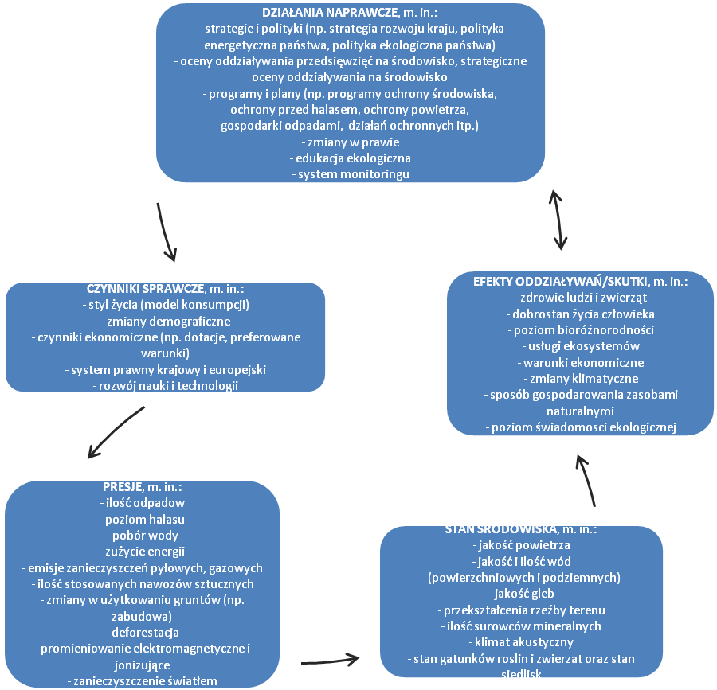

Rysunek . Schemat oddziaływań człowiek-środowisko[111]

Czynnikami, które powodują chęć lub konieczność zmian w zakresie jakości środowiska naturalnego są odczuwalne przez człowieka efekty pogorszenia tej jakości, np. spadek jakości powietrza, spadek czystości wód, zanieczyszczenia gleb, widoczne przekształcenia terenu (wyrobiska, leje depresyjne itp.) orasz wszelkie inne wpływające na szeroko rozumianą działalność człowieka i jego życie. Pogorszenie się stanu środowiska powoduje bezpośrednie straty związane ze zdrowiem ludzi bądź też z funkcjonowaniem rynku żywności, rynku energetycznego, mniejszej dostępności surowców (np. czystej wody), a co za tym idzie ze zwiększeniem opłat za te surowce. Część skutków może mieć niekorzystny wpływ na czynniki sprawcze lub presje środowiska tworząc mniejszy cykl omijający środki naprawcze. W związku z tego typu niedogodnościami powstaje potrzeba poprawy jakości środowiska i tutaj istnieje szereg środków, dzięki którym można to osiągnąć. Należy jednak pamiętać o opóźnieniach i szerokich zależnościach występujących w przyrodzie, ponieważ realne skutki niektórych działań mogą być odczuwalne np. dopiero po kilku lub kilkunastu latach, a niektóre (jeśli będą nieodpowiednio dobrane lub zaprojektowane) mogą w ogóle nie przynieść rezultatów pomimo dużych nakładów finansowych. Zastosowane środki naprawcze mogą bezpośrednio oddziaływać na presje lub stan środowiska, jednak wiele z nich wpływa na tzw. czynniki sprawcze np. styl życia ludzi, system prawny i ekonomiczny, rozwój czystych technologii czy też demografię. Dzięki zmianom w tych obszarach zostają ograniczone presje na środowisko, przez co powinna następować jego poprawa.

Podsumowując, bardzo istotne jest dobre zrozumienie interakcji zachodzących pomiędzy człowiekiem a środowiskiem, aby moc odpowiednio zaplanować i wdrożyć cały system różnorodnych działań, dzięki którym nastąpi ogólna i długotrwała poprawa stanu środowiska.

## PODMIOTY ZAANGAŻOWANE W REALIZACJĘ PROGRAMU

W realizację Programu zaangażowanych jest wiele podmiotów prowadzących działalność w zakresie ochrony środowiska, a także instytucje, które inwestują w narzędzia służące ochronie środowiska oraz w tzw. działania systemowe jak np. edukacja ekologiczna, elektroniczne systemy zarządzania środowiskiem, bazy danych itp.

Głównym podmiotem odpowiedzialnym za zarządzanie Programem jest Prezydent Miasta, który odpowiada za przygotowanie aktualizacji Programu, prowadzi nadzór nad realizacją działań, a także częściowo je realizuje oraz monitoruje efekty ekologiczne.

Efekty te możliwe są do oceny przy współpracy z jednostkami samorządu terytorialnego na poziomie gminnym, podmiotami gospodarczymi i organizacjami działającymi w zakresie ochrony środowiska, a także jednostkami finansującymi oraz mieszkańcami. W celu ogólnej oceny realizacji Programu niezbędna jest cykliczna wymiana informacji pomiędzy instytucjami zaangażowanymi, komunikacja ta może odbywać się bezpośrednio lub poprzez wykorzystywanie wspólnych baz danych gromadzących wymagane dane i informacje (np. GUS, wyniki monitoringu jakości powietrza, IUNG). Oceniając efekt realizacji Programu można posłużyć się raportami, zestawieniami, sprawozdaniami, czy badaniami sporządzanymi przez jednostki zaangażowane w realizację dokumentu. Dane w nich zawarte np. wartości osiągniętych wskaźników i wnioski służą do oceny poszczególnych obszarów interwencji, które powinny być oceniane.

Głównymi odbiorcami efektów realizacji Programu są mieszkańcy miasta, którzy bezpośrednio lub pośrednio będą korzystać z powstałych efektów rzeczowych oraz środowiska.

## BARIERY W REALIZACJI PROGRAMU

Proces realizacji Programu ma charakter złożony i długoterminowy. Na złożoność tego procesu składa się po pierwsze czynnik ekonomiczny, a więc zależność od dostępu do finansowania poszczególnych działań, a także czynniki: społeczne, organizacyjne i formalno-prawne, od których zależy powodzenie w realizacji poszczególnych inwestycji. Duże znaczenie ma również zróżnicowanie podmiotów odpowiedzialnych za realizację działań, w szczególności charakter oraz rodzaj jednostek odpowiedzialnych za poszczególne przedsięwzięcia tj. jednostki rządowe, samorządowe, organizacje pozarządowe, podmioty prywatne, a nawet osoby fizyczne. Do barier, które mogą uniemożliwić terminową realizację zadań zawartych w Programie można zaliczyć:

* bariery ekonomiczne i organizacyjne - są one związane np. z brakiem zachęt do stosowania ekologicznych rozwiązań oraz brakiem możliwości finansowania niektórych działań (mała retencja, zalesianie gruntów) lub zbyt niskimi karami i opłatami za niezgodne z prawem korzystanie ze środowiska, duże znaczenie mogą mieć niewystarczające zasoby kadrowe odpowiedzialne za ochronę środowiska w jednostkach samorządu terytorialnego na poziomie lokalnym i regionalnym;
* bariery społeczne - należy do nich zaliczyć z jednej strony niedostateczną świadomość społeczeństwa w zakresie zanieczyszczenia powietrza, wody, gleb, ale również w zakresie gospodarki odpadami; z drugiej strony konflikty społeczne mogą również wynikać z dobrej świadomości ekologicznej, co szczególnie uwidacznia się w przypadku planowanych do rozbudowy lub budowy nowych instalacji do zagospodarowania odpadów komunalnych (w tym spalarni) i pozostałości po mechanicznym i biologicznym przetwarzaniu tych odpadów; dużą barierą w przypadku konieczności ograniczania powstawania odpadów ma coraz powszechniejszy konsumpcyjny styl życia społeczeństwa;
* bariery formalno-prawne - można wśród nich wymienić m.in.:
  + brak bezpośrednich i klarownych zapisów prawa, zobowiązujących konkretne podmioty do realizacji działań dotyczących działań np. małej retencji,
  + przedłużające się opracowanie spójnego systemu gospodarowania wodami oraz ochrony przed powodzią (aktualizacje planów gospodarowania wodami na obszarach dorzeczy, mapy zagrożenia i mapy ryzyka powodziowego),
  + problemy własnościowe terenów inwestycyjnych.
* bariery informacyjne – związane są m. in. z:
  + niespójnością danych pochodzących z rożnych źródeł (brak jednolitej bazy danych o środowisku);
  + nierzetelnym uzupełnianiem ankiet przekazywanych na potrzeby monitorowania przez poszczególne jednostki odpowiedzialne za realizację Programu;
  + brakiem prawnego obowiązku udostępnienia danych potrzebnych do opracowania raportu z Programu, a także niewłaściwym dopasowaniem wskaźników monitorowania Programu, które niejednokrotnie nie są mierzalne i dostępne w bazach danych o środowisku i jego ochronie.

## INSTRUMENTY I ŚRODKI REALIZACJI POLITYKI OCHRONY ŚRODOWISKA NA POZIOMIE MIASTA

Narzędzia ochrony środowiska są różnorodne i mają na celu poprawienie efektywności poprawy stanu jakości środowiska. Cele strategiczne w ochronie środowiska wyznaczane są na podstawie zapisów strategii rozwoju województw, dokumentów programowych, z których jednym z głównych jest Strategia Bezpieczeństwo Energetyczne i Środowisko (BEIŚ). W skali miasta strategia ta realizowana jest, m.in. poprzez program ochrony środowiska. Aby w pełni moc realizować zapisy tej polityki niezbędny jest zestaw narzędzi, które można podzielić na instrumenty oraz środki ochrony środowiska. W dalszej części zostały opisane instrumenty ochrony środowiska ze względu na ich prawno-ekonomiczny wymiar.

### REGULACJE OGÓLNOPRAWNE

Regulacje ogólnoprawne tworzą podstawy systemu zarządzania środowiskiem i można je podzielić na dwie grupy:

* ustrojowe, w tym konstytucja – określają ogólne zasady relacji pomiędzy gospodarką a środowiskiem, ustanawiają też odpowiedzialność cywilną, karną i administracyjną;
* problemowe – ustanawiają i zapewniają funkcjonowanie systemu zarządzania środowiskiem; należą do nich m. in. ustawy, dyrektywy, porozumienia, traktaty i konwencje.

### INSTRUMENTY PRAWNO-ADMINISTRACYJNE

Instrumenty prawno-administracyjne są ustanawiane na mocy aktów prawnych i są wykorzystywane np. przez pracodawców lub przez jednostki stanowiące nadzór i kontroling procesów zachodzących w środowisku. Na podstawie odpowiednich zapisów prawnych można egzekwować ograniczenia w funkcjonowaniu rożnych podmiotów korzystających ze środowiska lub wyznaczać sposoby postępowania, mające na celu uregulowanie korzystania ze środowiska oraz zapewnienie jego ochrony.

Do instrumentów prawno-administracyjnych zalicza się m.in.:

**Zakazy i nakazy, które często stosuje się łącznie z innymi instrumentami (pozwoleniami, standardami), w tym:**

* zakazy całkowite dotyczące np. emisji związków niebezpiecznych dla środowiska i zdrowia człowieka (np. dioksyn), stosowania technologii niebezpiecznych dla środowiska, wstępu na teren ścisłego rezerwatu przyrody;
* nakazy dotyczące np. ograniczenia produkcji ze względu na nadmierną emisję zanieczyszczeń, zamknięcia zakładu ze względu na jego uciążliwość dla ludzi i środowiska czy sporządzania oceny oddziaływania na środowisko.

**Standardy z zakresu:**

* jakości środowiska (normy imisji), czyli kryteria jakie muszą być spełnione w określonym czasie przez środowisko lub jego elementy na danym obszarze, np. standardy określające maksymalne stężenia zanieczyszczeń w powietrzu, wodzie, glebie, poziomy hałasu i promieniowania;
* wielkości emisji – określają ile i jakich zanieczyszczeń można wprowadzić do środowiska z danego źródła; mogą być określane indywidualnie dla wybranego źródła zanieczyszczeń (zakładu, instalacji) lub powszechnie obowiązujące, narzucone aktem prawnym dla wybranych typów zakładów czy instalacji;
* techniki i technologii – określające rodzaj i maksymalną ilość zanieczyszczeń mogących powstać w danym procesie produkcyjnym lub urządzeniu (np. BAT);
* sposobu postępowania – dotyczą powszechnych czynności, ale trudnych do monitorowania i kontroli, tj. przewóz substancji niebezpiecznych, oszczędności energii, zachowania turystów na obszarach chronionych itp.;
* produktów, określające proekologiczne parametry i cechy produktów, których użycie lub zużycie może być uciążliwe dla środowiska lub człowieka.

Pozwolenia administracyjne – są to decyzje administracyjne, które określają indywidualne wymagania w stosunku do konkretnego podmiotu:

* emisyjne – dotyczą wprowadzania do środowiska substancji lub energii, m. in. wprowadzania ścieków do wód lub ziemi, wprowadzania gazów lub pyłów do powietrza, wytwarzania odpadów, emitowania hałasu, emitowania pól elektromagnetycznych; szczególnym rodzajem jest pozwolenie zintegrowane, w którym bierze się pod uwagę oddziaływanie na wiele elementów środowiska lub na jego całość;
* eksploatacyjno-reglamentacyjne – dotyczą użytkowania środowiska i są to koncesje na wydobywanie kopalin ze złóż, pozwolenia na wycinanie drzew i krzewów, pozwolenia wodnoprawne (w zakresie wykonywania urządzeń wodnych, poboru wód podziemnych, rolniczego wykorzystania ścieków, decyzje ustalające warunki regulacji cieków wodnych, budowy wałów przeciwpowodziowych, robot melioracyjnych, odwodnień budowlanych, odprowadzania ścieków) oraz innych robot ziemnych;
* decyzje o warunkach zabudowy i zagospodarowania terenu.

**Procedury administracyjne** - stanowią określony sposób postępowania, wymuszający rozpoznanie i uwzględnienie problemów użytkowania i ochrony środowiska przy podejmowaniu działań wymagających decyzji administracyjnych. Do najważniejszych w polskim systemie prawnym zalicza się procedury:

* strategicznej oceny oddziaływania na środowisko skutków realizacji opracowywanych planów i programów;
* w sprawie ocen oddziaływania na środowisko przedsięwzięć mogących znacząco oddziaływać na środowisko lub na obszar natura 2000;
* zapewnienia udziału społeczeństwa w postępowaniu administracyjnym dotyczącym korzystania ze środowiska;
* dostępu społeczeństwa do informacji o środowisku.

### INSTRUMENTY EKONOMICZNE

Pełnią rolę uzupełniającą bądź wzmacniającą działanie narzędzi prawnych i administracyjnych, jako zachęta natury ekonomicznej do przestrzegania ich wymagań. Zalicza się do nich m. in.:

Instrumenty o charakterze danin publicznych, a więc podatki i opłaty. Wśród opłat rozróżnia się:

* opłaty ekologiczne za emisję zanieczyszczeń do środowiska;
* opłaty produktowe i depozytowe;
* opłaty za korzystanie ze środowiska, np. koncesyjne za eksploatację kopalin;
* opłaty za wyłączenie gruntów rolnych i leśnych na cele nierolnicze i nieleśne;
* opłaty usługowe – za wykonanie usługi unieszkodliwiającej zanieczyszczenia;
* opłaty za wycinanie drzew i krzewów, podatek gruntowy i leśny.

**Subwencje**, do których zalicza się też bezzwrotne dotacje, kredyty preferencyjne, ulgi podatkowe itp.

**Uprawnienia zbywalne**, czyli inaczej rynki uprawnień do emisji zanieczyszczeń, np. system handlu uprawnieniami do emisji gazów cieplarnianych (EU ETS).

**Administracyjne kary pieniężne (kary ekologiczne)** m. in. za:

* przekroczenie określonej w pozwoleniu ilości lub rodzaju gazów i pyłów wprowadzanych do powietrza, ilości pobranej wody bądź ilości, stanu lub składu ścieków;
* wycinanie drzew i krzewów bez pozwolenia;
* naruszenie warunków decyzji określającej rodzaj, miejsce oraz sposób magazynowania i składowania odpadów albo decyzji zatwierdzającej instrukcję eksploatacji składowiska odpadów;
* niszczenie zieleni podczas robot ziemnych.

Systemy depozytowe i ubezpieczenia ekologiczne:

* depozyty np. za złomowanie aut, baterii i olejów;
* ubezpieczenia ekologiczne stosowane najczęściej dla przedsiębiorstw, których działalność związana jest z wysokim ryzykiem ekologicznym.

### INSTRUMENTY SPOŁECZNE

Instrumenty te odnoszą się do kształtowania postaw, świadomości i wiedzy ekologicznej obywateli i podmiotów. Częściowo można je zaliczyć do środków ochrony środowiska. Dzielą się na:

**Formalne,** tj. edukacja ekologiczna (realizowana w procesie nauczania od przedszkola do studiów), dostęp do informacji o środowisku.

**Nieformalne:**

* edukacja ekologiczna np. Na podstawie informacji środków masowego przekazu, poprzez udział w rożnych organizacjach i grupach);
* działania informacyjne (m.in. ulotki, broszury, seminaria szkoleniowe, masowe akcje i kampanie np.: sprzątanie świata);
* instrumenty nacisku społecznego (m.in. petycje, zbieranie podpisów, manifestacje, demonstracje).

**Instrumenty dobrowolnego stosowania** - nie mające mocy wiążącej wszelkiego rodzaju dobrowolne umowy, procedury i zalecenia ekologiczne, np. zalecenia w zakresie oszczędzania energii, systemy zarządzania środowiskiem w przedsiębiorstwach (ISO 14001, EMAS).

## ŹRÓDŁA FINANSOWANIA INWESTYCJI ŚRODOWISKOWYCH

### Analiza krajowych źródeł finansowania zadań

**Narodowy Fundusz Ochrony Środowiska i Gospodarki Wodnej (NFOŚiGW)**

NFOŚiGW oferuje dofinansowania w formie oprocentowanej pożyczki, w tym pożyczki przeznaczonej na zachowanie płynności finansowej przedsięwzięć współfinansowanych ze środków Unii Europejskiej; w formie dotacji oraz poprzez inne formy wsparcia określone w Ustawie POŚ. Szczegółowe zasady dofinansowania określają regulaminy/procedury naborów lub przepisy wprowadzające dany program priorytetowy.

W ramach funduszu podstawowego finansowane są działania w podziale na programy tj.:

* ochrona i zrównoważone gospodarowanie zasobami wodnymi;
* racjonalne gospodarowanie odpadami i ochrona powierzchni ziemi;
* ochrona atmosfery;
* ochrona różnorodności biologicznej i funkcji ekosystemów;
* międzydziedzinowe (m. in. W zakresie monitoringu, przeciwdziałania zagrożeniom środowiska, edukacji ekologicznej, współfinansowania projektów LIFE oraz WFOŚ, innowacyjnych technologii).

Zgodnie ze Strategią działania na lata 2016-2020 wizja NFOŚiGW określona została w sposób następujący: „Narodowy Fundusz Ochrony Środowiska i Gospodarki Wodnej - lider systemu finansowania ochrony środowiska i gospodarki wodnej nastawiony na EFEKT” i ma realizować następujący cel generalny: „Poprawa stanu środowiska i zrównoważone gospodarowanie jego zasobami przez stabilne, skuteczne i efektywne wspieranie przedsięwzięć i inicjatyw służących środowisku”.

W ramach Strategii wyznaczono 4 priorytety: Ochrona i zrównoważone gospodarowanie zasobami wodnymi, Racjonalne gospodarowanie odpadami i ochrona powierzchni ziemi, Ochrona atmosfery oraz Ochrona różnorodności biologicznej i funkcji ekosystemów. Wszystkie działania będą prowadzone w celu osiągnięcia jak największych korzyści środowiskowych jak najniższym kosztem. Chodzi o maksymalizację efektów ekologicznych. Takie działanie łączy w sobie większe korzyści dla użytkowników środowiska, jest bardziej efektywne kosztowo i daje większe efekty ekologiczne. Ocena uzyskiwanych efektów ekologicznych powinna uwzględniać ich trwałość w czasie.

**Wojewódzki Fundusz Ochrony Środowiska i Gospodarki Wodnej w Katowicach (WFOŚiGW)**

W ramach Funduszu można ubiegać się o pomoc dotyczącą głownie:

* ochrony wód;
* gospodarki wodnej;
* gospodarki odpadami i ochrona powierzchni ziemi;
* ochrony atmosfery;
* ochrony różnorodności biologicznej i funkcji ekosystemów;
* edukacji ekologicznej;
* zapobieganiu poważnym awariom;
* zarządzania środowiskowego.

Pomoc udzielana jest w formie pożyczek na preferencyjnym oprocentowaniu do 100% kosztów, dotacji od 50 do 100% kosztów, przekazań środków państwowym jednostkom budżetowym, dopłat do oprocentowania kredytów bankowych, częściowej spłaty kapitału kredytów bankowych oraz dopłat do oprocentowania lub ceny obligacji.

**Bank Ochrony Środowiska S.A (BOŚ)**

Bank, dzięki współpracy z WFOŚiGW oferuje preferencyjne kredyty na inwestycje proekologiczne, w tym inwestycje w nowe technologie i urządzenia obniżające zużycie energii z listy LEME, projekty z obszaru efektywności energetycznej, energii odnawialnej oraz termomodernizacji budynków. W ramach kredytu można uzyskać dopłatę do kredytu w wysokości 15% kosztów kwalifikowanych.

**Bank Gospodarstwa Krajowego (BGK)**

Bank Gospodarstwa Krajowego dysponuje środkami z Europejskiego Banku Inwestycyjnego na preferencyjne kredyty dla samorządów na inwestycje m. in. infrastrukturalne w zakresie ochrony środowiska. Możliwe jest otrzymanie kredytu do 100% kosztów finansowego przedsięwzięcia.

**Samorządowy Program Pożyczkowy (SPP)**

SPP umożliwia udzielanie preferencyjnych pożyczek dla samorządów gminnych i powiatowych na finansowanie inwestycji infrastrukturalnych na terenach wiejskich, w tym na budowę i modernizację sieci i stacji wodociągowych, budowę i modernizację zbiorowego odprowadzania i oczyszczania ścieków oraz zaopatrzenia w energię z wykorzystaniem lokalnych odnawialnych źródeł energii. Finansowanie do 100% wartości zadania inwestycyjnego brutto.

**Agencja Restrukturyzacji i Modernizacji Rolnictwa**

W ramach dopłat bezpośrednich przewidziane są tzw. płatności „zielone” uzależnione od spełnienia wymagań w zakresie dywersyfikacji upraw, utrzymania trwałych użytków zielonych oraz przeznaczenia części powierzchni na cele proekologiczne.

# MONITORING REALIZACJI PROGRAMU

Proponowana koncepcja monitoringu wdrażania niniejszego Programu i zaproponowanej w nim polityki środowiskowej zakłada określenie mierzalnych wskaźników dla ujętych w dokumencie kierunków interwencji. Dla każdego wskaźnika określone zostanie zależnie od obszaru interwencji jego wartość w roku bazowym oraz źródło danych o wskaźniku.

Tabela . Wskaźniki monitorowania realizacji Programu

| **Lp.** | **Wskaźnik** | **Jednostka** | **Wartość wskaźnika w roku 2017** | **Źródło danych  do określenia wskaźnika** | **Oczekiwany trend zmian w wyniku realizacji POŚ do 2025 r.** | **Docelowa wartość wskaźnika** |
| --- | --- | --- | --- | --- | --- | --- |
| **OCHRONA KLIMATU I JAKOŚCI POWIETRZA** | | | | | | |
| 1. | liczba zlikwidowanych kotłów na paliwo stałe | szt. | - | sprawozdania z realizacji Programu ochrony powietrza | + | 250/rok |
| 2. | powierzchnia lokali, które poddano termomodernizacji | m2 | - | sprawozdania z realizacji Programu ochrony powietrza | + | 20 000 |
| 3. | liczba przeprowadzonych kontroli | szt. | - | sprawozdania z realizacji Programu ochrony powietrza | + | 3 000 |
| 4. | liczba przeprowadzonych akcji i szkoleń dot. jakości powietrza | szt. | - | sprawozdania z realizacji Programu ochrony powietrza | + | 20 |
| ZAGROŻENIA HAŁASEM | | | | | | |
| 5. | długość ścieżek rowerowych ogółem | km | 67,1 | GUS | + | 73,8 |
| 6. | udział autobusów napędzanych olejem napędowym w ogólnej liczbie autobusów | % | 87,06 | na podstawie danych GUS | - | 78,25 |
| POLA ELEKTROMAGNETYCZNE | | | | | | |
| 7. | liczba osób narażonych na ponad-normatywne promieniowanie elektromagnetyczne | os. | 0 | WIOŚ | ↔ | 0 |
| GOSPODAROWANIE WODAMI | | | | | | |
| 8. | udział JCWP o stanie/potencjale dobrym i bardzo dobrym | % | 0 | WIOŚ | + | 50 |
| 9. | udział punktów JCWPd o bardzo dobrej lub dobrej jakości | % | 33 | WIOŚ | + | 50 |
| 10. | obwałowania przeciwpowodziowe | [km/rok] | 0,0 | GUS | + | 0,5 |
| GOSPODARKA WODNO-ŚCIEKOWA | | | | | | |
| 11. | zużycie wody w przeliczeniu na 1 mieszkańca (woda dostarczana z wodociągów) | m3 | 36,7 | GUS | - | 35,9 |
| 11. | korzystający z sieci kanalizacyjnej ogółu ludności | % | 88,0 | GUS | + | 95,0 |
| 12. | liczba ludności korzystająca z oczyszczalni ścieków ogółem | os. | 208 931 | GUS | + | 219 377 |
| ZASOBY GEOLOGICZNE | | | | | | |
| 13. | powierzchnia zrekultywowanych terenów po eksploatacji wydobywczej | [ha] | - | informacje od przedsiębiorstw | + | 2 |
| GLEBY | | | | | | |
| 14. | udział gruntów bardzo kwaśnych i kwaśnych | % | 72 | OSChR | - | 69 |
| 15. | powierzchnia terenów poddanych rekultywacji lub zagospodarowaniu | ha | - | informacje od przedsiębiorstw, GUS | + | 5 |
| GOSPODARKA ODPADAMI I ZAPOBIEGANIE POWSTAWANIU ODPADÓW | | | | | | |
| 16. | udział masy odpadów komunalnych zebranych i odebranych w sposób selektywny w ogólnej masie odpadów komunalnych odebranych i zebranych w gminie | % | 33 | sprawozdanie Prezydenta Miasta z realizacji zadań z zakresu gospodarowania odpadami komunalnymi | + | 50 |
| 17. | masa pozostałych do unieszkodliwienia odpadów zawierających azbest | Mg | 2 888,8 | baza azbestowa | - | 2 311,04 |
| ZASOBY PRZYRODNICZE | | | | | | |
| 18. | udział w ogólnej powierzchni miasta terenów zieleni | % | 3,2 | GUS | + | 3,4 |
| 19. | lesistość | % | 4,1 | GUS | + | 4,3 |
| ZAGROŻENIA POWAŻNYMI AWARIAMI PRZEMYSŁOWYMI | | | | | | |
| 20. | liczba przypadków wystąpienia poważnych awarii[112] | szt. | 0 | WIOŚ | ↔ | 0 |

# SPIS TABEL

Tabela 1. Klasyfikacja strefy miasto Częstochowa w latach 2015-2017 19

Tabela 2. Charakterystyka stacji pomiarowych pyłu zawieszonego PM10 i PM2,5 oraz benzo(a)pirenu w strefie miasto Częstochowa 19

Tabela 3. Wyniki pomiarów stężeń średniorocznych pyłu PM10 w Częstochowie w latach 2015-2017 21

Tabela 4. Liczba dni z przekroczeniem dopuszczalnego stężenia 24-godz. dla pyłu PM10 w Częstochowie w latach 2015-2017 21

Tabela 5. Maksymalne stężenia 24-godz. pyłu PM10 notowane w pomiarach w Częstochowie w latach 2015-2017 22

Tabela 6. Stężenie średnioroczne pyłu PM2,5 w strefie miasto Częstochowa w latach 2015 2017 24

Tabela 7. Stężenie średnioroczne benzo(a)pirenu w strefie miasto Częstochowa w latach 2015-2017 26

Tabela 8. Zestawienie wielkości emisji zanieczyszczeń objętych Programem oraz prekursorów ozonu i pyłu ze źródeł zlokalizowanych na obszarze strefy miasto Częstochowa w roku bazowym 2015 28

Tabela 9. Zestawienie emisji analizowanych zanieczyszczeń ze źródeł punktowych na terenie Częstochowy w roku bazowym 2015 29

Tabela 10. Zestawienie przewidzianych efektów ekologicznych dla pyłu zawieszonego PM10 i PM2,5 uzyskanych w wyniku przeprowadzenia działań naprawczych w mieście Częstochowa oraz szacunkowych kosztów tych działań 32

Tabela 11. Zestawienie przewidzianych efektów ekologicznych dla benzo(a)pirenu uzyskanych w wyniku przeprowadzenia działań naprawczych w mieście Częstochowa 33

Tabela 12. Analiza SWOT – ochrona klimatu i jakości powietrza 36

Tabela 13. Analiza SWOT – zagrożenia hałasem 42

Tabela 14.Wyniki badań monitoringowych poziomów pól elektromagnetycznych na terenie miasta Częstochowa 43

Tabela 15. Analiza SWOT – pola elektromagnetyczne 43

Tabela 16. Ocena jednolitych części wód powierzchniowych (JCWP) zlokalizowanych na terenie Miasta Częstochowa 45

Tabela 17. Wstępna klasyfikacja stanu/potencjału ekologicznego oraz stanu chemicznego w punktach pomiarowo kontrolnych badanych w 2017 r. w JCWP obejmujących obszar opracowania 47

Tabela 18. Jednolite części wód podziemnych zlokalizowane na terenie miasta Częstochowy wraz z oceną ryzyka nieosiągnięcia celów środowiskowych 50

Tabela 19. Klasyfikacja wód podziemnych – wyniki badań monitoringowych w 2017 r. w obrębie JCWPd nr 99 na terenie Miasta Częstochowa 52

Tabela 20. Analiza SWOT – gospodarowanie wodami 56

Tabela 21. Zużycie wody na terenie miasta Częstochowy w latach 2014 - 2016 58

Tabela 22. Dane dotyczące odprowadzania i oczyszczania ścieków komunalnych na terenie miasta Częstochowa 60

Tabela 23. Analiza SWOT – gospodarka wodno-ściekowa 60

Tabela 24. Bilans surowców naturalnych z uwzględnieniem wydobycia za 2016 r. 62

Tabela 25. Analiza SWOT – zasoby geologiczne 63

Tabela 26. Powierzchnia geodezyjna miasta Częstochowy wg kierunków wykorzystania w roku 2014 64

Tabela 27. Zalecane kierunki zagospodarowania terenów zdegradowanych i wytypowanych do rekultywacji lub zagospodarowania na terenie miasta Częstochowy 66

Tabela 28. Analiza SWOT – gleby 67

Tabela 29. Masa odpadów zawierających azbest na terenie miasta Częstochowy 73

Tabela 30. Informacja o osiągniętych przez miasto Częstochowa wymaganych poziomach recyklingu, przygotowania do ponownego użycia i odzysku innymi metodami oraz ograniczenia masy odpadów komunalnych ulegających biodegradacji przekazywanych do składowania w latach 2015- 2017 73

Tabela 31. Analiza SWOT – gospodarka odpadami I zapobieganie powstawaniu odpadów 75

Tabela 32. Klasyfikacja ekosystemów z terenu miasta Częstochowy 77

Tabela 33. Zestawienie pomników przyrody na terenie miasta Częstochowa 80

Tabela 34. Powierzchnia gruntów leśnych na terenie miasta Częstochowy 87

Tabela 35. Tereny zieleni miejskiej w Częstochowie 88

Tabela 36. Analiza SWOT – zasoby przyrodnicze i leśne 88

Tabela 37. Analiza SWOT – zagrożenia poważnymi awariami przemysłowymi 90

Tabela 38. Cele, kierunki interwencji oraz zadania na lata 2018-2021 z perspektywą do 2025 r. 93

Tabela 39. Harmonogram realizacji zadań własnych Miasta Częstochowa 109

Tabela 40. Harmonogram realizacji zadań monitorowanych 115

Tabela 41. Wskaźniki monitorowania realizacji Programu 127

# SPIS RYSUNKÓW

Rysunek 1. Lokalizacja stacji pomiarowych PM10, PM2,5 i B(a)P w Częstochowie w 2017 roku 20

Rysunek 2. Stężenia średnioroczne pyłu zawieszonego PM10 notowane na stacjach pomiarowych w Częstochowie w latach 2015-2017 21

Rysunek 3. Liczba dni z przekroczeniem dopuszczalnego stężenia 24 – godz. pyłu zawieszonego PM10 na terenie Częstochowy w latach 2015-2017 22

Rysunek 4. Występowanie dni z przekroczeniem dopuszczalnego stężenia 24 – godzinnego dla pyłu PM10 w poszczególnych miesiącach na stacji przy ul. Armii Krajowej 23

Rysunek 5. Występowanie dni z przekroczeniem dopuszczalnego stężenia 24 – godzinnego dla pyłu PM10 w poszczególnych miesiącach na stacji przy ul. Baczyńskiego (pomiar manualny) 23

Rysunek 6. Występowanie dni z przekroczeniem dopuszczalnego stężenia 24 – godzinnego dla pyłu PM10 w poszczególnych miesiącach na stacji przy ul. Baczyńskiego (pomiar automatyczny) 24

Rysunek 7. Stężenie średnioroczne pyłu zawieszonego PM2,5 w Częstochowie w latach 2015-2017 25

Rysunek 8. Wyniki pomiarów stężeń średniorocznych benzo(a)pirenu w latach 2015-2017 w strefie miasto Częstochowa 26

Rysunek 9. Wyniki stężeń średniorocznych, sezonów zimowych i letnich benzo(a)pirenu [ng/m3] na stanowiskach pomiarowych w latach 2014-2017 na terenie Częstochowy 27

Rysunek 10. Udziały poszczególnych rodzajów źródeł emisji w wielkości stężeń analizowanych zanieczyszczeń w obszarze przekroczeń na terenie strefy miasto Częstochowa w roku 2015 28

Rysunek 11. Procentowy udział poszczególnych rodzajów źródeł w emisji zanieczyszczeń pyłu zawieszonego PM10, PM2,5 i B(a)P dla strefy miasto Częstochowa w roku 2015 28

Rysunek 12. Lokalizacja emitorów punktowych na terenie miasta Częstochowy 30

Rysunek 13. Rozkład przestrzenny emisji pyłu zawieszonego PM10 ze źródeł liniowych (drogi krajowe i wojewódzkie) 31

Rysunek 14. Rozkład przestrzenny emisji pyłu zawieszonego PM10 ze źródeł liniowych (drogi powiatowe i gminne) 32

Rysunek 15. Promieniowanie całkowite w południowej Polsce [kWh/m2] 33

Rysunek 16. Liczba pojazdów zarejestrowanych w Częstochowie w przeliczeniu na 1 tys. mieszkańców w latach 2010 - 2016 37

Rysunek 17. Liczba eksponowanych mieszkańców w danym zakresie [w setkach], według wskaźnika LDWN 38

Rysunek 18. Liczba osób narażonych na hałas przekraczający dopuszczalne poziomy w danym zakresie 39

Rysunek 19. Liczba eksponowanych mieszkańców w danym zakresie [w setkach], według wskaźnika LN 39

Rysunek 20. Liczba osób narażonych na hałas przekraczający dopuszczalne poziomy w danym zakresie [w setkach], według wskaźnika LN 40

Rysunek 21. Liczba ludności narażona na hałas kolejowy - przekroczenia wskaźnika LDWN i LN 41

Rysunek 22. Lokalizacja JCWPd 99 49

Rysunek 23. Obszary zagrożenia powodziowego na terenie miasta Częstochowy 54

Rysunek 24. Sprzedaż wody dla odbiorców z miasta Częstochowy realizowana przez PWiK S.A. w Częstochowie 58

Rysunek 25. Odpady komunalne odebrane od właścicieli nieruchomości w latach 2015-2017 69

Rysunek 26. Masa odebranych zmieszanych odpadów komunalnych 20 03 01 w latach 2015-2017 w czterech frakcjach odpadów (papier, szkło, metal, tworzywo sztuczne) 70

Rysunek 27. Odpady z papieru i tektury (15 01 01, 20 01 01) odebranych i zebranych selektywnie w przeliczeniu na jednego mieszkańca [kg/M/rok] 70

Rysunek 28. Odpady ze szkła (15 01 07) odebranych i zebranych selektywnie w przeliczeniu na jednego mieszkańca [kg/M/rok] 71

Rysunek 29. Odpady tworzyw sztucznych (15 01 02) odebranych i zebranych selektywnie w przeliczeniu na jednego mieszkańca [kg/M/rok] 71

Rysunek 30. Masa odpadów komunalnych odebranych i zebranych w sposób selektywny w latach 2015-2017 72

Rysunek 31. Odpady komunalne zebrane w SPSZOK w latach 2015-2017 72

Rysunek 32. Rozmieszczenie obszarów chronionych na terenie miasta Częstochowy 77

Rysunek 33. Rozmieszczenie pomników przyrody na terenie Częstochowy 83

Rysunek 34. Korytarze ekologiczne na terenie miasta Częstochowy 85

Rysunek 35. Biocentra i korytarze ekologiczne 86

Rysunek 36. Schemat oddziaływań człowiek-środowisko 120

Przewodniczący

Rady Miasta Częstochowy

(-) Zdzisław Wolski

Za zgodność z oryginałem

(-) Tomasz Nowak

Naczelnik Biura Rady Miasta

1. Strategia Bezpieczeństwo Energetyczne i Środowisko – perspektywa do 2020 r. (BEiŚ), Warszawa, 2014 r., (M.P. 2014 poz. 469)
2. Uchwała Nr 7 Rady Ministrów z dnia 15 stycznia 2013 r. w sprawie Strategii Innowacyjności i Efektywności Gospodarki "Dynamiczna Polska 2020"
3. Uchwała Nr 239 Rady Ministrów z dnia 13 grudnia 2011 r. w sprawie przyjęcia Koncepcji Przestrzennego Zagospodarowania Kraju 2030, M.P. 2012 poz. 252
4. Uchwała Nr 88 Rady Ministrów z dnia 1 lipca 2016 r. w sprawie Krajowego planu gospodarki odpadami 2022
5. http://kzgw.gov.pl/files/file/Programy/PWSK/Program_wodno-srodowiskowy_kraju.pdf
6. Uchwała Nr 213 Rady Ministrów z dnia 6 listopada 2015 r. w sprawie zatwierdzenia „Programu ochrony i zrównoważonego użytkowania różnorodności biologicznej wraz z Planem działań na lata 2015–2020”
7. https://www.pois.gov.pl/
8. Uchwała Nr V/26/2/2016 Sejmiku Województwa Śląskiego z dnia 29 sierpnia 2016 r. (Dz. Urz. Woj. Śl. z dnia 13.09.2016r., poz.4619)
9. Uchwała sejmiku nr V/37/7/2017 z dnia 24 kwietnia 2017 roku w sprawie: przyjęcia Planu gospodarki odpadami dla województwa śląskiego na lata 2016-2022 http://bip.slaskie.pl/index.php?grupa=40&id_menu=217&id=87718
10. Uchwała Nr 435.XXXII.2016 Rady Miasta Częstochowy z dnia 1 grudnia 2016 r.
11. źródło: GUS, Bank Danych Lokalnych, stan na dzień: 31.12.2017 r.
12. wg M. Fajer w: monografia "Przyroda Częstochowy" - praca zbiorowa pod red. St. Cabały (mps 2010).
13. źródło: Roczne oceny jakości powietrza w województwie śląskim na lata 2015-2017, WIOŚ w Katowicach
14. źródło: opracowanie własne na podstawie danych WIOŚ w Katowicach
15. źródło: opracowanie własne na podstawie danych WIOŚ
16. źródło: Program ochrony powietrza, Uchwała Nr V/47/5/2017 Sejmiku Województwa Śląskiego z dnia 18 grudnia 2017 r.
17. źródło: http://powietrze.gios.gov.pl
18. źródło: http://powietrze.gios.gov.pl
19. źródło: Program ochrony powietrza, Uchwała Nr V/47/5/2017 Sejmiku Województwa Śląskiego z dnia 18 grudnia 2017 r.
20. Dz. U. z 2012 r. poz. 1031
21. źródło: opracowanie własne na podstawie danych WIOŚ
22. Dyrektywa 2008/50/WE Parlamentu Europejskiego i Rady z dnia 21 maja 2008 r. w sprawie jakości powietrza i czystszego powietrza dla Europy (CAFE)
23. źródło: Główny Inspektorat Ochrony Środowiska
24. źródło: WIOŚ w Katowicach
25. źródło: opracowanie własne na podstawie danych WIOŚ w Katowicach
26. źródło: opracowanie własne na podstawie danych WIOŚ w Katowicach
27. źródło: Szesnasta roczna ocena jakości powietrza w województwie śląskim w roku 2017, WIOŚ w Katowicach
28. źródło: Szesnasta roczna ocena jakości powietrza w województwie śląskim w roku 2017, WIOŚ w Katowicach
29. Uchwała Nr V/47/5/2017 Sejmiku Województwa Śląskiego z dnia 18 grudnia 2017 r.
30. źródło: opracowanie własne na podstawie wojewódzkiej bazy emisji
31. źródło: opracowanie własne na podstawie wojewódzkiej bazy emisji
32. źródło: opracowanie własne na podstawie wojewódzkiej bazy emisji
33. Uchwała Nr 990/LV/2014 Rady Miasta Częstochowy z dnia 25 września 2014 r.
34. źródło: Program ochrony powietrza dla województwa śląskiego, Uchwała Nr V/47/5/2017 Sejmiku Województwa Śląskiego z dnia 18 grudnia 2017 r.
35. źródło: Program ochrony powietrza dla województwa śląskiego, Uchwała Nr V/47/5/2017 Sejmiku Województwa Śląskiego z dnia 18 grudnia 2017 r.
36. Aktualizacja Założeń do planu zaopatrzenia w ciepło, energię elektryczną i paliwa gazowe dla miasta Częstochowy
37. źródło: GUS
38. źródło: Mapa akustyczna dla dróg miasta Częstochowa, po których przejeżdża ponad 3 000 000 pojazdów rocznie, Przeźmierowo, listopad 2016 r.
39. źródło: Mapa akustyczna miasta Częstochowy, 2017 r.
40. źródło: Mapa akustyczna dla miasta Częstochowy, 2017 r.
41. źródło: Mapa akustyczna dla dróg miasta Częstochowa, po których przejeżdża ponad 3 000 000 pojazdów rocznie, 2016 r.
42. źródło: Stan środowiska w województwie śląskim w 2013, 2014 i 2015 r., WIOŚ w Katowicach; http://www.katowice.pios.gov.pl – wyniki monitoringu pól elektromagnetycznych w 2017 r.
43. źródło: Opracowanie własne na podstawie Aktualizacji Programu Wodno-Środowiskowego Kraju, APWŚK 2016.
44. źródło: Opracowanie własne na podstawie Aktualizacji Programu Wodno-Środowiskowego Kraju, APWŚK 2016.
45. źródło: Wstępna klasyfikacja stanu/potencjału ekologicznego oraz stanu chemicznego w punktach pomiarowo kontrolnych badanych w 2017 roku na podstawie rozporządzenia Ministra Środowiska z dnia 21 lipca 2016 r. w sprawie sposobu klasyfikacji stanu jednolitych części wód powierzchniowych oraz środowiskowych norm jakości dla substancji priorytetowych (Dz.U. 2016, poz. 1187), WIOŚ w Katowicach
46. źródło: https://www.pgi.gov.pl/dokumenty-pig-pib-all/psh/zadania-psh/jcwpd/jcwpd-80-99/4410-karta-informacyjna-jcwpd-nr-99/file.html
47. źródło: Opracowanie własne na podstawie Aktualizacji Programu wodno-środowiskowego kraju, Warszawa, 2016
48. źródło: https://www.pgi.gov.pl
49. Klasyfikacja jakości wód podziemnych w 2017 r. według badań monitoringowych sieci regionalnej (badania wykonane przez Laboratorium WIOŚ Katowice - Pracownia w Częstochowie)
50. źródło: http://mapy.isok.gov.pl/
51. źródło: http://mapy.isok.gov.pl/
52. źródło: Klęski żywiołowe a bezpieczeństwo wewnętrzne kraju, IMGW, 2012 r.
53. źródło: http://www.czestochowa.pl/page/7,aktualnosci.html?id=10786
54. źródło: http://klimada.mos.gov.pl/zmiany-klimatu-w-polsce/tendencje-zmian-klimatu/
55. źródło: http://klimada.mos.gov.pl/adaptacja-w-regionach
56. źródło: http://klimada.mos.gov.pl/adaptacja-w-regionach
57. Dyrektywa Rady z dnia 21 maja 1991 r. dotycząca oczyszczania ścieków komunalnych (91/271/EWG)
58. Dyrektywa Rady z dnia 3 listopada 1998 r. w sprawie jakości wody przeznaczonej do spożycia przez ludzi (98/83/WE)
59. Ustawa z dnia 7 czerwca 2001 r. o zbiorowym zaopatrzeniu w wodę i zbiorowym odprowadzaniu ścieków (Dz. U. z 2017 r., poz. 328)
60. Ustawa z dnia 13 września 1996 r. o utrzymaniu czystości i porządku w gminach (Dz. U. z 2017 r., poz. 1289 z późn. zm.)
61. źródło: Informacje z PWiK S.A Częstochowa
62. źródło: Informacje z PWiK S.A Częstochowa
63. źródło: Informacje z PWiK S.A Częstochowa; dane dotyczą terenu miasta Częstochowy wg danych eksploatacyjnych przedsiębiorstwa
64. źródło: Informacje z PWiK S.A Częstochowa
65. źródło: GUS, dane PWiK Okręgu Częstochowskiego S.A. w Częstochowie
66. źródło: Mapa Geologiczna Polski, informacje z UM Częstochowy
67. Opracowanie własne na podstawie: Bilansu zasobów złóż kopalin w Polsce wg stanu na 31 XII 2016 r., PSG, PIG-PIB, Warszawa 2017;
68. źródło: GUS, Bank Danych Lokalnych, Podział terytorialny; ostatnie dostępne dane w podziale na gminy za rok 2014
69. źródło: „Stan gleb w województwie śląskim na podstawie badań – konieczne działania naprawcze” opracowanie Okręgowej Stacji Chemiczno-Rolniczej w Gliwicach.
70. (Dz. U. 2017 r., poz. 1161)
71. PIG PIB, http://geoportal.pgi.gov.pl
72. Uchwała nr 825/LI/2005 Rady Miasta Częstochowy
73. źródło: Wojewódzki program przekształceń terenów poprzemysłowych i zdegradowanych wraz z koncepcją rozbudowy narzędzi informatycznych oraz prognozą jego oddziaływania na środowisko, Katowice, 2008 r.
74. źródło: informacje PWiK Okręgu Częstochowskiego S. A. w Częstochowie
75. Uchwała nr 825/LI/2005 Rady Miasta Częstochowy
76. Uchwała nr 825/LI/2005 Rady Miasta Częstochowy
77. źródło: Sprawozdania Prezydenta Miasta Częstochowa z realizacji zadań z zakresu gospodarowania odpadami komunalnymi, Urząd Miasta w Częstochowie, 2015-2017 r., dane Urzędu Miasta
78. Ibidem
79. Sprawozdania Prezydenta Miasta Częstochowa z realizacji zadań z zakresu gospodarowania odpadami komunalnymi, Urząd Miasta w Częstochowie, 2015-2017 r., dane Urzędu Miasta
80. Ibidem
81. źródło: Sprawozdania Prezydenta Miasta Częstochowa z realizacji zadań z zakresu gospodarowania odpadami komunalnymi, Urząd Miasta w Częstochowie, 2015-2017 r., dane Urzędu Miasta
82. Ibidem
83. źródło: źródło: Sprawozdania Prezydenta Miasta Częstochowa z realizacji zadań z zakresu gospodarowania odpadami komunalnymi, Urząd Miasta w Częstochowie, 2015-2017 r., dane Urzędu Miasta
84. źródło: <https://bazaazbestowa.gov.pl/pl/usuwanie-azbestu/zestawienie-statystyczne>, stan na 08.05.2018
85. źródło: Roczne analizy stanu gospodarki odpadami komunalnymi na terenie Miasta Częstochowy, Urząd Miasta w Częstochowie, 2015-2017 r., dane Urzędu Miasta
86. źródło: Opracowanie ekofizjograficzne dla miasta Częstochowy - opracowanie problemowe w zakresie struktury przyrodniczej miasta, 2013-2014 r.
87. źródło: "Przyroda Częstochowy" - praca zbiorowa pod red. St. Cabały
88. źródło; GUS, Bank Danych Lokalnych, stan na dzień 31.12.2016 r.
89. źródło: http://geoserwis.gdos.gov.pl
90. źródło: Standardowy Formularz danych dla obszaru Przełom Warty koło Mstowa PLH240026, stan na dzień 01.06.2018 r.
91. źródło: Standardowy Formularz danych dla obszaru Ostoja Olsztyńsko-Mirowska PLH240015, stan na dzień 01.06.2018 r.
92. źródło: Standardowy Formularz danych dla obszaru Ostoja Olsztyńsko-Mirowska PLH240015, stan na dzień 01.06.2018 r.
93. źródło: http://www.zpk.com.pl/
94. Dz. Urz. Woj. Śl. z 2014 r. poz. 1763 z dnia 25 marca 2014 r.
95. źródło: dane UM Częstochowy
96. Opracowanie własne na podstawie informacji z UM Częstochowy
97. źródło: http://www.geoportal.rdos.katowice.pl/geoportal/
98. źródło: Opracowanie ekofizjograficzne dla miasta Częstochowy - opracowanie problemowe w zakresie struktury przyrodniczej miasta
99. źródło: http://www.czestochowa.pl/
100. źródło: GUS, wg stanu na 31.12.2016 r.
101. źródło: GUS, wg stanu na 31.12.2016 r.
102. źródło: GUS, wg stanu na 31.12.2016 r.
103. Uchwała nr 788.lV.2018 Rady Miasta Częstochowy z dnia 17 maja 2018 r. w sprawie zmian w Wieloletniej Prognozie Finansowej Miasta Częstochowy na lata 2018-2033
104. Zgodnie z warunkami określonymi w Uchwale NR V/36/1/2017 Sejmiku Województwa Śląskiego z dnia 7 kwietnia 2017 r. w sprawie wprowadzenia na obszarze województwa śląskiego ograniczeń w zakresie eksploatacji instalacji, w których następuje spalanie paliw
105. Zgodnie z warunkami określonymi w Uchwale NR V/36/1/2017 Sejmiku Województwa Śląskiego z dnia 7 kwietnia 2017 r. w sprawie wprowadzenia na obszarze województwa śląskiego ograniczeń w zakresie eksploatacji instalacji, w których następuje spalanie paliw
106. Zgodnie z warunkami określonymi w Uchwale NR V/36/1/2017 Sejmiku Województwa Śląskiego z dnia 7 kwietnia 2017 r. w sprawie wprowadzenia na obszarze województwa śląskiego ograniczeń w zakresie eksploatacji instalacji, w których następuje spalanie paliw
107. Szacowanie zgodnie z harmonogramem dla miasta Częstochowy przedstawionym w „Programie ochrony powietrza dla terenu województwa śląskiego mający na celu osiągnięcie poziomów dopuszczalnych substancji w powietrzu oraz pułapu stężenia ekspozycji”
108. Zgodnie z warunkami określonymi w Uchwale NR V/36/1/2017 Sejmiku Województwa Śląskiego z dnia 7 kwietnia 2017 r. w sprawie wprowadzenia na obszarze województwa śląskiego ograniczeń w zakresie eksploatacji instalacji, w których następuje spalanie paliw
109. Zgodnie z warunkami określonymi w Uchwale NR V/36/1/2017 Sejmiku Województwa Śląskiego z dnia 7 kwietnia 2017 r. w sprawie wprowadzenia na obszarze województwa śląskiego ograniczeń w zakresie eksploatacji instalacji, w których następuje spalanie paliw
110. Szacowanie zgodnie z harmonogramem dla miasta Częstochowy przedstawionym w „Programie ochrony powietrza dla terenu województwa śląskiego mający na celu osiągnięcie poziomów dopuszczalnych substancji w powietrzu oraz pułapu stężenia ekspozycji”
111. źródło: opracowanie własne w oparciu o model DPSIR.
112. odpowiadających definicji zawartej w art. 3 pkt. 23 ustawy z dnia 27 kwietnia 2001 r. – Prawo ochrony środowiska